Edición: Reynaldo González Diseño: Reina Segrera Fotos de cubierta: Figueroa Fotos interiores: Emilio Reyes Corrección: Támara Torres
Ma. Elena Delgado

Natalia Bolívar, 1990 Sobre la presente edición, Ediciones Unión, 1990

Bendigo a dos, no a uno.
Esto fue profetizado al lirio de mar
que se alarga hasta el fango, origen de la creación.
¡El momento de la creación ha llegado!
Ordun de Ifá


Ediciones Union, Union de Escritores y Artistas de Cuba,
17 y H. Vedado, Ciudad de La Habana.

UNA VENTANA AL MUNDO AFROCUBANO
En Cuba no es raro escuchar que los «hijos» de determinado orisha (sus fieles) tienen en sus personalidades características predeterminadas, como un fatum del que no pueden ni quieren escapar. También aceptan que por seguir los dictados de «su padre» no deben comer algunos alimentos, o usarán ropas y prendas peculiares, que los identifique o que, llevándolas, constituyan un permanente saludo a su deidad protectora. Ese capricho, tan similar o parecido a las características que según las afirmaciones del horóscopo los astros otorgan a los nacidos en su regencia, es una de las más eficaces tentaciones para asomarnos al complicado mundo de las creencias afrocuibanas y tratar de conocerlas. Así apreciaremos más a quienes las practican.
Es lo que deseamos mostrar con Los orishas en Cuba, de Natalia Bolívar Aróstegui. Lo atractivo de su lectura radica en que las explicaciones y conjeturas de ese enmarañado universo mítico nos vienen dadas entre leyendas y fábulas de una complejidad o de una simple-xa siempre seductoras. Son los «caminos» (avatares) de los orishas extendiendo su impronta a las generaciones sucesivas, en una síntesis digna de encomio. De no interesar estos asuntos por el insoslayable imán sociológico, valdría la pena asomarse para conocer el caudal imaginativo que expresan. Allí, dioses, hombres, animales, astros, elementos de la fauna y la flora, mares, ríos, montañas y espejismos de la mente, comulgan en poesía para estructurar una cosmovisión de las más complejas que se pueda conocer.
Gracias a esos relatos llegamos al encantador mundo de Ifá, sistema adivinatorio al que sus fieles atribuyen el origen de toda
9

vida, muerte o suceso intermedio. Es la poesía viviente y actuante en mitas y dilatada en la inmediatez por sus seguidores, uno de los aportes culturales del africano a la génesis de la nación cubana, cuando todo menos el paisaje era extranjero, luego de exterminada Ja población autóctona. Esos esclavos que ensangrentados en las bodegas de los barcos negreros —miles de barcos en la más siniestra aventura que, por paradojas de la historia, se trocó en hallazgo: el milagro de una raza otra—, se derramaron en las sedientas tierras de América, desnudos, desasidos de todo bien material y expuestos a la inclemencia del látigo, pero trajeron consigo a sus dioses, única esperanza para burlar la fatalidad. Su extraordinaria sabiduría secular pudo sobrevivir al desprecio y, amalgamada a la del europeo, armó el estallante corolario de nuestra idiosincrasia colectiva. Pese a no pocos esfuerzos en su contra, mantuvo su lugar y se hace valer por derecho propio.
La Santería, o Regla de Ocha, ha merecido incontables estudios y acercamientos desde disciplinas muy variadas, pero todavía ofrece espacios intocados, pues sus misterios se develan con lentitud y no siempre llegaron a la letra impresa o a los curules sancionadores. Por demasiado tiempo la práctica oficiosa y la discriminación racial contribuyeron a considerar de menor cuantía lo que, sin embargo, constituía uno de los fundamentos populares de la cultura cubana. El mundo mágico de la santería, los orishas del panteón yoruba trasladados a tierras de América, sus pattakíes (leyendas), incluyen una sabiduría nada desdeñable, con su refranero, su lírica, su épica y una aleccionadora vinculación al herbario insular o el importado, por si fuera poco el mosaico rítmico y melódico de sus expresiones cantadas o concebidas para bailarle a los santos, ganar su atención, su gracia o su perdón.
El monte cubano, las piedras, los caracoles, los misterios del océano o de los ríos, las montañas, las estaciones, todo halló explicación, utilización y magnificación en la síntesis transculturadora del africano y del europeo en la Isla. El tiempo limó contradicciones, maridó las pieles y las sangres e hizo que a los templos de origen yoruba acudieran por igual blancos, negros y mulatos, la baraja étnica de la criollez. La Regla de Ocha, nacida de la sincreti-zación yoruba-católica, recibía la confirmación de su legitimidad. Eso se expresa, con la grandeza de una desmandada poesía, en el cuerpo de conocimientos de Ifá y del Diloggún, los sistemas adivinatorios que, según sus creyentes, ayudan a conocer el presente, el pasado y el futuro, a avizorar e impedir desgracias, confirmar intuiciones, guiarse en la vida material y espiritual.
10
Si se mira como corpus cultural, se aprecian su riqueza y su intrincada sabiduría. Si nos acercamos al terreno donde esos preceptos hallan práctica, vemos que la relación de los creyentes de la santería con sus sacerdotes (babalawos) gana una familiaridad que no cuestiona deslumbrantes hechos poéticos y conquistas del pensamiento. Sólo el desprecio oficial pudo desconocer tan seductora aventura de la imaginación. La vinculación del santoral católico con los orishas, establecida por la historia (primero por obligados hábitos de encubrimiento y sobrevivencia, luego como recurrència asumida y tácita complicidad, siempre como posibilidad de salvaguardar el acervo del dominado en el tiránico espacio de la cultura dominante), generó un mestizaje cultural valiosísimo. Es el que contribuye a develar este libro, particularmente escrito para el neófito, pero también para el desconocedor que junto a la sabiduría popular desea disfrutar su exaltada imaginación humanística.
Hemos pedido a la investigadora Natalia Bolívar Aróstegui un esfuerzo para comunicar con todos, iniciados o no. Es difícil tratándose de temas cuyos conocimientos se deben a muchos especialistas —que ella identifica y agradece en cada momento—, pero fundamentalmente a sus depositarios y protagonistas, los creyentes y babalawos, los que conviven y sustentan una religión que les explica la vida y les traza líneas de comportamiento. El intento se refleja en acotaciones inmediatas, traducciones de vocablos de lenguas africanas y explicaciones de las fórmulas que usan oficiantes y creyentes para sus «trabajos», «obras», ebbós, en el laborioso mundo en que se mueven.
Los orishas y sus caminos quedan descritos como personalidades con características tanto humanas como divinas, no pocos peca-dillos y desafueros que, como son de dioses, arrastran consigo creencias, o las fundan, o contribuyen a dar respuestas a fenómenos de la naturaleza y de la existencia. Y los vemos con sus vestidos y colores, recibiendo las ofrendas de sus acólitos, rigiendo la bondad de sus yerbas y «palos» del monte que «les pertenecen», dejándonos atisibar en sus cazuelas y soperas, donde atesoran las piedras de su fundamento, su representación venerada a ritmo de tambores. Para comprender todo eso debemos soslayar la imagen hieràtica de santos incontaminados, la de los dioses de otros panteones religiosos, pues estos negros llegados de África muestran con desenfado sus caprichos, se equivocan, riñen, belben y comen, exigen, se alegran o encolerizan, son falibles a un tiempo que benéficos y magnánimos. Así se explica la estrecha relación que sus creyentes establecen con ellos,
11

en un diálogo a través de caracoles, piedras y toda una sabiduría capaz de retar las más avisadas inteligencias.
El traslado de esas creencias al Nuevo Mundo generó variantes en algunas regiones y países, según las condiciones históricas, la permisibilidad o represión de las diferentes metrópolis y hasta de la puesta en práctica, in situ, de medidas que en el océano des-, dibujaban su rigor y resultaban debilitadas por una lenidad religiosa no prevista y según el grado de mestizaje racial de los practicantes, o su dinamismo. El sincretismo solo no alcanza a explicar la fuerza y contumacia de esas prácticas religiosas, sus modalidades, su capacidad de sobrevivencia frente a la hostilidad, su acendrada raigambre en sectores y capas poblacionales expansivas, que contaminaron a quienes se consideraban incontaminables, hasta amalgamar en un solo cuerpo lo que provenía de fuentes primigenias opuestas.
En Cuba, donde ya no se practican las acciones represivas y discriminatorias del pasado, los creyentes de La santería ejercen sus ritos y exaltan a sus deidades sin hallar en ello un motivo de confrontación o disentimiento con las ideas motrices de la sociedad socialista. Ahora no se impone, desde una mentalidad aristocratizante y desentendida del entorno, el desprecio a lo que constituye todo un complejo emplazamiento cultural y una estructura intelectual digna de reconocimiento y estudio. Muchos de los que practican esa fe pertenecen a los estratos sociales más pobres y esforzados de la sociedad, que son los principales beneficiarios de La Revolución. Hoy observamos el potencial cultural de ori,gen yoruba, en su naturaleza real, como elemento integrante de una nación formada con girones de varias partes del mundo, y quienes se acercan a él agradecen, también, que contribuyera a mantener la continuidad histórica y el ininterrumpido vínculo con África, cuna de buena parte de nuestros abuelos. No por azar los dioses africanos más venerados en la Isla son símbolo de la fuerza generadora, de la electricidad, el trabajo, la forja, la agricultura, el eros, la fertilidad, la riqueza del mar y otros, precedidos por el travieso dios de los caminos, a cuya apertura todo hombre tiene derecho.
Como su autora lo deseó, el libro deviene vademecun de la .santería, aunque reconoce que todos los intrincados conocimientos de la Regla de Ocha no caben en sus páginas. Para facilitar la comprensión de quien se acerca por primera vez a este mundo colmado de fantasías y acuñado por una práctica de siglos —que suele dar por sobreentendido lo que otros desconocen—, accedió a confeccionar con nosotros un glosario comentado, no sólo de los vocablos en lenguas
africanas, sino de las modalidades y contracciones que el castellano de cada día sufre en esos asuntos.
Este es el primer libro de Natalia Bolívar Aróstegui, quien ya tiene otros dos volúmenes inéditos, que profundizan en la religión afrocubana, sus sistemas adivinatorios y sus cultos. Es su aporte inicial en una sucesión que deseamos larga y fructífera.
Reynaldo González
13

12

Para mis hijas Natacha, Karla y Buby.
PREFACIO Y RECONOCIMIENTOS
Hacer este libro no fue tarea fácil, pero me sentía un tanto obligada. Desde hacia tiempo amigos teatristas, coreógrafos, cineastas, escritores y, en general, trabajadores \de la cultura, mé venían pidiendo información sobre distintos aspectos de la Santería y del Palo Monte. Tenía mucho material recopilado, incluyendo documentos familiares del siglo XIX y, finalmente, me decidí a organizar algo que fuera como un vademécum sobre el panteón de la Regla de Ocha.
Mi interés por el tema venía de muy ¡atrás. Quizás hubiera que comenzar con Isabel Cantero, que murió en 1971, a los ciento cuatro años de edad. Era una negra conga que le regalaron a mi familia en Trinidad, a fines del siglo pasado. Le gustaba mucho cantar, fue mi nana y me inició en el conocimiento de nuestros antecedentes africanos. La recuerdo siempre. Siendo una muchacha, entre 1955 y 1958, comencé a trabajar como guía técnica en ias salas de etnografía afrocubana del Museo Nacional, en el Palacio de Bellas Artes. Recuerdo que entonces coniencé a visitar la vasa de Don Fernando Ortiz, el Maestro. Nunca olvidaré su bondad, su sencillez, su gentileza conmigo. Me apasionaba la etnografía afrocubana, aunque también tenía otras pasiones. Cuando caí presa en 1958 (entre esas otras pasiones estaba la lucha revolucionaria), la dirección del Museo me expulsó, junto con el resto de las inocentes guías técnicas.
Cuando cayó Batista me di el gusto de tomar revolucionariamente el Palacio de Bellas Artes. De algún modo esto determinó que me quedara al frente de la institución. En el Museo Nacional trabajé mucho, fundé el Museo Napoleónico y establecí las bases de varios otros, pero me desvinculé dé la etnografía. Volví a ocuparme de al-gunos de sus problemas cuando estuve al frente del Museo Numis-
17

tnático, entre 1975 y 1979. Al abandonar el Museo pude encontrar, aunque involuntariamente, el tiempo necesario para prganizar mis materiales etnográficos. A esa tarea he dedicado los últimos cuatro años.
Quisiera comenzar los agradecimientos refiriéndome a Enrique Sosa, Agó Sedé, hijo de Elegguá; a Cuqui, Ochún Dima; a Cuco, sabio oriaié de la calle Bayona; a Herminia Morales, Nene y todos los amigos que me dejaron sus libretas de santo (algunas de los primeros años del siglo) y que ya no están entre nosotros.
En el rastreo del sincretismo quisiera agradecer la inapreciable colaboración de Monseñor Carlos Manuel de Céspedes, del padre Marciano, orden de los Carmelitas, de la iglásia de El Carmelo, y de la hermana Carmen Cometías, religiosa del Sagrado Corazón. Mi inolvidable amigo Enrique Rodríguez Loeche me animó siempre en estos empeños. Miguel Barnet me infundió un optimismo que no me ha abandonado. Marcia Leiseca ha sido toda comprensión. Sin el sustento de otros amigos como Armando Suárez del Villar, quizás hubiera abandonado la empresa. Mención aparte requieren, en este sentido, Begoña López, Nati Revuelta y Graciela Tabio, mis jóvenes amigas de hace tantos años. He aprovechado el trabajo de muchos estudiosos, como se observará en la bibliografía, pero quisiera referirme a Teodoro Díaz Favelo, infatigable analista dé nuestras raíces. He utilizado algunos de sus documentos, todavía infortunadamente inéditos. Algún día se reconocerá toda su medida. Ana Barrios, del Trente Patriótico Manuel Rodríguez, y Carla del Río, han cargado con todo el agobiante trabajo mecanográfico. Sin su ayuda no le hubiera podido ganar la lucha a ese mar de papeles. Ifaomí ha significado mucho para mí como artista, como fuente de consulta, como estímulo, como compañero. El y yo sospechamos que aquel Félix de la clandestinidad fue enviado por Obatalá como nues-tro dimanga y nuestro ángel tutelar.
Por supuesto, me resulta imposible terminar sin mencionar a Ly-dia Cabrera. Con ella ¡comencé a trabajar en el Museo, visité la casa de Fernando Ortiz, aprendí a amar y profundizar en los estudios afrocubanos. Casi toda la información sobre los caminos de Yemayá y Ochún está tomada de su libro del mismo nombre.
Cuando 'ninguno de nosotros esté aquí, la historia se encargará de separar lo permanente y fecundo de lo transitorio y estéril. ¡Olu-koni Ayugba!
Natalia Bolívar Aróstegui
La Habana, 24 de junio de 1987.
INTRODUCCIÓN
La presencia negra
La colonización del Nuevo Mundo planteó un grave problema de mano de obra y la importación de negros esclavos africanos comenzó ya hacia 1501. Se les utilizaba en la construcción, las minas, el campo, el servicio doméstico y, en general, para todo tipo de trabajo que el colono blanco consideraba excesivamente rudo o desagradable. Portugal fue el primer país europeo que inició el tráfico negrero en los tiempos modernos. La trata en la América hispana se originó con esclavos africanos que venían de la Península provenientes de las factorías portuguesas. La esclavitud existía en Africa desde hacía mucho tiempo. Generalmente los negreros se apoyaban en algunos jefes y tribus que vivían en las costas y que organizaban la cacería y venta de los miembros de otras tribus, que consideraban extrañas u hostiles.
Como ha señalado Marx, «el régimen esclavista (...) recorre también una escala que va desde el sistema esclavista patriarcal, orientado predominantemente hacia el propio consumo, hasta el verdadero sistema de las plantaciones que trabajan para el mercado mundial».
El desarrollo de la industria azucarera sirvió de acicate para transformar el régimen cubano de esclavitud, más o menos patriarcal, en un sistema comercial de explotación. En las condiciones de abundancia de tierra, típicas del Nuevo Mundo, la esclavitud era la única fórmula que garantizaba a los dueños que sus «obreras» no abandonaran sus plantaciones para convertirse en pequeños agricultores independientes. En Cuba la economía de plantación no se desarrolló hasta mediados del siglo XVIII. La plantación, con su

•#> . - ■ ■
19

explotación intensiva del negro, agotaba la vida del siervo en sólo siete años y exigía un febril ritmo de reposición. El hambre de trabajo esclavo que provocó el auge de la plantación azucarera, condujo a un incremento sin precedentes de la importación de negros. Por ejemplo, el contrabando negrero de 1821-1860 significó la entrada de no menos de trescientos cincuenta mil esclavos africanos. Ellos fijaron características sociales definitivas en la Isla e impusieron patrones culturales que aún subsisten.
Entre las numerosas etnias que fueron introducidas entonces en nuestro país estaban los llamados carabalíes (porque provenían del área del Calabar), del sudeste de Nigeria. Entre ellos se destacaban los efik, ibo, bras, ekoy, abaja, brícamos, oba e ibibios. También vinieron esclavos procedentes de las regiones comprendidas entre 3a Costa de Marfil, la Costa de Oro y la llamada Costa de los Esclavos. Entre ellos los ashanti, fanti, fon y mina popó. Muchos esclavos procedieron de la enorme cuenca del Congo, y aunque eran mondongo, banguela, mucaya, bisongo, agunga, cabinda, motembo y ma-yombe, a todos se les llamaba simplemente «congos». Del sur de esa área venían los angola. Desde la costa de Senegal hasta Libéria vinieron los mani, kono, bámbara y mandinga. De la Guinea Francesa los yola, fulani, kissi, berberí y hausa.
Por su influencia entre nosotros, ninguna etnia más importante que la de los yorubas, entre los que sobresalían los eguadó, ekiti, ye-sa, egba, fon, cuévanos, agicón, sabalú y oyó. Estos yorubas venían del antiguo Dahomey, de Togo, y sobre todo de una gran parte del sudoeste de Nigeria, que limita desde la costa de Guinea, al sur, hasta unos trescientos kilómetros al norte y desde el Golfo de Benin, al oeste, hasta el Dahomey. Se trata de una región del Africa Ecuatorial caracterizada por grandes bosques. El área costera es baja y pantanosa, pero de ella se levanta un altiplano que alcanza unos mil quinientos metros sobre el nivel del mar. El clima es cálido y húmedo. El altiplano es una región de sabanas herbáceas, pero al sur, en las zonas húmedas de la llanura costera, se encuentra la selva tropical.
«Yoruba» es el término que identifica a todas las tribus que hablaban la misma lengua, aunque no estuvieran unidas ni centralizadas políticamente. Yoruba, por consiguiente, es una denominación básicamente lingüística, aunque estas tribus estuvieran vinculadas por una misma cultura y la creencia de un origen común. Esta lengua es parte de la subfamilia kwa que, a su vez, es un elemento de la gran familia lingüística negrítica y que se halla dividida en múltiples dialectos propios de las divisiones tribales. Una de estas tribus
20
fue la Ulkumí, mencionada ya en 1728, y origen de la palabra lu-cumí, denominación que durante mucho tiempo fue aplicada a todos los yorubas que llegaron a Cuba durante la trata.
En contra de lo que muchos suponen, Africa distaba de pertenecer al grupo de los continentes más atrasados. En el siglo XVI, por ejemplo, los indios americanos más avanzados eran agricultores neolíticos, usaban herramientas de piedras pulidas y muy pocos de ellos se iniciaban en la utilización de metales. Con escasas excepciones, los africanos del mismo período eran agricultores equipados con instrumentos de hierro.
Fue una pura casualidad que prácticamente ninguno de los granos cosechables que tienen importancia en el mundo fuera oriundo de Africa. Sus principales cosechas selváticas eran el banano, el ñame asiático (discorea) y el ñame-coco (colocasin). Esto fue una importante limitación para el desarrollo, hasta que los portugueses llevaron la yuca, el maíz y el boniato de América. En realidad, la despoblación ocasionada en muchos distritos africanos por la trata de esclavos fue más que compensada por el crecimiento de la población gracias a estos nuevos medios de subsistencia en toda el Africa tropical.
Cuando los primeros traficantes llegaron a la costa de Nigeria, durante el siglo XV, los yorubas estaban organizados en pequeños reinos independientes, que se encontraban en plena decadencia. Todo hace suponer que existió un gran imperio de Ifé, que se extendía desde el Ghana actual hasta más allá del valle del Níger, y que alcanzó su apogeo entre los siglos X y XIII de nuestra era. Los hallazgos escultóricos de esta época causaron asombro por su realismo y factura clásica. Este período clásico de Ifé sólo duró dos o tres siglos, pero su gran arte del bronce fue trasmitido al reino de Benin. Los portugueses llegaron a la capital en 1472. El holandés Dap-per describió la ciudad de Benin en el siglo XVIII. «No hay ciudad tan grande en todas esas regiones. Sólo el palacio de la reina tiene tres leguas de perímetro... y la ciudad tiene cinco. La ciudad está rodeada por una muralla de seis pies de alto... Tiene varias puertas, con unos ocho y nueve pies de alto y cinco de ancho; son de madera, de una sola pieza. La ciudad está compuesta de treinta calles principales, rectas y de ciento veinte pies de ancho, entre una infinidad de calles menores que las cortan... La gente lava y friega sus casas de tal modo que relucen como espejos.»
Ahora bien, un relato de 1701 sugiere que hacía mucho tiempo que la ciudad languidecía, era apenas un pálido reflejo de su antiguo esplendor. Los pequeños estados independientes volvieron a reu-
21

nirse bajo el poderoso reino de Oyó, pero éste ya se estaba descomponiendo en el siglo XVIII y a principios del XIX casi todo el territorio estaba envuelto en sangrientas guerras.
Las tribus yorubas eran esencialmente ¡agrícolas y cultivaban la calabaza, el sorgo, el mijo, el sésamo, el algodón y la palma. Tuvieron tradicionalmente un intenso tráfico comercial con el norte, pero no se puede decir que se dedicaran a producir pana la exportación ni nunca llegaron a tener moneda como medio universal de intercambio.
La religión de los yorubas
Los yorubas habían conocido el desarrollo urbano más importante del África tropical y un desarrollo artístico sin paralelo en el continente. Su fundamental influencia cultural sobre nosotros la ejercieron a través de su religión, de imaginación, vitalidad y colorido deslumbrantes. Su panieón de deidades u orishas no sólo no cesa de interesar a los estudiosos, sino que sigue vivo e influyente. No la describiremos en detalle y sólo apuntaremos sus aspectos más significativos para la mejor comprensión de la Regla de Ocha o Santería.
En África, cada orisha estaba originalmente vinculado a una aldea o a una región. Se trataba de cultos locales que reflejaban la autonomía de muchos pueblos que vivían en economías cerradas, propias del estadio tribal. Así, dentro del territorio yoruba se adoraba a Changó en Oyó, a Yemayá en Egba, a Oggún en Ekití y Oridó, a Ochún en Ijosa e Ijebu.
Había sin embargo, algunos cultos que abarcaban a todas las tribus de una región, como el de Obatalá o el de Oddúa, rey histórico vinculado a la fundación de Ifé y de quien todos los gobernantes yo-rubas se consideran descendientes. Por otra parte, los arará adoraban a Foddun o a los fodduces, deidades muy similares a las del panteón de los yorubas. En gran medida la posición de las deidades dependía de la historia de las aldeas en las que aparecían como protectores. En casi todos los casos se trataba de hombres divinizados después de muertos, práctica común en un período genitor de la historia religiosa. E] hombre primitivo no establece diferencias demasiado grandes entre un dics y un hechicero poderoso, quien se aprovechaba de los agentes sobrenaturales para atemorizarlos y coaccionarlos y que cumplieran sus deseos. Por otra parte, la religión yoruba está íntimamente vinculada a un concepto de familia que es el conjunto de vivos y muertos que surgen de un ancestro común. A estos ancestros se les atribuïa el control sobre determinadas
22
fuerzas de la naturaleza, la posibilidad de ejercer ciertas actividades o el conocimiento de las propiedades de las plantas, única forma de medicina existente.
Aquellos ancestros con aché (poder) se transformaron en orishas, fueron divinizados. Según los yorubas, la metamorfosis ocurría en momentos de crisis emocionales: el ser material del individuo desaparecía quemado por la pasión, pero permanecía solamente su aché, es decir, el poder en estado de energía pura. Para que pudiera surgir el culto del orisha, se hacía indispensable que algunos de sus familiares pudieran establecer un fundamento (odu): una cazuela que sirviera como contenedor del objeto-soporte de la fuerza o aché del orisha. Este objeto-soporte es la base material establecida para el orisha, en la que se rinden ofrendas y se rocía con la sangre de animales sacrificados. Debidamente sacralizada, será prenda, emanación del dios, como la piedra del rayo lo es de Changó un guijarro en el fondo de un río como el Ota de Ochún, los hierros de Oggún o el arco y las flechas de Ochosi.
El orisha es una fuerza pura, inmaterial, que no puede hacerse perceptible a los seres humanos sino tomando posesión de uno de ellos. Este candidato a la posesión, elegido por el orisha, es uno de sus descendientes. Esta es la razón original por la que, mucho más tarde, tras el proceso de sincretización, la Regla de Ocha hablará entre nosotros de los «hijos del santo». Ese parentesco, que aquí es espiritual, entre los africanos era de sangre. Los elegidos (o elegún) son también llamados iyawo o mujer del orisha, aunque el término comprende lo mismo a hombres que a mujeres porque no implica una relación carnal sino de dependencia. Tras la ceremonia de evocación, el orisha «monta» a su iyawo, baila delante de sus hijos, recibe sus saludos, escucha sus quejas, los aconseja, resuelve sus dificultades y les concede gracias. La relación se desenvuelve en un tono familiar, puesto que el orisha, aunque deidad, no deja de ser un pariente, un bien familiar que se trasmite por línea paterna.
Santería, Regla de Ocha, Ifá
Entre los colonizadores españoles e ingleses hubo diferencias destinadas a consecuencias de largo alcance. Una de ellas fue la mayor tolerancia de los católicos españoles en relación a las festividades netamente africanas. Se explica no sólo por la flexible política evan-gelizadora de la Iglesia, con su milenaria experiencia, sino también por la preocupación entre los terratenientes esclavistas de mantener la idiosincrasia de las distintas tribus; política enderezada a pre-
23

servar las diferencias, oposiciones y hasta rivalidades tribales para obstaculizar su posible unidad en la lucha contra los hacendados. Además, al ser permisivos con las fiestas, la música y las diversiones, desconocían que ellas eran la forma tradicional de convocar a las deidades ancestrales y que, en realidad, presenciaban una elaborada liturgia religiosa. De haberlo sabido, quizá el Santo Oficio no hubiera sido tan complaciente.
Desde fines del siglo XVIII los hacendados azucareros habían abandonado en sus ingenios toda práctica religiosa, con excepción de aquellas ceremonias anuales que servían de mínimo disfraz moral. La religión robaba algunas horas a la producción, pero también podía resultar un freno a la rebeldía de los esclavos. Por su parte, como nada más ajeno al sectarismo dogmático que el pensamiento primitivo, los africanos aceptaban de buena gana a los nuevos «orishas» que les presentaba el santoral católico. Orientándose por la simple semejanza, fundían ingenuamente las figuras de sus antepasados divinizados con la hagiografía de la Iglesia y, al ritmo de tambores, la figura de San Lázaro se confundía con la de Baba-lú Ayé, la de Aggayú Sola con la de San Cristóbal, la de Changó con Santa Bárbara, la de Elegguá con San Antonio, y así ¡un largo desfile de sincretizaciones. Nació la santería, la sincretización de los cultos yorubas y la religión católica, en un proceso natural y lógico.
Ya desde 1568 se hace mención de cabildos negros en Cuba. Fueron asociaciones de africanos y sus descendientes de una misma ètnia o tribu. Aunque la concepción colonialista los consideraba «una reunión de negros y negras en casas destinadas al efecto los días festivos para tocar sus atabales y tambores», se trataba de asociaciones religioso-mutualistas. Estaban presididos por un rey, que escogían entre sus integrantes de más edad, jerarquía tribal o religión, o por tres capataces o capitanes y tres madrinas o matronas, todos elegidos por votación y ubicados por orden jerárquico. Tribus o «naciones» tuvieron cabildos que al mismo tiempo eran asociaciones de socorro mutuo, escuelas de la lengua y conservatorios de las tradiciones de cada grupo africano, muy especialmente del culto a ciertas deidades (como el cabildo de Changó en el barrio habanero de Pogolotti).
De cualquier forma, las prácticas religiosas africanas, reconocidas como tales, fueron oficialmente legales en 1870. Sabemos, por ejemplo, que hacia 1880 vivían numerosos yorubas en una finca llamada El Palenque, en Marianao. Todos eran ahijados de dos 24
santeros jimaguas muy populares y cada ano celebraban las festividades de Oggún, Orishaoko y los Ibeyi.
A fines del siglo XIX vivió en Matanzas un negro babalosha llamado Lorenzo Sama. A principios de siglo se trasladó a Regla, donde conoció a Tata Gaytán y Obalufadei, dos famosos santeros. Se habían asentado en La Habana y les exigieron que volvieran a asentarse entre ellos. Sama no comprendía por qué en La Habana no reconocían su asiento de Matanzas y esto lo llevó a reflexionar sobre la dispersión y la falta de unidad entre los cultos yorubas.
La diferencia entre los cultos tribales difícilmente hubiera llamado La atención en África, pero en Cuba la relativa uniformidad nacional, con su comunidad de lenguas, costumbres, tradiciones y psicología, aparejaba inevitablemente una comunidad y uniformidad paralelas en el culto religioso. Sama, que tomó el nombre africano de Obadimeyi (rey coronado dos veces) se hizo inseparable de una negra yoruba que embarcó hacia Cuba en 1887, hija de Changó, llamada Latuán. Juntos concibieron la idea de unificar los diferentes cultos yorubas en un solo cuerpo litúrgico que denominaron Regla de Ocha. Obadimeyi gozó de gran prestigio y sus ideas ganaron una general aceptación.
En el siglo pasado vivía en Calimete, provincia de Matanzas, un negro esclavo de excepcional intuición religiosa, llamado Eulogio Gutiérrez. Guando la eliminación de la esclavitud, en 1880, decidió regresar a África para retomar contacto con su tierra de origen. Ya en Nigeria fue reconocido como descendiente de obbas (reyes) por una tribu que no ha podido ser precisada, aunque se conoce que él visitó Ifé, donde recibió el mensaje de Orula, que lo reclamaba como hijo. Aunque Gutiérrez tenía asentado a Obatalá, tuvo que compartir su venerado orisha con la orden secreta de los babalawos. En esa época recibió a Olofi en dos ocasiones. Era respetado y vivía como noble. Fue entonces cuando le llegó una orden inesperada y desagradable por parte de Orula: regresar a Cuba, la tierra donde había sido esclavo, a instaurar la Regla de Ifá, la sagrada orden de los babalawos. Gutiérrez regresó a Cuba y volvió a Calimete.
Apoyándose en desconocidas fuentes de riquezas, se cuenta que llegó a hacerse dueño del mismo ingenio en el que había trabajado como esclavo. Eventualmente decidió trasladarse a Regla, en La Habana, donde abrió una casa del culto a Ifá. Allí hizo sus primeros ahijados: Bernabé Menocal, Bernardo Rojas y Taita Gaytán.
En la década de 1860 llegó a Cuba un negro babalawo de apellido Villalonga, que dio origen a otra rama independiente de Ifá. Trajo de África un Olofi (sus atributos) que escondió por temor a
25

las persecuciones y que permaneció escondido más de ciento veinte años, antes de ser sacado a la luz y actualmente es un fundamento vital y muy venerado de la liturgia.
Fueron los primeros babalawos y los que habrían de continuar en Cuba la Regla de Ifá.
El sentido de la magia
Es conveniente precisar que la diferencia entre el pensamiento moderno y el primitivo es tan grande que nos obstaculiza la comprensión. No es reductible a cantidad o calidad de conocimientos, sino que tiene que ver con otra forma de aprehender la realidad. El hombre primitivo es incapaz de concebir su propia existencia sino como miembro de la tribu, ignora el individualismo y nadie como él resulta tan subyugado por las tradiciones y las costumbres que, con mano de hierro, rigen su vida desde el nacimiento hasta la muerte. En la comunidad primitiva el progreso no se mide ni siquiera por siglos, sino por milenios. El pensamiento primitivo asume que el conocimiento de ayer es superior al de hoy porque se encuentra más cercano a las fuentes del saber: las revelaciones hechas por las deidades a los hombres son eternas e inmutables por su propia naturaleza divina, e indiferentes a la mejoría o el perfeccionamiento.
El primitivo tampoco diferencia su mundo tribal de la naturaleza. Cuanto es capaz de afectar su entendimiento o sus emociones, queda identificado como real. No advierte el contraste entre la realidad y la apariencia, o no puede distinguir entre los sueños, las alucinaciones y sus percepciones normales en estado de vigilia. Tampoco separa de modo riguroso los vivos de los muertos. Todo lo que ocurre en el mundo le afecta, y cuanto lo afecta goza de una indiscutible realidad. Pudiéramos decir que tipifica al pensamiento primitivo la ausencia de nuestro criterio de objetividad, la consecuente diferenciación entre objetivo y subjetivo. De aquí que desconozca la existencia de un mundo inanimado. Toda realidad se le aparece como plena de vida y posee individualidad no sólo el hombre sino también el animal, la planta, el mineral o los fenómenos naturales. Cree que actúan por impulsos semejantes a los de cual- quier hombre y, al igual que éste, se hallan propensos a modificación por llamamientos a su piedad, sus deseos o sus temores. Este cosmos subjetivizado carece de un espacio y un tiempo homogéneo y contiguo. La experiencia sensible del espacio y el tiempo nos los revela como heterogéneos y discontinuos: existe el espacio del valle y el de la cueva, el tiempo de la alegría y el de la pena, no hay tiempos
26
iguales ni espacios idénticos para la experiencia subjetiva. Por consiguiente, no debe sorprendernos cuando los orishas de los mitos yorubas vivan en lugares distintos al mismo tiempo, o tengan una multiplicidad de biografías con idéntica aspiración a la legitimidad. La concepción de espacio y de tiempo que nos resultan familiares, han sido productos de un pensamiento con un elevadísimo nivel de abstracción, inaccesible al hombre tribal. En aquel mundo el trabajo, como un acto combinado de la voluntad, alcanzaba su resultado natural al final del proceso y si fracasaba —como frecuentemente sucedía—, lo atribuían ,a la resistencia de la materia, que tenía voluntad propia y era demasiado potente para ser vencida. La magia supone la creencia en que ciertas causas producirán forzosamente determinados efectos. Por lo tanto, la magia se fundamenta en relaciones puramente ficticias.
La relación entre la siembra y la germinación es real; la relación entre el toque de tambores que pretende estimular la germinación de las semillas y este fenómeno, es completamente ilusoria. La magia es una técnica, pero una técnica fantástica. Ahora bien, el hombre tribal tiene un dominio de la naturaleza tan pobre que la técnica ficticia y la real aparecen mezcladas durante mucho tiempo. No se reconocen limitaciones a la posibilidad de influir sobre el curso de los acontecimientos en beneficio propio. Toda la dificultad reside en llegar a conocer el procedimiento correcto para alcanzar el objetivo deseado. La magia se cree omnipotente y de ahí que la vida tribal esté dominada por ella.
Sir James Frazer ha definido brillantemente la esencia de la magia, aunque, por supuesto, sin agolar el fenómeno. El pensamiento mágico se basa en dos principios elementales: primero, que lo semejante produce lo semejante, o que los efectos se asemejan a sus causas, y, segundo, que las cosas que una vez estuvieron vinculadas continúan influyéndose recíprocamente a distancia, aún después de haber desaparecido todo contacto físico. Del primero, el mago deduce que puede producir el efecto que desea sin más que imitarlo y, del segundo, que todo lo que haga con un objeto material afectará de igual forma a la persona con quien este objeto haya estado en contacto. Ambas suponen que las cosas se influyen recíprocamente a distancia, mediante una atracción secreta, una simpatía oculta, cuyo impulso es trasmitido de la una a la otra.
El principio de que lo semejante produce lo semejante (magia imitativa) no sólo sugiere lo que hay que hacer sino también lo que no hay que hacer: las prohibiciones o tabúes. El primitivo estima que obrar en cierto sentido producirá consecuencias inevitables y si
27

le parece que estas consecuencias pudieran ser desagradables o peligrosas, naturalmente que se cuidará de evitarlas. El propósito de la magia positiva es producir el acontecimiento que se desea; el propósito de la magia negativa (prohibiciones, tabúes) es evitar el suceso que se teme. De cualquier forma, tambas consecuencias, la deseable y la indeseable, se suponen producidas de ¡acuerdo con las leyes de la semejanza y del contacto. Pongamos un ejemplo: una brujería para provocar la impotencia. Instruye colocar en una cazuela el nombre de la víctima y, entre otros ingredientes, añadir bálsamo tranquilo, adormidera, amansaguapo y tierra de cementerio que inducirán su influjo en el sujeto a través del papel que lleva su nombre. Está claro para el brujo que los tranquilizantes supuestos o reales, y la tierra de cementerio, contaminada con la muerte, trasmitirán su insensibilidad a la presunta víctima. No es de dudar que la preocupación que pueda inducir a alguno el saberse objetivo de semejante maleficio, más de una vez haya conseguido sus siniestros propósitos. El guao (comocladiü dentada. Jacq.), por supuesto, sólo se usa para maleficios y provocar tragedias. Es obvio: su solo contacto es irritante.
Nada más alejado del pensamiento científico que estas ingenuidades. Por el contrario, considera que la experiencia sensorial y directa no es más que la materia prima del conocimiento. Las conexiones esenciales entre los fenómenos, las que determinan su regularidad y su sujeción a leyes, nunca, son evidentes. Observamos que el sol sale y se oculta, pero sabemos que es la Tierra la que gira a su alrededor. Vemos los colores, pero los explicamos por diferencias en las longitudes de ondas de la luz. Contemplamos las estrellas, pero sabemos que muchas de ellas han desaparecido hace millones de años. Aun cuando seamos incapaces de demostrar personalmente la certeza de estas explicaciones científicas, las aceptamos porque sabemos que es posible comprobar que poseen un grado de objetividad mayor que el de otras impresiones directas, es decir, que son más verdaderas que lo que estamos viendo con nuestros propios ojos. Es una capacidad que nos otorga el desarrollo del pensamiento abstracto. Pero no debemos engañarnos por las simples apariencias dónde reside nuestra enorme ventaja sobre el hom-bre primitivo.
El problema de la magia no estriba en considerar que existen relaciones necesarias y esenciales de las que se desprenden leyes; su problema consiste en considerar que el simple parecido o la proximidad son relaciones de ese tipo. No lo son. El parecido y la proximidad son relaciones casuales, contingentes, y de ninguna ma-
28
ñera pueden constituir el fundamento de un conocimiento profundo. La magia elabora su técnica ilusoria y su dominio mítico sobre un conocimiento ficticio.
Ahora bien, ¿acaso puede cerrarse de esta forma una valoración sobre el papel de la magia? Creo que no. Es correcto y necesario precisar la división entre ciencia y magia. También lo es recordar que la ciencia ha conseguido un dominio sobre la naturaleza con el que ni se atrevieron a soñar brujos y hechiceros. La realidad de numerosos fenómenos parasicológicos, se encuentra establecida más allá de toda duda razonable. Telepatía, precognición, clarividencia y telequinesis son fenómenos a cuyo estudio se dedican cuantiosos recursos en los centros de investigación más avanzados del mundo. Pero los triunfos deslumbradores de las ciencias de la naturaleza apenas rozan todavía a los de las ciencias sociales. Las ciencias sociales apenas merecían este nombre antes de Marx, y la vida de este gigante sólo alcanzó para colocar sus cimientos.
Nuestra vida, tanto social como individual, no ha dejado de ser tejido de incertidumbre. El azar forma parte sustancial de su propia naturaleza, en ese espacio de la angustia existencial de lo todavía inexplicado y de lo aleatorio, donde la fe reclama sus derechos porque ayuda a vivir. No cabe duda de que el camino a seguir es el de la trabajosa conquista de un saber objetivo, de un dominio real sobre nuestro medio ambiente y sobre nosotros mismos. Pero mientras el hombre llore, el eco de cientos de miles de años de tambores mágicos repicará en su sangre.
29
LOS ORISHAS EN CUBA: EL FABULOSO MUNDO DE SUS LEYENDAS
EGGUN
Espíritus de los muertos. Están bajo el poder de su rey: Oddúa. El concepto de eggun comprende a los espíritus de los antepasados, de los parientes, de los difuntos que fueron iniciados por el mismo padrino que tiene el creyente vivo, así como por otros que pueden acompañarlo para brindarle su consejo o auxilio. Algunos espíritus o egguns de gente malvada o insana pueden ser manipulados mágicamente para hacer el mal.
Su culto, propiamente dicho, no se ha establecido en Cuba, pero se tiene muy en cuenta para cualquier rito. Gracias a ellos se preserva entre nosotros la tradición de «respeto a los mayores 'africanos». Son ellos, como se sabe, y no ningún contemporáneo, los depositarios de los secretos del conocimiento.
En todas las casas de santos las primeras ceremonias van dirigidas a los egguns de esa casa. «Ikú lobi ocha: el muerto parió el santo.» Al inicio de cualquier plegaria se nombran los egguns o antepasados africanos, y luego a ¡os criollos. Se les ofrenda gallo y carnera; también se les pone flores, cascarilla, coco (picado en nueve trozos), pan con mantequilla, café con leche, agua con azúcar, agua, cigarros, tabacos, aguardiente, arroz amarillo, la cabeza de puerco incluida en el ajiaco y otras comidas, así como dulces. En general se les ofrenda todo lo que se come y, en especial, lo que se sabe que les gustaba comer cuando estaban encarnados. La consulta con los egguns puede hacerse a través de! caracol de Elegguá, aunque sólo se les pregunta «sí» o «no»; también mediante una misa espiritual y la asistencia de un medium. Igualmente se puede emplear el oráculo del coco para consultarlos antes de iniciar un sacrificio a los orishas. Ahora bien, los sacrificios propios de los egguns se hacen en caños y vertederos. Entre los atributos de los egguns hay muñecas y mu-
33

ñequitos, fotografías, un palo de monte con nueve rayas rojas y blancas, y bastones.
Existen distintas formas de exorcizar la influencia malévola de los egguns. Puede hacerse mediante un ebbó, a través de un medium, con misas, con baños de depuración, o acudiendo a un orisha que haya poseído a un ser humano y que efectuó los exorcismos convenientes. Se usa el cójate (o colonia) junto a la albahaca y al rom-pesaragüey para alejar a los egguns mortificantes.
En los funerales de los grandes personajes de la santería se utiliza el págugu (o palo consagrado a Eggun). En los cantos y bailes ceremoniales a Eggun se danza con el págugu en la mano derecha y golpeando verticalmente el suelo al ritmo de los tambores bata, que tocan a muerto. El págugu es un bastón o cuje de más de un metro de largo. En ocasiones se coloca una pequeña cabeza labrada y pintada de negro en el extremo superior del p,alo que representa a Eggun. Sus ojos y boca están representados por cauris, pero en vez de tener hacia afuera la abertura del univalvo, la tiene hacia dentro porque «esos ojos no ven y esa boca no habla».
A través del Eggun del págugu se le pueden enviar recados a los difuntos. Es necesario honrarlos y darles agua, tabaco, aguardiente y comida (preferentemente la que el difunto solía preferir y que se coloca en platos rotos, «platos muertos»). Al págugu o Igui-Eggun se le consulta con los procedimientos adivinatorios tradicionales. La personificación del espíritu de un muerto en un palo se encuentra muy extendida en Africa y ha pasado a los ritos ¡afrocu-banos. El págugu se coloca habitualmente en un rincón, casi siempre en el cuarto excusado, junto a la letrina o al vertedero de las basuras. Cuando un santero es reclamado por I¡á, conserva su págugu.
PATTAKÍ DE ELEGGUÁ
Elegguá es hijo de Okuboro que era rey de Añagui. Un día, siendo un muchachón, andaba con su séquito y vio una luz brillante con tres ojos, que estaba en el suelo. Al acercarse vio que era un coco seco (obi). Elegguá se lo llevó al palacio, le contó a sus padres lo que había visto y tiró el obi detrás de una puerta. Poco después todos se quedaron asombrados al ver la luz que salía del obi. Tres días más tarde, Elegguá murió. Todo el mundo le cogió mucho respeto al obi, que seguía brillando, pero con el tiempo, la gente se olvidó de él. Así fue que el pueblo llegó a verse en una situación desesperada y cuando se reunieron los arubbó (viejos), llegaron a ¡a conclusión de que la causa estaba en el abandono del obi. Este, en efecto, se hallaba vacío y comido por los bichos. Los viejos acordaron hacer algo sólido y perdurable y pensaron en colocar una piedra de santo (ota) en el lugar del obi, detrás de la puerta. Fue el origen del nacimiento de Elegguá como orisha. Por eso se dice: "Ikú lobi ocha. El muerto parió al santo."

34
ELEGGUÁ
Orisha mayor. Tiene las llaves del destino, abre y cierra la puerta a la desgracia o a la felicidad. Es la personificación del azar y la muerte. Portero del monte y la sabana. Es hijo de Obatalá y Yemú. Es el primero del grupo de los cuatro guerreros (Elegguá, Oggún, Ochosi y Osun). Ganó con Olofi, Obatalá y Orula suficientes privilegios para ser el primero: Okana. Ningún orisha le antecede por-
35

que el mismo Olofi dijo: «Siendo tú el más chiquitito y mi mensajero, serás el más grande en la tierra y en el cielo, y sin contar contigo nunca será posible hacer nada.»
También Olofi accedió a que fuera saludado y a que comiera antes que los demás orishas, así como a ser el primero a la entrada de la casa. Generalmente se acepta que Elegguá tiene veintiún caminos y sus caracoles son veintiuno. Es amigo y protector de Ochún.
En el Diloggún habla por Okanasorde, Oggundá, Oddí y Ojuani (1-3-7-11). Sus días son lunes y martes y todos los que caigan en 3. Se le celebra el 6 de enero y el 13 de junio.
Tradicionalmente la figura de Elegguá se encuentra muy vinculada a la de Echu. Echu es la encarnación de los problemas que acechan al hombre. No es una figura propiamente satánica porque ningún orisha representa conceptos puros y todos admiten contradicciones. Echu no es el Diablo aunque esté presente en todas las desgracias. Vive en la calle, en la sabana y en el monte, y si entra en la casa, hay tragedia. Echu Agroi y Echu Afrodí tienen cada uno veinticuatro caminos y veinticuatro caracoles.
La pareja E¡egguá-Echu constituye la expresión mítica de la inevitable relación entre lo positivo y lo negativo. Para los yorubas, la casa significa el refugio por excelencia, el lugar privilegiado contra los avatares del destino. En su misma puerta reside Elegguá, mar cando con su presencia la frontera entre dos mundos: el interno, de la seguridad, y el externo, del peligro. Pero no puede haber seguridad sin peligro, ni sosiego sin inquietud y, por eso, la pareja Elegguá-Echu es indisoluble a pesar de su oposición. Elegguá protege el hogar y cuando en él se presentan problemas es que ha entrado Echu, el vagabundo.
Elegguá es conocido en la Regla de Palo como Mañunga, que es igual al Anima Sola; Lubaniba, que es San Antonio de Padua; Nkuyu, que es igual a Elegguá Alagguana, que es igual al Anima Sola. Su nombre en Fon: Legba. Su nombre en Haití: Papa Legba,
El Elegguá o Erere entregado por un santero sólo puede llevar piedra rústica, caracol tipo cobo y una mano de caracoles. Los E!e-gguás de rostro humanoide, que llevan una carga mística, son los entregados según el oráculo de Ifá. Hay que observar que muchos santeros los entregan impropiamente. También se le representa en un coco seco-
Atribuios:
A Elegguá se le atribuye todo tipo de objeto utilizado en los juegos infantiles: papalotes, pitos, bolas, soldaditos, así como todo tipo de llaves, machete, garabato, sombrero de guano, artes de caza y pesca pepitas de oro y monedas de plata, palos de monte, bejucos, escopetas y cananas, tarros de venado, cocos secos decorados, porrón, tarros de chivo.
Collares:
Matipó de color rojo y negro, que representan la vida ¡y la muerte; el principio y el fin; la guerra y la tranquilidad; lo uno y lo otro!
Ropa:
Viste una chaquetilla, un pantalón ceñido en la rodilla y un gorro rojo, grande como el típico de los cocineros. Todo en rojo y negro. En ocasiones, las patas del pantalón son rojas y negras o, en ambas, listas alternas. Tanto la chaqueta como eí pantalón y sobre todo el gorro suelen estar adornados con cascabeles, cuentas y cauris.

Receptáculo:
Güiro o freidera de barro, que es la más común.
La piedra se manda a buscar en dependencia del camino que marque la letra (la loma, el río, el bosque, etcétera), y puede ser de distintas formas, aunque siempre de aspecto humanoide. Generalmente tres cauris figuran los ojos y la boca. Debe situarse detrás de la puerta y en contacto con el piso. Elegguá lleva cualquier tipo de elementos naturales, pero se emplean en dependencia del camino.
36
Ofrendas (ardimú):
Aguardiente, tabaco, maíz tostado, coco, pescado ahumado, bollitos, jutía ahumada, manteca de corojo, velas, dulces de todos los tipos (raspaduras, coco acaramelado, etcétera), caramelo. Una ofrenda muy especial es colocarle una cabeza de jutlía y/o sacrificarle un ratón.
37

Animales:
Chivos y chivitos, pollitos (negros, jábaos y rojos), pollos y gallos, ratones, jutías, venados, jicoteas y, en algunos tipos de Elegguás, palomas (dos). Su mensajero es el ratón.
Bailes:
Cuando este orisha se sube, corre a situarse detrás de la puerta, que es su lugar ritual. Brinca y se agita como un chiquillo, hace muecas y mima juegos infantiles, como empinar un papalote y bailar-un trompo. Le hace bromas a los espectadores, se va y luego regresa; no deja de hacer monerías, algunas de las cuales pueden ser eróticas. Siempre se le entrega un garabato con el que representa apartar la maleza, subrayando su papel de abrir los caminos. Frecuentemente baila en un solo pie y dando vueltas, en lo que parece ser una alegoría del remolino.
En general podemos decir que el carácter burlón e infantil con que se representa a Elegguá pretende imitar los inesperados virajes del destino, las alternativas, unas veces felices y otras desgraciadas, de la suerte. Elegguá personifica ose carácter totalmente imprede-cible del azar, que nos abre y nos cierra los caminos arbitrariamente y que, en tantas ocasiones, también parece burlarse de nosotros. Se le dedican tres toques en el Orú del Eyá Aranlá.
Aflicciones de las que protege:
Accidentes, riñas, muertes por hemorragias incontenibles, y también provocadas por traiciones, agua en la sangre, penas y miserias. ¿SIDA?
Monte (Ewe):
Aba, abrecamino, aceitero, agalla de costa, aguacate blanco, ají de China, ají chileno, ají guaguao, alacrán o rabo de ratón, albahaca de hoja ancha, alcanfor, almacigo, atipoia, aretillo, aroma amarilla u olorosa, aroma de uña de gato, artemisa, aticuanla, baria, bejuco verraco, bejuco sabanero, bejuco San Pedro, bejuco lombriz, bejuco jimagua o parra cimarrona, bejuco guaro, bejuco prieto, bejuco colorado, bibona, bija, carraspita, caumao, cayaya, crotos, curujey; chamico, chichicate, ébano carbonero, escoba cimarrona, espartillo, es-pinillo, espuela de caballero, flor de agua; gambuto o gambutera,
38
gatiado, grama de cabello, guabico, guajaca, guaro, guayaba, gua-yabillo, güira cimarrona; itu, ítamo real, lengua de vaca, maloja, mastuerzo, huevo de gallo, jobo, meloncillo, mijo, ñame, ojo de ratón jurubama o jurabama, pelo diablo, palo moro, palo negro, palo torcido, palo víbora, pastillo, pata de gallina, pendejera, pica pica, picha de gato, piñón criollo, pifión de pito, piñón botija, pinipiniche, pini-pini, pina de ratón, rabo de gato, raspalengua, raspa barriga, r'ompe-saragüey, San Diego, siguaraya, tabaco, tengue, travesura, tripa de jutía, yamao yerba fina y hedionda (o guanina) y rabo de ratón o alacrán, zarza blanca.
Hijos:
Son inteligentes y hábiles pero poco escrupulosos. Se inclinan a la depravación y a la corrupción. El timo, la estafa y las intrigas políticas les garantizan el éxito en la vida.
Catolización:
Elegguá suele sincretízarse con el Niño de Atocha, San Antonio de Padua y el Anima Sola.
La historia del Niño de Atocha es como sigue: en la ciudad de Atocha, en España, había muchos cristianos presos durante los últimas años de la ocupación árabe. Nadie estaba autorizado a entrar en las prisiones, salvo los niños. Las madres y las esposas de los prisioneros, que sabían que éstos carecían de suficiente pan y agua, rogaban constantemente por que encontraran alivio a sus sufrimientos. Cierto día, un niño Legó a la prisión cargando un cesto lleno de pan y un cubo lleno de agua con un cuenco para beber. Los moros quedaron asombrados al observar que después de haberle servido a los innumerables prisioneros, tanto el cesto como el cubo seguían tan colmados como al principio. De acuerdo a la leyenda, Jesucristo había atendido a las plegarias y había venido, como niño, a los que carecían de ayuda material y espiritual. Desde entonces es la imagen de! niño de Atocha. Su fiesta de celebración el la de enero.
Su sincretización con Elegguá parece relacionarse al carácter infantil con que se presenta el orisha y a que Elegguá hable en el Di-'oggún en Ocana, el primer ordun, mientras que el Niño de Atocha celebra su fiesta el 1? de enero, primer día del año.
San Antonio nació en Lisboa. A los quince años tomó los hábitos en el monasterio de canónigos seglares de San Agustín. Predicó en
39

distintos países, estuvo en Africa y de él se cuentan elocuentes anécdotas. Discutiendo con alguien que no podía creer que la carne y la sangre de Jesús se encontraran en el pan y el vino de la misa, hizo que la mula del descreído despreciara un montón de cebada, aunque estaba medio muerta de hambre, y se arrodillara delante del Santísimo Sacramento. También se cuenta que en cierta ocasión se puso a predicar a la orilla del mar y que los peces se asomaron para escucharlo, ocasión que aprovechó para echarles la bendición —lo que quizá les proporcionó submarinos beneficios. También se dice que le hablaba a gente de distintas nacionalidades y que todos lo entendían. La celebración de San Antonio con Elegguá parece estar relacionada con que generalmente aparece representado con un niño en los brazos.
Varios caminos de Elegguá, como Alona,' Lagguama, Echu Bi, Baralanube, recuerdan al Anima Sola, a las almas que están ardiendo en el Purgatorio y no tienen a nadie que rece por su salvación. El carácter un tanto desesperado de esta figura parece invitar a su manipulación mágica. Su sincretización con Elegguá se supone debido al perfil ambiguo de ambos. El Anima Sola necesita ayuda y no tendrá remilgos en atormentar a los mortales para obtener su ayuda, lo cual no resulta tan espinoso y comprometedor como acudir directamente al Diablo. Igualmente, Elegguá es capaz de hacer maldades sin llegar a identificarse absolutamente con el Mal.

CAMINOS DE ELEGGUÁ-ECHU
El estudio de los diferentes caminos de Elegguá lo hemos hecho en colaboración con el investigador Luis Iglesias Pérez, quien prepara su libro, aún inédito, El hombre del cruce de los caminos.
Elegguá Aballe (A-gbá-ilé): por este camino, como mensajero e intermediario, ayuda mucho en las casas de Ocha. Es el que realiza, principalmente, la función de limpieza, trasladar los ebbó, ya sea a! río, al monte, al mar, al pie de una ceiba, etcétera.
Echu Achí kuelú: Es un viejo, de pequeña estatura, que vive en los huecos y túneles bajo tierra de las encrucijadas, porque es un espíritu de la tierra. Le pertenecen los minerales, en especial el oto. Nace en Ojuani. Trabaja con Ifá. Come palomas.
Elegguá Afra: De tierra arará. Es el Elegbá de Babalú Ayé. Su collar alterna cuentas blancas con negras. Tiene como tabú el aguardiente y el vino de palma. Acostumbra silbar por las esquinas de las' calles y lugares solitarios. Es compañero de Echu Makenú.
Echu Afrodí y Echu Agroí: Son de nación arará. Como tienen veinticuatro caminos, se decoran con veinticuatro cauris, distribuidos en tres hileras. Ambos tienen forma piramidal y se coronan en la cúspide. Son ayudantes de Ifá y en su culto sólo ofician hombres.
Elegguá Agatigaga; Elegguá Agbanilegbe; Elegguá Agbanilé: Nombres de Elegguá.

40
Elegguá Agbanukué Agbanuké: Vino de tierra arará. Es un Elegguá guardiero de la casa y brinda mucha ayuda. Tiene poder para dejar
41

ciegos a sus enemigos. Es el mejor aliado de Ifá, junio con Biba Kikeño y Alároyé, y cada uno lleva una flechita metálica en la frente. Protege al babalawo, es su seguridad: le repite todo lo que oye y ve. Ayudó a Orula a demostrarle su clarividència a Olofin.
Echu Agbálonké: Es adulto y fuerte. Castiga con el fuego. Le llaman «El Echu de las muertes». Continuamente está guiando las al- ' mas de los difuntos. Nace en Obara Meyi.
Echu Agberú. La esposa de Echu, la receptora de los sacrificios.
Echu Agbó Bará: Es un trampista que todo lo oye.
Echu Agganiká: A éste le gusta tropezar con todo lo que se encuentra, porque es malévolo, muy peligroso y vengativo. Cuando se enoja, atrae a la policía. Agganiká se le llamó en Cuba a la Guardia Rural. Se le pone azogue en su carga y anda a caballo, con un machete.
Elegguá Aggó Meyó: De tierra Oyó. Es un preventivo y eficaz custodio contra las trampas y engaños.
Echu Agongo Oló Oñá: Dueño de los caminos.
Elegguá Agongo Ogo: Elegbára con su nudoso garrote, que le sirve para atacar o defenderse de los enemigos.
Elegguá Akéru: Un mandadero, un transportador (que lleva y trae).
Elegguá Akesan: Es un Elegguá del reino de Oyó.
Echu Akileyo: Oriundo de tierra de Oyó. Es un chiquillo alborotador, belicoso. El más picaro y revoltoso.
Echu Akokorobiya Akokoriye: Es de nación mina. Muy aficionado a jugar con trompos y bolas y a fumar cigarrillos. De genio inquieto y divertido, siempre dispuesto a hacer alguna travesura.
Elegguá Alá Le Ilú: Título de honor que ostenta Elegguá en las ciudades o pueblos. Es ya viejo, pero un adivino (awó) de gran jerarquía.
Echu Alá Akomako (Echu Mako): Le gusta esconder las cosas por maldad y, como buen ladrón, prefiere recibir sólo ofrendas robadas. También castiga con el fuego.
42
Echu Alá Ayiki, Bara Aláyiki Agagá: Se llama Ayiki. o Aláyiki para significar que come mucho (un glotón). De tierra Oyó, también trabaja para Ifá. Lo describen como un niño rumbero, revoltoso, de apetito voraz y muy adicto al aguardiente. Este Aláyiki representa le inesperado, lo imponderable; también el engaño, el disimulo traicionero, de ahí su mote: «Aquel que nadie sabe cómo empieza ni cómo acaba las cosas.» Según cuenta una historia de Ifá, cierta vez embarcó a Osun, su amigo, cuando lo hizo aparecer como culpable del robo de un chivo; así actuó Aláyiki astutamente, sin escrúpulos, para saciar su incesante glotonería. Nace en Oggundá-Iroso (letra de Ifá).
Elegguá Alá Lu Banché: Es dueño y señor de todo lo que se va a hacer, de las situaciones y de los pasos, ya sean dioses o simples mortales. Tiene el aché de Olordumare para salvar o volver las cosas al revés; por eso es el primero a quien se agasaja en toda ceremonia.
Echu Alágbana, Alágbawánna, Bára Alágwana, Obanigwana, Oba-nigwan: Este Echu es el jefe de los Eggúngún, a quienes dirige con un látigo. Representa el infortunio y la desesperanza, y castiga a las burlones, a los impíos e irresponsables. En general origina todo tipo de desgracia, siniestros, dolencias, penas y reveses, los suicidios por fuego, e incluso las picadas ponzoñosas y los accidentes son el resultado de su malevolencia. Habita en la soledad de los parajes oscuros e inhóspitos del bosque. Le gusta salir a caminar y apos-tarse en las encrucijadas, donde mata con el fuego o con un cuchillo, provocando hemorragias incontenibles. Le atañen las ratas y bibijagüeros, y utiliza muchos palos y bejucos mágicos del monte. Mantiene un trato continuo con los Egguns, los Iwin y Oyiyi Okú y con la hechicería. Este Echu adulto y solitario fue el que ayudó a Baba-lú Ayé cuando fue castigado por Obatalá, ya que quería difundir la viruela; le procuró entonces dos perros a Babalú Ayé y le llevó con Changó y Orula.
Echu Alaketu: Un Elegguá rey de Ketu. Usa collar de cuentas negras y blancas.
Echu Alaroyé, Laroye: Vive en la puerta, a la entrada del Ilé, en una cazuelita de barro. Le agrada comer dulces y otras chucherías. Amante del baile, del dinero (owó) que se le ofrenda, ya sea en monedas o en caracoles, de fumar y beber otí chequeté (aguardiente de maíz). Es muy burlón, malicioso y malcriado. Protege como cus-
43
todio a Achún y anda mucho con Oggún y Ochosi, porque es guerrero. Es chiquito y a menudo se le puede encontrar en la orilla de los ríos. Se le representa en una piedra porosa. También trabaja para Ifá, y entonces lleva una flechita de metal en la frente, como Agbá-nukué y Biba Kikeño. Para apaciguarlo y afamarlo, porque así no trastorna, se le saluda diciéndole Alaroyé (gran hablador), que tam-bien quiere significar Alá Aroye (dueño de las disputas, de la discordia) y Aroyé (debate, controversia, locuacidad). Lo ve todo, lo sabe todo, y por eso advierte sobre los peligros, las enfermedades. Además, aconseja cómo manejar favorablemente los negocios. Se cuenta que una vez le salvó la vida a Orula, Come gallos, jutías y ratones.
Elegguá Alaroye Akokelebiyú: Nombre de un Elegguá niño, muy maldito y rencoroso, que cuando se irrita con el dueño del Ilé, provoca que la policía venga al hogar.
Echu Alaroyé Kio, Laroyé Inkío, Kié: Tiene una sola pierna y los danzantes en su honor le bailan saltando en un pie y girando como remolino.
. Echu Alaaru: Sus atribuciones son como mensajero y portero. Echu Alimú: Arará. Trabaja con Babalú Ayé.
Echu Alona, Alonná: Enigmático. Azota con el fuego y tiene un trato continuo con los muertos.
Echu Alusi; Este es de intenciones malignas, muy avieso y perjudicial, pues ocasiona desgracias y calamidades.
Echu Añagui (Añabi): Tiene tres caminos: en uno aparece con dos caras. Es un dios de La sabiduría, que vive dentro de un coco. El asegura la prosperidad y la fertilidad, ya que posee el poder de la renovación de la vida. Se le reconoce la paternidad de Elegguá, junto con Echu Alayi Ibere Yeyé, que es la madre, el comienzo o la génesis. Ambos comen palomas. En otro camino se manifiesta como la madre de Elegguá, porque según una historia, de sus relaciones con Echu Okú, Boró (que era obba rey de una tribu yoruba) concibe un hijo, el príncipe Elegbára. Añagui es muy aguerrida y cuando se enoja, es tan furiosa como una tempestad. Sabe curar con las plantas. Todo lo descubre y como es tan pequenita, se traslada montándose en los remolinos. Vive en los bosques, pero también cuida la entrada
44
de la sabana como Aña Bí hadé. Lleva ciento un cauris, lavados previamente en otniero. Por otro camino, llamado Echu Ñanguí (Yangí), venerado en piedra laterítica, se dice que es el padre de todos los Echu, ya que según una antigua leyenda, fue cortado en doscientos pedazos por Orúnmila Ni Agbomiregún, el cual utilizó una espada para castigarlo por su terrible voracidad. Estos pedazos se convirtieron en doscientos Echu y luego se 'duplicaron. Añagui otorga el sustento, la victoria y la firmeza de Ifá. Por su mayor jerarquía en ¡a legión de los Echu, es que Añagui gobierna, organizando y distribuyendo las funciones de los demás (que así reciben distintos nombres).
Echu Ara Idi: Arará. Trabaja con Ochún y se relaciona con los Ibeyis.
Echu Aral Lele, Araí Loli: Nombres de un Echu andariego, curioso y temible trastornador cuando asume la forma de un perro vagabundo.
Echu Arayeyí, Arareyí: Portero de Orula. Protector de Ochún. vive y come en la entrada de las casas. Es celoso guardián, pero se vuelve mentiroso y enredador cuando no se le tiene en cuenta, o si no se le atiende como merece.
Echu Arere Obi Oké: Por este camino se le sineretiza con la imagen del Niño Jesús que San Antonio de Padua sostiene en los brazos. Es arere (título de gran honor), es el poder, es el hijo de Dios: el mensajero de Olordumare. Este Echu, guía y adivino, bajó de la montaña sagrada (Oké) para ayudar a la humanidad.
Echu Aridiyí: Cuando aparece causa terror, espanto.
Echu Aroni. Por este camino es curandero y mago, pero muy violento. Señorea en los bosques donde ejerce la medicina, ya que conoce todos les secretos de Osaín. Entre sus funciones está traerle el fuego a Oggún. Se le describe como un enano con cabeza perruna; tiene una sola pata y un brazo, más una larga cola peluda que termina en una bola. Se dice que instruye a la gente valiente en la magia y en el poder de las plantas, y que luego ofrece un pelo de su propia cola como prueba. Este Echu inspira terror en los cobardes.
45
Lleva ciento un cauris. También se le llama Ayé Bele Bure y Ayé Burele.
Echu Ayeru: Servidor y guardiero de Ifá. El babalawo con Ayeru y Osain está bien firme, pues ambos son la garantía de su trabajo y no hay ningún peligro que temer.
Echu Awere: Este tiene su casa en las lomas y laderas de las montañas. Está consagrado a Obatalá.
Elegguá Awó Bara: Adivino de tierra Oyó. Hace de guardiero en las casas del babalawo. Es el sostén, la afirmación de Ifá.
Echu Baraiñé, Okú Bara Iñé: Adulto. Muy ligado a Echu Bí. Nace en Obbara Meyi. Protege mucho a sus hijos. Anda junto a Changó: es su Elegguá.
Echu Barakeño: Muy travieso: todo lo trastorna y confunde. Es el más pequenito de todos los Echus. Habita en la manigua y se esconde entre los matorrales.
Elegguá Barakikeñerí: Camino de Elegguá.
Elegguá Bara Ala Asuayó, Lasuayo: Elegguá delantero, dueño de la puerta o entrada de Ilé.
Echu Baralayikú: De tierra Oyó. Colabora en el traslado de los muertos cuando anda con Babalú Ayé. También oficia como portero de Orula. El vive en la entrada de los lié y si no se le ¡agasaja y alimenta como merece, castiga enredando la suerte y origina los percances y las tragedias.
Echu Baralanugbé: El solitario y temible Echu Arará, que castiga con el fuego. Trabaja con el alba y con las estrellas (irawó).
Echu Barakikeño, Gúaga Barakikeño: un Elegguá niño, pero con acción dañosa y pérfida. (Obarakikeño).
Echu Ba Ti Eyé, Batiyé, Batleyé, Batietc: El que vence de cualquier modo hasta acabar con todos los daños.
Echu Beddún Bela: Advocación de Elegguá. Tiene dos caras: una blanca y la otra negra, como el día y la noche.
Echu Beleké, Belenké, Bereké. De tierra lukumí. Es un niño travieso, pero muy habilidoso y excelente guardián. Gran conocedor de yerbas 46
y remedios. Le gusta ser un correveidile; se mete en todo, es embustero y muy peligroso cuando se encela fno se debe tener en las casas donde hay niños). Ha sido comparado con el Niño de Atocha (Iborí Weno) o Buen Pastor. Usa un güiro mágico (de los acinturados) como amuleto.
Echu Bi Biribí: Le llaman «el rey de las maldades», «el jefe de los ¡beyis». Vive en las esquinas de las calles. Es pendenciero y malvado, lo más tétrico. Provoca todo tipo de accidentes.
Elegguá Biawooná: Imagen de Elegguá hecha de madera.
Echu Bibakikeño, Kikañaó: Trabaja con Orula y con Ochosi. Lleva una flechita metálica en la frente (símbolo de su unión con Ifá).
Echu Chiguidí; Chugudú: Se le representa en un cono hecho de barro y decorado con cauris. Envía el sueño maléfico (castigo de las pesadillas). Trabaja con Ifá. Se emplea para aprovechar sus acciones perversas, porque es muy vengativo, o como un celoso guardián. Los comerciantes y ricos protegen sus riquezas y tesoros con la ayuda del guardián Chiguidí, el cual se prepara abriendo un hueco en el suelo, y luego se le ofrenda al dios un sacrificio de sangre haciendo que ésta ruede por dentro del mismo; después se le va construyendo encima un cono de arcilla roja y se le pone delante un plato o cazuela donde recibirá periódicamente las ofrendas y sacrificios. Cuando el lugar está bajo el resguardo de Chiguidí, matará a cualquiera que intente saqueado. También se le representa en una figura grotesca, con el pecho ancho y la cabeza pequeña. Este Chiguidí, el vengador, mata comprimiéndole el tórax a sus víctimas cuando están durmiendo y así las ahoga con las rodillas. Pero si la persona está bien protegida y su guardián la despierta, entonces Chiguidí desaparece. Por eso, quien lo envió tiene que permanecer en vela hasta que él cumpla su misión; de lo contrario, es decir, si lo encuentra dormido cuando regresa, también lo ejecuta.
Echu Chikua bú, Achikuagbú: De tierra Oyó. Lo mismo crea que acaba el mundo. Es el principio del mundo. Come perros. Y se le llama con el oro (o zumbador), que es un pez tallado en madera y sujeto a un cordel para hacerlo girar batiéndolo contra el aire.
Echu Chinkí; El que es rápido.
Echu Daguese: Se le representa en un caracol cobo {Strombus Gigas).
47
Elegguá Eboríkeke: Por este avatar es un Elegguá niño.
Echu Egbayilá: El que salva. Nace en Okana-wori. En su carga neva nueve clases de metales: oro, plata o platino, cobre, hierro, estaño, plomo, zinc, aluminio y azogue (mercurio). También se le añade manteca de majá y de corojo, una :aguja y cuatro alfileres. Lleva arena y agua del río y del mar, tierra del cementerio y del campo, y fragmentos de los palos vencedor, amansaguapo, abrecaminos, si-guaraya, espantamuerto, tumbatumba y yo-puedo-más-que-tú. Otros ingredientes que se le incorporan son la cascarilla, granos de maíz tostados, jutía, pescado y polvo de buey, chivo, pájaro, espuelas de gallo, pólvora y precipitado rojo.
Echu Elú, Eluama, Elúasama: Sólo se emplea para'hacer daño porque es muy brujero. No se lava en omiero y se guarda ocultándolo a la vista, bajo un molde cónico de barro (horma antiguamente utilizada para solidificar el azúcar en los ingenios). Se hace con yerba pastillo, pescado ahumado, cola de alacrán, cabeza de majá y tierra de los caminos, de cuevas y veintiuna bibijaguas. «No se le mira sino cuando se le da de comer.»
Elegguá Elufé: «Es un viejo y de lo más fino», según dicen. Su cara se esculpe en una tosca piedra que representa su cabeza, y se le talla un cuello ancho o base que lo mantenga firmemente vertical dentro de una fuente de barro. Se lava en omiero hecho con abre-camino, paraíso, pata de gallina, yerba fina, helécho macho, mejorana, mastuerzo, romerillo, ítamo real, meloneillo, piñón criollo, al-bahaca mondonguera, grama de caballo, espartillo, curujey, jagüey, yerba mora, guanina o yerba hedionda, lengua de vaca, cardo santo y yamao. Vive retirado en el patio, nunca en la casa (lejos de! olor de las mujeres). Ante él es preciso conducirse con devoción y respeto; y cerca de él no deben ocurrir actos deshonestos, ni proferirse malas palabras, porque es severamente puritano. Elufé nunca tuvo mujer, y tiene kanchila, es decir, está quebrado (los testículos le caen hasta las rodillas). A este viejo se le ponía rapé.
Elegguá Egbére Kikeño, Kinkeñe: Un Elegguá niño, pequefifn, pero muy maldito. Sale de noche a vagar por el monte. (Egbé: torbellino).
Echu Ekileyo: Procede del reino de Oyó y llegó hasta la tierra sa -grada de Ifé. Es sabia, un gran adivino V protector de las personas que buscan el conocimiento. Lleva cabeza de lechuza, de majá, de ratón, de jicotea, dientes de chivo y de perro, ojos de gallo, plumas
de tinosa, tres corales, óxido de hierro, una moneda de plata, aserrín de oro, coco, aguardiente y miel, tierra negra y tierra roja, Osun erun, kola y obí.
Echu Eré. Se le representa en una estatuilla de madera o de barro Tiene dos caras.
Echu Echeniké Echeriké: Anda con Osaín. Fuma en una cachimba rellena con yerbas aromáticas.
Echu Esi Iléñi: Vive en la entrada de los Ilé. Es el que detiene todos ¡os daños.
Echu Ewé: Por este camino es un Echu de sabana, cercano al monte de Oggún. Es un Echu muy antiguo, que vive en los campos y tanto su piedra (okutá) como su figura o muñeco, son de gran tamaño.
Echu Guiriyelú: Es cabeza del mundo, la vida de los pueblos. Lleva güiro y se hace con palo de aroma. Este camino de Elegguá rige en los ordun Okana (1), Okana-Ofun (1-10) y Osa-Unte (9-8). Al Elegguá que le salgan estos óddunes debe llevar un muñeco aparte (o agguoná) para ponerle delante a ese Echu. Guiriyelú come palomas, pero sólo se le debe dar una, que equivale a las ciento una palomas que Olofi sacrificó. El total de las palomas solamente se ofrenda en caso de enfermedad u otras circunstancias de gravedad. Dice la leyenda que muy al principio, luego de la creación de! Universo, Olofi reunió a los sabios del cielo para que ayudaran en el surgimiento de la vida y nacieran los pueblos sobre la faz de la tierra. Pero cada cual pensaba que lo hecho hasta ese momento estaba bien, y todos exponían algún inconveniente. Así surgieron muchos obstáculos y problemas para ejecutar la buena obra que Olofi se proponía. Entonces ocurrió, cuando ya los sabios y el propio Olofi consideraban que era imposible hacerla, la aparición de un espíritu llamado Guiriyelú, que le dijo a Olofi: «Es necesario, para llevar a cabo esa grandiosa obra, que sacrifiques ciento una palomas como ebbó. Con su sangre se purifican las diversas anormalidades que perturban la voluntad de los espíritus buenos.» Olofi, al escucharlo, se estremeció porque la vida de las palomas está muy vinculada eon la vida de él y la de Oiordumare. Sin embargo, poco después sentenció: «Así sea, por el bien de mis hijos.» Y por primera vez se sacrificaron palomas. Entonces Guiriyelú fue guiando a Olofi por todo los lugares donde había que verter la sangre de las palomas purificarlo todo y así se cumpliera su deseo, que no era sino
49
la voluntad de Olordumare, Cuando finalmente se logró todo lo que Olofi quería, convocó a ese gran espíritu de Guiriyelú y le dijo: «Mucho me has ayudado y bendigo tus actos por los siglos de los siglos. Siempre serás reconocido. Alabado seas, Guiriyelú.»
Echu Imalé, Male: Es un Echu que Orúmila Niagbomiregún le dio a Gruía. Este Echu le mostró, acompañado de moedun (un mono), la palmera que crece en el jardín de Orungán (el sol de las doce del día) y que da las semillas o nueces de adivinar (Obi Kola). Con ellas se obtienen los distintos oddun que son recitados por los ba-balawos.
Echu Iná: Trabaja con la candela.
Echu lyelú, Yelú: Es el de los lukumí arufá. Trabaja con el fuego, con la enfermedad y para el mal.
Echu Kakará: Se prepara con un caracol'o concha marina.
Echu Kakugbó: De Oyó. Habla por las conchas. Vive en las orillas del mar y trabaja con la arena. También se le llama Osú Kakugwó.
Echu Oló Kako Alagada: A este avatar le llaman «el que tuerce la suerte», porque es un tremendo enredador.
Echu Ka Olaya, Koloya, Ilé-Olóya: Es un protector de las plazas o mercados y de los comerciantes.
Echu Keneno: Arará. Trabaja con Babalú Ayé.
Echu Keti: Arará, Trabaja con Babalú Ayé.
Elegguá Kinkeyé: Nombre de un Elegguá niño.
Echu Kolofó: El malo, el perverso Echu.
Echu La Boni: Mensajero de Ochún. Está siempre atento, escuchándolo todo. Muy hablador. Su ota es una «china pelona». Come ji-cotea.
Echu La To Opa: Su figura se falla en madera.
Dice la historia que tres amigos estaban en una situación económica difícil y decidieron consultar a Ifá. Les dijo que procurasen encontrar cada uno un muñeco, pues en eso consistía la salvación. Enseguida
50
lo9 tres hombres se marcharon. Y uno de ellos, cuando entró a un poblado, se robó una imagen y le comunicó a los demás su partida inmediata para llegar primero al pie de Orula. El segundo amigo permaneció despreocupado, ya que no tenía interés en lo advertido por Ifá. Pero el tercero se fue por un camino desde donde pudo ver un majestuoso árbol que le impresionó gratamente. Fue hasta él, le cortó una gruesa rama y con la punta del cuchillo talló el madero verde hasta conformar tres imágenes. Complacido con su obra, se dirigió al Ilé y éste, al verlo, le dijo: «Ese es tu Elegguá, tu guía, el bastón de Olofi. Y tú eres el mejor, porque sin robar hiciste las tres figuras indicadas. To iban Echu.»
Echu Lawona: El que aparece en todas partes, azotando y abatiendo.
Echu Luyi: Se presenta por un caracol de mar.
Echu Makenú. Arará, compañero de Echu Afra.
Echu Marimayé: Uno de los más antiguos caminos de Elegguá. Posee la llave del cementerio, donde reside como portero. También da origen a otra legión de Echus. En su confección lleva cabeza de ratón y se usa para hacer daño. Come cualquier cosa, sin hacer selección.
Echu Merin Ba Ayé, Merin La Aiyé: Dueño de los caminos, que aparece esculpido en el Até u Opón-Ifá, desde donde vigila todo lo que sucede en el mundo.
Echu Obá Keré, Obá Kekeré: El más joven rey. Se talla en madera.
Echu Obasin: Compañero de Oddudúa en la fundación de Ifé. Asistente de Orunmila.
Echu Oádémasa, Oddémora: Muy voluble: «Hoy te ayuda y mañana
te castiga.» Actúa en el momento preciso, ya sea para bien o para
mal.
Echu Oddé Mata: Reside fuera de la casa. Anda por el bosque y la
sabana en compañía de Ochosi.
Echu Odubele: Trabaja con Ifá. Este es un Echu bifronte. Se talla
en madera de cedro y se viste con una camisa que es roja por un
lado y negra por el otro. Lleva pantalón rojo, sombrero y un gara-
51

bato, o puede dejarse desnudo. Recibe las ofrendas dobles. de frente y de espalda.
Echu Oguani Lele Alaroye: Adulto. Muy astuto y cruel. Es un Echu andariego e inseparable de Oggún, para el cual trabaja. Se aposta en ¡as esquinas de las calles y en los caminos. Mata provocando las riñas, las grandes tragedias, los accidentes y las catástrofes. Otras veces se conforma con matar un perro para beber sangre fresca cuando Oggún y él tienen hambre.
Echu Owani Legbe: Letra de Ifá con la cual se nombra al Echu. (En este Echu van concentrados los otros veintiún caminos de Elegguá).
Echu Ogwiri Elú (Ogguiri): De nación Arará. Es un Echu travieso pero muy brujero y misterioso, que fue criado por Ayágguna.
Echu Okaddá: Vive en los basurero?, donde se alimenta de sobras. Allí van a parar cuando sale ese camino, algunos ebbós.
Echu Okú Boro. Es obba (rey) y padre de Elegbará. «Es el que mata rápido, inmediatamente». Este viejo tiene poder sobre la vida
y !a muerte.
Echu Okokoyé Biyé: Nace en Oyó, pero se cría en tierra mina, porque su madre Oyó lo botó. Es adulto.
Echu Olankí (Olonki): De tierra mina. Es un niño que acompaña en sus travesuras a los Echu Akokorobiya y a Osiká.
Echu Oní Boddé: Como portero se coloca fuera de la casa para cuidar su acceso. También trabaja como guardiero de la entrada del pueblo o ciudad. Este Echu porta flechas y dos llaves. Su figura se moldea en cemento o barro, de cuerpo entero, pero sentado. Tiene diecisiete cauris incrustados en la cabeza y otros cuatro para marcar los ojos y los oídos. Usa un collar de cuentas anudado al cuello.
Echu Onini Burukú: El que acarrea la muerte. El malo, el perverso.
Echu Osa Iká: Recibe el nombre del Oddun de Ifá.
Echu Osiká: De tierra mina. Como es niño, le gusta jugar con trompos y bolas, hacer travesuras y fumar. Compañero de Echu Akoko-robiya.
Echu Sokere: El que habla sobre la estera.
Echu Osa Lo Fabeyo: Recibe el nombre de! Oddu de Ifá. Come palomas.
Echu Yelú Lo Torun Boayé: Este vino del cielo para ser adorado en la tierra (el mundo).
OTROS CAMINOS DE ELEGGUA-ECHU
Existen muchos otros caminos de Elegguá-Echu detectados en informaciones, rezos, ritos, o nombrados en viejos documentos, pero sobre los cuales en Cuba no se tienen (o nosotros aún no hemos encontrado) referencias concretas o que permitan indicar sus características. Algunos de ellos: Echu Akongoroyo; Echu Alayi Ibere Yeyé; Echu Alá Bona, La Bona, A la Gbona; Echu Alagbon; Echu Alá Muwa Mubata; Echu Awayá, Aguaya; Elegguá Banqueó; Ele-gguá Barbakikeñerí; Elegguá Bilisí; Echu Kokogbé; Echu La Kuala; Echu La Meta; Echu La Mika; Echu Layé Abaranké; Echu Malú; Echu Mbemberekete; Echu Odara; Echu Ochanki; Echu Ochuní; Echu Okir'v; Echu Okúade; Echu Okuedá; Echu Okomibadde; Echu Oñan-guí; Echu Oñankiledó; Echu Yekú Yeledé. Reciben esos nombres a través de los oddun de Ifá que salen en las ceremonias, o por tradición oral, referencias dentro de una leyenda, etcétera.

53

PATTAKÍ DE OGGÜN
Oggún, el dueño del hierro, es un montuno irascible y solitario. Cuando los orishas bajaron a la tierra fue él quien se encargó, con su machete infatigable, de cortar los troncos y las malezas para abrirles paso. Vivía entonces en casa de sus padres, Obatalá y Yemú y junto a sus hermanos Ochosi y Elegguá. Oggún estaba enamorado de su madre y varias veces quiso viciarla, lo que no consiguió gracias a la vigilancia de Elegguá. Oggún se las arregló para conseguir su propósito pero, para su desgracia, Obatalá lo sorprendió. Antes de que éste pudiera decir nada, Oggún gritó: «Yo mismo me voy a maldecir. Mientras que el mundo sea mundo lo único que voy a hacer es trabajar para la Ocha.» Entonces se fue para el monte sin más compañía que sus perros, se escondió de los hombres y ningún orisha que no fuera Ochosi, su hermano el cazador, consiguió verlo. Trabajaba sin descanso, pero estaba muy amargado. Además de producir hierros, se dedicó a regar ofoché (polvos) por todas partes y el arayé (la tragedia) comenzó a dominar el mundo. Fue entonces cuando Ochún se metió en el monte, lo atrajo con su canto y le hizo probar la miel de la vida.
Oggún siguió trabajando, pero perdió la amargura, no volvió a hacer ofoché y el mundo se tranquilizó. Hay quienes dicen que cuando salió del monte, Ochún lo llevó hasta Olorun, quien lo amarró con una cadena enorme, pero esto es un cuento. ¿Qué cadena podía ¡ser más fuerte que la miel de Ochún?
OGGÚN
Orisha mayor, hermano de Changó y Elegguá. Violento y astuío, es el dios de los minerales, las montañas y las herramientas. Patrón 54
de los herreros, mecánicos, ingenieros y físico-químicos y de los soldados. Representa al recolector, al cazador solitario y andariego que vaga por el bosque y le conoce todos los secretos. Domina los misterios del monte como un brujo. Simboliza al guerrero comedor de carne, brusco, bárbaro y bestial, que va evolucionando al agricultor sedentario comedor de animales domésticos, viandas y frutos. Es el dueño de las llaves, las cadenas y las cárceles. Sus números son el tres y el siete en combinación. Sus días el martes y miércoles; también todos los días 4 de cada mes. En el Diloggún de la Regla de Ocha es Ogundá (letra mayor). Está considerado como una de las personificaciones más antiguas de los yorubas. Sus colores son verde, negro y morado.
En el Palo Monte, se le denomina Zarabanda, el dueño absoluto de las vastas extensiones que limitan el monte, el dueño de las llaves, las cadenas y las cárceles. En Kimbisa se le llama Pungo Di-budi cuando están unidos Oggún y Ochosi; también Lufo Kuyio y Watariamba.
El nombre de Oggún es Oyó Oggún. También se le llama Oggún Onilé, campesino, granjero, hacendado; Valenyé, labrador; Oggún Arere, el forjador del hierro, de los metales orisha guerrero; Oggún Ode cazador propio del paleolítico superior; Aguanillé, dueño de los montes; Alaguedé, negro montuno, irascible y brutal; Oggún Aroké (Olokó) Olukoló, el recolector, campesino, granjero de la agricultura, aldeano-campesino; Echibirikí, celoso de Changó por el amor de Yemayá, lo ciega la sangre y enloquece, su ferocidad y arrojo no tienen igual en la tierra. Oggún Oké, dueño de las montañas. También se le llama Oggún Afanamute y Oggún Ogumbí. Alada: que guerrea junto a Yemayá. Oggún Ñako-Ñiko, Oggún matador; Oggún
Kobú-Kobú
Nombre en Fon: Gu. Nombre en Haití: Papá Ogún.
Receptáculo:
Actualmente el más usado es la freidera idéntica a la de Elegguá, es decir una pequeña cazuela de barro, aunque tradicionalmente es de hierro, de tres patas. En los casos en que se reciba Oggun de fundamento, siempre irá en una cazuela de hierro.
55

Atributos:
En general, todos los hierros: machetes, palas, picos, martillos, mandarrias, yunques, guatacas, rastrillos, barretas, hoz, guadaña, serrucho, clavo, cuchillo y lanza, pistolas, ametralladoras, bombas, aviones artillados, cañones, etcétera.
Collares:
Cuentas verdes y negras alternas. Siete cuantas carmelitas cla ras seguidas de siete negras. En algunos casos viene dado por la casa del sanio. En Matanzas las cuentas son rojas y moradas. En otros tiempos se usaban colmillos de leopardo y también cuentas moradas. Una vez que se recibe el pinaldo (cuchillo de Oggún o caracol de Oggún) existe autorización para sacrificar animales de cuatro patas. En el caso de los oriaté, se le incorporan cauris. Los sacerdotes llevan una cadena de metal (achabbá) como pulsera, martillo y llave pico, hacha, machete, cadena de hierro de la que cuelgan siete piezas de hierro (flecha, yunque).
Ropa:
En el hombro una bolsa de piel de tigre adornada con muchos caracoles. Su ropa es de color morado, su gorro es aplastado y lleva en el cinto un largo festón de fibras de palma (llamado mariwo), que simboliza la protección contra lo malo.
Animales que se le sacrifican:
Chivo, gallo, paloma guinea, jutía, cerdos, carneros, gallos rojos y perros, y a veces toros.
Animales que se le atribuyen: Perro negro y majá.
Comidas:
Ñame asado, nueces de kola, judías blancas. Su bebida favori aguardiente de caña.

56
Bailes:
Tiene dos mímicas: la belicosa, blandiendo un machete, y la laboriosa, que puede ser de carácter agrícola, cortando las yerbas con el machete artesanal o, al estilo del herrero, golpeando con el martillo. En el primer caso Oggún baila agachado, avanzando un pie mientras arrastra el otro, como librándose de un machetazo involuntario. En el segundo caso mima la gesticulación del herrero blandiendo el martillo y golpeando sobre el yunque.
Aflicciones de las que protege:
Calentura, todo tipo de operaciones y en genera! todo tipo de daño producido por metales ferrosos y accidentes sangrientos.
Monte (Ewe):
Caña santa, pata de gallina, yerba de la sangre, mora y pegojo. Huevo de gallo, adormidera, anamú, romerillo, rompesaragüey, alba-haca morada, palo manajú, ébano, cajuela, calalú, camagua, camarón, carbonera, cardosanto, abrojo amarillo, ácana, aguacate blanco, aguinaldo morado, ají chileno, cardón, cayumbo, ají de china, ají gua-guao, algarrobo, arabo, árbol de piedra, árbol del cuerno, aroma, uña de gato, ayúa, bejuco moro, bejuco garañón, bejuco guaco, bejuco sabanero, bejuco San Pedro, caimitillo, coco, comecaña, cuabi-11a, cuabari, frijolillo, genjibre, grajo, granadillo, guano, guayabillo, guisaso de caballo, jagüey, jocuma, maíz, mano pilón, palo amargo, palo bomba, palo bronco, palo cabo, ¡palo cochino, palo guitarra, palo rompehueso, picha de gato, pimienta china, pimienta negra, piñón lechoso, quiebrahacha, tabaco, yerba diez del día, yuca y zarza blanca.
Hijos:
Son hombres violentos e impulsivos que no perdonan fácilmente las ofensas. Nunca abandonan el combate ni pierden las esperanzas. Son imprevisibles y difíciles de tratar, pero su franqueza y evidente sinceridad consigue que, generalmente, se olviden sus defectos.

57

Salutación: Oggún Kabú Kabú.
Catolización:
San Pedro, San Pablo, San Juan Bautista, San Miguel Arcángel (Echibiriki), San Rafael Arcángel. En Oggún Arere, Santiago del Monte y San Antonio de Padua. En Oggún Onilé, San Antonio y San Juan Bautista. En Oggún Mayé, guerrero haitiano. En Brasil (Bahía), San Antonio de Padua. En Río de Janeiro: San Jorge. En Haití: Padre Oggún: San Jacobo el Mayor.
Se sincretiza con San Pedro, el príncipe de los apóstoles. Pedro era un pescador de Galilea que estuvo entre los primeros en seguir a Jesús. Al reconocerle como el Cristo, el Hijo de Dios Vivo, Jesús le respondió: «Y yo te digo que tú eres Pedro, y que sobre esta piedra edificaré mi Iglesia, y las puertas del Infierno no prevalecerán contra ella.» (Mateo, 16, 15 y sigs.) Según los Hechos de los apóstoles, después de la resurrección predicó por Asia Menor, haciendo de Antioquia el centro de sus actividades. Fue preso, pero a la aparición de un ángel, las cadenas se desprendieron de sus manos y pudo escapar. Más tarde fue ¡a Roma, donde constituyó la primera comunidad cristiana. Allí estuvo unos veinticinco años hasta que, eventualmente, cayó hecho prisionero y condenado a muerte. Fue crucificado cabeza abajo según su propio deseo, porque no se consideraba digno de morir del mismo modo que Jesús.
En la mayoría de los cuadros San Pedro tiene en las manos las llaves del cielo. Todo parece indicar que su tradicional representación con las llaves o bien el incidente de las cadenas, hicieron que lo asociaran a Oggún, el dueño de los hierros.

PATTAKÍ DE OCHOSI
Ochosi es el mejor de los cazadores y sus flechas no fallan nunca. Sin embargo, en una época nunca podía llegar hasta sus presas porque la espesura del monte se lo impedía. Desesperado fue a ver a Orula, quien lo aconsejó que hiciera ebbó. Ochosi y Oggún eran enemigos porque Echu había sembrado cizaña entre ellos, pero Oggún tenía un problema similar. Aunque nadie era capaz de hacer trillos en el monte con más rapidez que él, nunca conseguía matar a sus piezas y se le escapaban. También fue a ver a Orula y recibió instrucciones de hacer ebbó. Fue así que ambos rivales fueron al monte a cumplir con lo suyo. Sin darse cuenta, Ochosi dejó caer su ebbó arriba de Oggún, que estaba recostado en un tronco. Tuvieron una discusión fuerte, pero Ochosi se disculpó y se sentaron a conversar y a contarse sus problemas. Mientras hablaban a lo lejos pasó un venado. Rápido como un rayo, Ochosi se incorporó y le tiró una flecha que le atravesó el cuello dejándolo muerto. «Ya ves», suspiró Ochosi, «yo no lo puedo coger». Entonces Oggún cogió su machete y en menos de lo que canta un gallo abrió un trillo hasta el venado. Muy contentos, llegaron hasta el animal y lo compartieron. Desde ese momento convinieron en que eran necesarios el uno para el otro y que separados no eran nadie, por lo que hicieron un pacto en casa de Orula. Es por eso que Ochosi, el cazador, siempre anda con Oggún, el dueño de los hierros.

58
OCHOSI
Orisha mayor. Hijo de Yemayá. Patrón de los que tienen problemas con las justicia, mago, adivino, guerrero, cazador y pescador.
59

En los güemileres baila con Ochún. Su número es el tres y habla en el Diloggún por los dos (Eyioko). Sus días son el lunes, miércoles y los cuatro de cada mes. Según Mercedes Cross, gobierna el martes, es decir, San Norberto. Su nombre es Ochosi Ode Mata.
Con Ochosi se hace ebbó para salir bien en ¡as operaciones quirúrgicas, pues él tiene relación con Abbata, santo que es parte, de Inle (médico de la Ocha). Se le incorpora, como atributo, el bisturí. Vive en la cárcel,
En la Regla Kimbisa, Oggún y Ochosi van juntos y a Ochosi se le llama Lufo Kuyu y Watariamba.
Receptáculo:
Freidera de barro junto con Oggún (para los aleyos). Cuando es de fundamento va solo con todos los atributos. Siempre va acompañado de los receptáculos de Elegguá y Oggún.
Atributos:
Todo instrumento relativo a la caza y a la pesca, tarramentas de venado y trofeos de cacería.
Herramientas:
Tres flechas (como las que utilizaban los guerreros), tres perros, un espejito, un pedazo de tarro de venado, un anzuelo, un arco y una flecha.
Collares:
A los no iniciados se les da una cadenilla (dos hilos de cuentas azul prusia y, de tramo en tramo, una ámbar; los rematan cuatro caracoles separados de dos en dos por ámbar). También cuentas de ámbar, colmillos de leopardos y caracoles. Según Martínez Furé, matipós verdes brillantes; según P. Morit, cuentas de coral. El más común es con cuentas de coral. Y también es con cuentas azul prusia y de coral alternadas.
Animales:
Chivo y venado, gallo y pollo, paloma, jutia, codorniz, todo pájaro cazado. ¿Carneros y gallinas de guinea?
60
Bailes:
Cuando se sube da los gritos típicos de levantar la caza: «E-..E»,
y su mímica es cinética. Viste como Elegguá y Oggún, pues es santo guerrero. El vestido es de color lila o morado claro y su gorro es de piel de tigre, así como su bolsa. Usa el arco y la flecha para representar la cacería en su danza.
Monte (Ewe)
Las mismas de Oggún. Caña santa, pata de gallina, yerba de la sangre, mora, pegojo, huevo de gallo, adormidera o siempreviva, anamú, romerillo, rompesaragüey, albahaca morada, palo manaju, ébano, apasote.
Hijos:
Constituyen lo que fue el prototipo del cazador primitivo: hombres vivos, rápidos, siempre alertas, llenos de iniciativas. Aman el cambio y las nuevas empresas. Son hospitalarios y amantes de la familia, aunque, en ocasiones, ésta sufra por su tendencia a un cierto noma-dismo interior.
Saludo:
Se levanta Ja pierna izquierda y se imita con las manos la acción de disparar una flecha.
Catolización:
San Norberto. San Alberto. En Santiago de Cuba: Santiago Arcángel y San Huberto.
Se suele sincretizar con San Norberto. Norberto nació en 1082 y estaba emparentado con la familia imperial alemana. Fue cape-llán de Enrique V y canónigo, pero vivía entregado a los placeres. En 1114 le cayó una centella al lado, lo que le hizo reconsiderar su actitud. Repartió sus bienes y se dedicó a la prédica y la penitencia por tierras de Alemania y Francia. Adoptó ¡a regla de San Agustín y el hábito blanco en 1120. Fue arzobispo de Magdeburgo y murió en 1134. Fue canonizado en 1582. Su fiesta se celebra el 6 de junio. (Lo más probable es que su sincretización con Ochosi se haya de-
61

bido a una confusión con el nombre San Huberto, patrón de los cazadores y, por consiguiente, figura naturalmente afín al orisha.) Huberto era príncipe real de Francia y descendiente en línea directa con Clodoveo, primer rey cristiano francés. A los doce años mató a un oso que amenazaba la vida de su padre. Era un príncipe guerrero y ambicioso, con brillante futuro. Cuando cazaba el viernes santo del 683, tropezó con un ciervo de incomparable belleza, que tenía una cruz resplandeciente entre los cuernos. El ciervo le dio instrucciones para que se dedicara a la vida religiosa y lo amenazó con el infierno si desobedecía sus órdenes. Huberto se aconsejó e hizo una carrera religiosa no menos brillante de la que pudo haber hecho en la política. Murió colmado de honores en el 727. En 1444 Gerardo V instituyo en su honor la orden del cuerno, que llevaba como insignia un collar formado por pequeños cuernos de caza. El collar de la orden se compone de cuarenta y dos eslabones, la mitad de los cuales representa la conversión del santo, siendo el resto alternativamente rojos y verdes. Siempre se le presenta junto a un venado y perros de caza. Su día se celebra el 3 de noviembre.
PATTAKÍ DE OSUN
Osun era vigilante de Obatalá. Obatalá vivía con su mujer, Yemú, y sus hijos: Oggún, Ochosí y Elegguá. Oggún era preferido y sus hermanos tenían que obedecerlo. Oggún estaba enamorado de su madre y varias veces estuvo a punto de violarla, pero Elegguá siempre le avisaba a Osun, quien venía y regañaba a Oggún. Entonces Oggún echó a la calle a Elegguá y le dio montones de maíz a Osun para que no lo delatara. Osun comía y luego dormía y Oggún podía disfrutar de su madre. Elegguá le fue con el cuento a Obatalá, que no lo quería creer, pero al otro día volvió más temprano. Obatalá vio a Osun acostado y a Oggún abusando de su madre, y llegó a su casa furioso. Fue cuando Oggún se maldijo a si mismo y Obatalá le dijo a Osun: «Confiaba en ti y te vendiste por maíz.» Y nombró a Elegguá su vigilante. Desde entonces Osun perdió el cargo.

62
OSUN U OZUN
Orisha mayor. Actúa como mensajero de Obatalá y de Olofi.Oru-la se apoya en él para tener los poderes de la adivinación y el conocimiento real y trascendente. Es el vigilante de la cabeza de los creyentes. No tiene eleke ni mano de cauris. No es orisha de posesión sino de irradiación. No se sube ni se asienta. Se recibe cuando se entregan Los Guerreros (Elegguá, Oggún y Ochosi).
No habla por letra del caracol, pero acompaña a los guerreros. Representa la vida misma. Su día: jueves. Sus números: 8, 16 y 24.

Receptáculo:
Copa metálica con un gallo en la parte superior, sobre un pedestal. Base pesada, eje perpendicular que se implanta en un receptáculo tapado que contiene la carga mágica. Todo está rematado con la figura de un animal que es, generalmente, un gallito de plomo o metal blanco, aunque también puede ser una paloma, un perro o un saurio. Hay Osun de babalawo, Osun de pie y Osun de Oddúa (tiene la altura de su poseedor) y Osun de San Lázaro (con perro). La ¡ parte superior tiene una paloma con las alas desplegadas. Puede! presentarse con dos cabezas de caballo, estrella, etcétera (Fabelo) No tiene Ota.
Color:
Representa todos los colores en la ceremonia del Fifi Ocán (ini-dación), porque Osun quiere decir «color» o «pintura». Existe la hi-pótesis de que le conciernen los cuatro colores fundamentales: blanco, azul, amarillo y rojo.
Ceremonia:
Muy privada y secreta: Ozun ikoko, bokelé, cábele. En esa ceremonia se obtienen o se consagran las sustancias que se depositan en la paloma o gallito de metal o plata (Osun).
Animales:
El animal específico es la paloma blanca, pero come todo lo que se le ofrenda a Elegguá, Oggún y Ochosi.
Aflicciones de las que protege:
Al caer, anuncia muertes o desgracias.
Catolización:
Bastón de San Francisco (representa la cabeza, el alma); San Ma-nuel (Oddúa); la Divina Providencia; San Dimas (El Buen Ladrón); San Juan Bautista es el principal (24 de junio en La Habana). Era
6 4
primo de la Virgen María. Treinta años antes del nacimiento de Jesús, comenzó su misión predicando el bautismo en las márgenes del río Jordán. Llegó a bautizar al mismo Jesús, ocasión en que se le apareció una paloma en representación del Espíritu Santo. Llegó a ser conocido y respetado, pero cuando le preguntaron si era el Redentor, dijo que estaba por venir otro más poderoso que él, y que no se sentía digno ni de desatarle los cordones de los zapatos.
Por entonces Herodes, rey de Judea, se había enamorado de Herodías, mujer de su hermano y madre de una bella joven llamada Salomé. Cuando el hermano de Herodes murió, éste se casó con He-rodías. Juan denunció esto como pecado y Herodes, furioso, lo puso preso. Hcrodías quería la muerte de Juan, pero el rey deseaba evitar resentimientos políticos y no accedió. Herodías dedicó entonces su abundante tiempo libre y su capacidad de intriga para conseguir la muerte del Bautista. A Herodes le gustaba ver bailar a Salomé, quien no solía complacerlo para no activarle demasiado la imaginación. Instigada por su madre, Salomé consiguió que Herodes le prometiera darle lo que quisiera si accedía a bailar para él. Después de complacerio le exigió la cabeza de Juan. Obligado por la promesa, y seguramente ansioso por librarse del fastidio de Herodías, el rey de Judea le presentó a Salomé la cabeza del Bautista en uña bandèja de oro. Juan el Bautista tiene una gran significación para la Iglesia. Mientras que las fiestas de los otros santos se celebran en el día de su muerte, la de Juan se conmemora en el de su nacimiento, puesto que vio la luz libre del pecado original.
La sincretización de Osun con Juan el Bautista parece justificada porque ambos se vieron envueltos en problemas morales en relación a la familia. Osun vigilaba a su herma/ib para que no fornicara con su madre y Juan Bautista para que Herodes no lo hiciera con la majer de su hermano. Por otra parte, ambos se relacionan con una paloma: la que se le apareció a Juan cuando bautizaba a Jesús y a Osun como mensajero de Olofi. Su fiesta se celebra el 24 de ju-nio.
65
estaban peleando y tuvo que hacer de Ayáguna el orisha de las pendencias. Pero Olofi es la paz, porque es completo, y no podía comprender por qué Ayáguna siempre está atizando las peleas. Así que un día dijo: «¡Por favor, hijo mío!» Pero Ayáguna le respondió: «Si no hay discordia no hay progreso, porque haciendo que quieran dos, quieren cuatro y triunfa el que sea más capaz, y el mundo avanza.» "Bien —dijo Olofi— si es así, durará el mundo hasta el día en que le des la espalda a la guerra y te tumbes a descansar.» Ese día no ha llegado todavía y Olofi comprendió que su creación dejaba mucho que desear, y se desilusionó, y desde entonces ya no interviene directamente en las cosas del mundo.
LA DIVINIDAD (OLOFI - OLORDUMARE - OLORUN)

Como una reacción ante el desprecio racista por las culturas afri-canas, se ha pretendido atribuirle a la concepción yoruba de la Divinidad una significación metafísica simplemente anacrónica. En la trilogía, Olofi, Olordumare y Olorun se ha querido descubrir una analogía con la Trinidad de la teología católica. A nuestro juicio, los yorubas apuntaron la necesidad conceptual de un principio absoluto, que estuviera por sobre los demás orishas, que cumplieron el ar-quetipo de las funciones y actividades que actúan en el mundo. Ese Ser Supremo, sin embargo, al ser enfocado en diversas relaciones, proyectó en tres entidades: el Creador, que trata directamente con los orishas y los hombres, individualmente en Olofi; la sujección a le-yes de la naturaleza, la ley universal misma, individualizada como Olordumare, y la fuerza vital, la energía universal, identificada con el Sol y personificada en Olorun. No se trata sino de otro ejemplo de la dificultad del pensamiento primitivo para elaborar un concepto de alto nivel de abstracción y de su tendencia espontánea a concretar y particularizar. La portentosa creación religiosa de los yorubas no requiere ciertamente que se le adjudiquen intenciones que le son ajenas.
PATTAKÍ DE OLOFI
OLOFI
Olofi es la personificación de la Divinidad, la causa y razón de ser de todas las cosas. Nació de nadie, por sí mismo. Vive retirado y pocas veces baja al mundo. No tiene tratos directos con nadie, pero sin su ayuda nada se puede conseguir. Si bien todos los ebbó se tramitan a través de un orisha determinado, hay que dejar bien claro que, en última instancia, todos llegan a Olofi y se resuelven gracias a su soberana voluntad. Es por eso que se dice: «El ebbó llegó a Olofi», y que puede ser desde un addimú hasta un rito a Eggun.
Olofi hizo el mundo, a los santos, los animales y los hombres. Fue él quien repartió poderes a los orishas para que se crearan todas las cosas y por eso se dice que tienen los secretos de la creación. Olofi hizo que Orula echara los secretos de la adivinación por la boca y fue por eso que pudieron llegar a los hombres. Puede utilizar y utiliza a todos los orishas como sus mensajeros, pero para predecir la muerte emplea a Osun.
En tierra de Ifá, Olofi es adorado directamente. Es un hecho material. Se recibe, es fundamento y se le sacrifican palomas y animales de cuatro patas. Existe trato directo con él, pero su aché y contacto con los hombres está reservado a muy pocos de los consagrados en Ifá. Allí también se le concibe como padre y hay historias que hablan de sus hijos. Con bastante frecuencia se le considera como viejo y cansado.

Olofi es tan poderoso que hacer el mundo le pareció algo fácil; pero una cosa es hacer algo y otra que funcione. Cuando distribuyó los cargos entre sus hijos, se encontró con que los hombres siempre
66
67

OLORDUMARE
Olordumare es el universo con todos sus elementos. Es la manifestación material y espiritual de todo lo existente. Es tan grande que no se asienta, no se le ofrenda ni se le pide nada directamente. Hacia él nos dirigimos por medio de Olofi. Implica una inteligencia tácita de las cosas, la sujeción a leyes.
Siempre que escuchamos su nombre pensamos en lo indescifrable. No tiene día de celebración, hijos escogidos, pattakí, refranes, ordun, color, ebbó ni castigos a los hombres. Es superior a todo orisha, no tiene ota y su nombre no debe pronunciarse sin antes tocar la tierra con las yemas de los dedos y besar en ella la huella del polvo, tal como se hace con Yewá. Está en todas partes, en todos nuestros actos, en la sabiduría de Olofi, en la bondad de todos los orishas y en Echu porque también el Bien y el Mal forman un todo en Olordumare.
Para los yorubas el mundo es un güiro donde la mitad inferior es la tierra y la superior es el cielo. Esto quiere decir que dentro del güiro está todo: Olordumare. Es por eso que el refrán que nos habla sobre la formación del mundo dice: «Obi telé, Ofó telé: Haga uno bueno y haga uno malo.» En la inmensidad de Olordumare está comprendido el Ara-Onu, la parte del cielo donde mora Eggun y, por eso, cuando alguien muere se dice: «Ese muerto que está en el Ara-Onu ibae bayen tonti que embelese Olordumare (que se eleve hacia el cielo y llegue a los pies de Olordumare).»
Olorun sugiere la adoración o la súplica que hacemos a algo o
alguien que nos da el aliento para vivir (orun significa imploración,
rezo vehemente). Es por eso que cuando trabajan con Olofi le hablan
o moyugban a Olorun.
Los creyentes, y en particular los babalawos, lo saludan parándose frente al sol con los brazos bien abiertos hacia el frente y con las palmas de las manos hacia arriba.

OLORUN

Olorun es el sol, la concreción perennemente visible de la divinidad. Es la manifestación más sensible y material de Olofi y Olordumare, y a la que los religiosos se vuelven cuando piensan en éstos. Es la fuerza vital de la existencia y, gracias a su calor y energía, hace crecer las cosechas, existir el día y la noche, mover las aguas y los vientos. Es signo de vida y de creación vegetal, sustento de La existencia en el plano terrestre. Olorun es el dueño de la luz, de los colores, del aire, del aliento y del soplo de la vida. También lo es del vigor y del esfuerzo.
68
69

PATTAKÍ DE ORULA
Iracundo con sus hijos al saber que Oggún había querido fornicar con su propia madre, Obatalá ordenó matar a todos los varones. Cuando nació Changó, el compasivp Elegguá se lo llevó escondido a su hermana mayor, Dada, para que lo criara. Poco después nació Orula y, con el mismo propósito de salvarlo, Elegguá lo enterro al pie de la ceiba y le llevaba comida todos los días. Pasó el tiempo y un día Obatala enfermó. Elegguá buscó corriendo a Changó para que lo curara. Cuando el gran curandero resolvió el problema de su padre, Elegguá aprovechó la ocasión para implorar de Obatalá el perdón de Orula. El perdón fue concedido y entonces Changó, lleno de alegría, cortó la ceiba, labró un tablero espléndido y le dio a su . hermano Orula el secreto de la adivinación. Es por eso que Orula dice: "Maferefum [bendición] Elegguá, maferefum Changó, Elegba-ra." Y es por eso que el ékuele de Orula lleva en la cadeneta un fragmento del collar de Changó por un punta. (Ver: Oráculos).
Desde entonces Orula es el dueño del tablero, el adivinador del futuro y el consejero de los hombres, además de ser el intérprete del oráculo de Ifá.
ORULA
seedor del secreto de Ifá, el oráculo supremo mediante el cual se comunica con ellos.
Personifica a La sabiduría y a la posibilidad de influir sobre el destino, incluso el más adverso. También es considerado como gran médico y como uno de los dueños de los cuatro vientos. Quien no acata sus consejos, sea hombre u orisha, puede ser víctima de los osogbos inducidos por Echu. Fue Changó quien, con la autorización de Olofi, le proporcionó a Orula el até (o Tablero de Ifá), y el dominio de los secretas de la adivinación. Orula es el hijo de Obatalá y sus mejores amigos son sus hermanos Changó y Elegguá. Su madre es Yemú.
Orula forma una trinidad con Oddun y Oddúa. Habla en el Di-loggún por Iroso (4) y Obbara (6) y en el Metadiloggún (16). Le pertenecen todos los días y su fiesta es el 4 de octubre. Sus colores son el verde y el amarillo.
Para ser sacerdote de Ifá o babalawo no es imprescindible ser santero, aunque habitualmente lo sea. Su poder es tan grande que cuando reclama a alguien para ser su hijo, el individuo tendrá que abandonar el culto a cualquier otro orisha y dedicarse a Orula. El primer paso para hacerse babalawo es una ceremonia llamada «recibir la mano de Orula» (abo faca) y sólo pueden pasar por ella aquéllos a quienes se lo haya sugerido la adivinación. Las mujeres tienen acceso a ello (ico-fa) y representa el ritual más elevado por el que pueden pasar en relación a Ifá. Las así iniciadas son conocidas como Apetebí y se les considera como esposas de la deidad y copartícipes de algunos de sus secretos. La Apetebí ideal es hija de Ochún. Ahora bien, el pleno acceso a los secretos de Ifá sólo lo tienen algunos hombres rigurosamente escogidos. Ninguna mujer puede llegar a babalawo así como ningún hombre que tenga indefiniciones sexuales. Los babalawos no utilizan el oráculo del Diloggún sino el del ékuele y el del Tablero de Ifá con ikines.
A Orula se le conoce en Palo por Kisimba o por Padre Tiempo. En Kimbisa por Kavanga, Madama y Mpungo Lomboan Fula. En Brillumba por Dadai y Yunyún Boila. En Las Villas se le conoce por Kimbumbula.

Orisha mayor. A su alrededor se ha formado todo un complejo religioso que lo singulariza en relación a todos los demás orishas. Orula es el gran benefactor de los hombres, su principal consejero porque les revela el futuro y les permite influir sobre él. Orula es el po-
70
Oráculos:
Orula es el único orisha que posee las secretos adivinatorios de Ifá. Orula no baja a las cabezas y sólo se comunica a través de sus oráculos, que son el ékuele y el Tablero de Ifá con ikines.
71

El ékuele es una cadeneta de catorce a dieciséis pulgadas de largo, formada por abalorios engarzados con eslabones metálicos. Los abalorios tienen metales y cascaras de semillas o carapachos de jicotea.
El até o tablero de Ifá, es una tabla redonda para la adivinación. Se trata de un círculo de madera de unas catorce o más pulgadas de largo. Tiene un borde labrado en la madera y cuatro puntos marcados en los extremos de dos diámetros perpendiculares. Representan las cuatro esquinas del mundo, los cuatro puntos cardinales: el norte es Obatalá, el sur es Oddúa, el este es Changó y el oeste es Echu. Sobre el Tablero el babalawo echa un polvo llamado yefá, hecho de colmillo de elefante o de ñame molido. El babalawo se sienta en una estera, de espalda a la pared, frente ,al Tablero que también yace sobre la estera. Quien se va a registrar se sienta frente a él con una toalla en las rodillas sobre la que se coloca el ékuele del babalawo. Este agarra entonces varias semillas de corojo o de kola, los cuales son rogados para después cogerlos y soltarlos con la mano derecha. Se hace el conteo de las semillas que quedaron en la mano y se v,a rayando en el yefá del até, que sirve para marcar las letras (u oddunes) de Ifá.
Atributos:
Tablero de Ifá (¡até), ékuele, dos manos de ikines (semilla, nuez de kola), dos oráculos, una pesa y su balanza, un iddé, un cuje de álamo, un irofá (o tarro de venado), con el que se escribe en el polvo del Tablero o para golpearlo en distintas ceremonias; un iruke (o escobilla de crin de caballo), que se utiliza para limpiar las malas influencias. El tablero simboliza el mundo.
Collares:
Amarillo y verde alternos. Hombre (Abo-Faca): iddé-manilla amarillo y verde alternos. Mujer (Ico-Fa): se recibe en ceremonia aparte y sencilla, que dura tres días. Iddé-manilla amarillo y verde alternos.
Ofrendas y prohibiciones alimentarias: Chiva, gallina negra, paloma y venado.
Bailes:
No tiene baile específico, puesto que no se sube, pero se ejecutan danzas en su honor, aunque sin ninguna característica especial. Se le toca en el lugar después de Ochún y comprende tres toques.
Aflicciones que protege: Locura.
Monte (Ewe)
Aceitunillo, aguinaldo morado, albahaca menuda, almorejo, altea, arabo, arabo colorado, arará, acediana, astronomía, bastón de San Francisco, bejuco de fideo, colonia, copey, corteza de coco, galán de noche, ñame (con el corazón del ñame se prepara el aché yefá, el polvo blanco lleno de virtudes con que se cubre el tablero de adivinación), ojo de profeta y paraíso.
Catolización:
San Francisco de Asís, San José de la Montaña (en La Habana y en Santiago de Cuba) y San Felipe (en Cascajal).
Orula se sincretiza con San Francisco de Asís (1182-1226). Francisco fue un italiano de padres mercaderes que pasó su juventud en el. comercio y en el ejercicio de las armas. Una aparición de Jesucristo le hizo abrazar la vida religiosa. Desde entonces se propuso imitar la vida de pobreza y trabajos del fundador de su fe. Quizás sea Francisco quien mejor encarne el modelo de la caridad cristiana, del perfecto amor al prójimo y a toda la naturaleza por ser obra del Creador.
Probablemente haya sido ese singular amor por los hombres la clave de su asociación con Orula, pues fue éste el primer orisha adivino, el que le proporcionó a los hombres el más importante de los dones: la posibilidad de conocer el futuro y prevenir el mal que los acecha. Por otra parte, ambas personalidades religiosas sufrieron innumerables penalidades y fatigas. Su fecha se celebra el 4 de octubre.

72
73

PATTAKÍ DE ODDÚA
el que creó a los dieciséis Obatalaes, junto a su mujer Odduaremu; puede ser un Obataiá macho que vive en Iroko y también el guía de todos los Obatalás, y por eso los hijos de éste tienen que recibirlo. Como creador y hacedor de la justicia, es visto como un elemento divino e impersonal.
No es orisha de santeros o sacerdotes menores, sino de babaia-wos. Por considerarse un camino de Obataiá, no se recibe directamente en Ocha aunque sí en Ifá.
En arará se le llama Oddúa Daa. En el Diloggún viene por Eyeúnle (8-8) y en el 16 (metaditoggún). Su día es el jueves y sus colores el blanco, el rojo y el negro.

Cuando Olofi quiso hacer el mundo, bajó con Obataiá (ese Oba-talá es el más viejo de todos, es Obatalá-Occuá). En el entusiasmo de la creación, Olofi hizo cosas maravillosas (como la ceiba, las nubes, el arcoiris y el pájaro zun-zun), pero también tuvo fracasos y dejó otras por la mitad. A los hombres, por ejemplo, los dejó sin cabeza. Como es natural, andaban sin dirección y el mundo parecía una casa de locos. Molesto, Olofi le encargó a Oddúa que les hiciera cabezas. Este las hizo, pero las dejó con un solo ojo. Tuvo que venir Iba-Ibo para ponerle los ojos donde ahora están y darles boca, voz y palabra. Entonces los hombres empezaron a ser como los conocemos y todo pareció bien. Hoy, sin embargo, amenazan con desbaratar «toda la creación de Olofi, y uno no sabe si echarle la culpa al Padre de los orishas o a Oddúa, o si ponerse triste, o si echarse a reír.
ODDÜA-ODUDÜA-ODDUWA
Primer Rey de Oyó, muerto mayor. Representa los misterios y secretos de la muerte.
Dueño de la soledad. Es andrógino. Odudúa, Oddun y Orula son hermanos que siempre andan juntos formando una trinidad. Por Odudúa se conoce a Olorun y se intuye a Olofi. Su mujer se llama Odduaremu u Oñó-Oro (que se sincretiza en Santa Ana, la que cura a los moribundos y asiste a las parturientas). También es considerado como un camino de Obatalá. Puede 6er el más viejo de todos,
74
Receptáculo:
En un cofre de plata se coloca un esqueleto metálico puesto que Odudúa representa a quienes murieron y pasaron al mundo de la verdad. En ese cofrecito, que nunca se abre, está un secreto que anteriormente se utilizó en la ceremonia de Odudúa. Se le cubre con algodón y paño blanco. El receptáculo tiene que estar bien alto. Odudúa vive en la loma, envuelto cu algodón de ceiba, y no puede sufrir la luz del 6ol.
Atributos:
Lleva dos bolas de marfil de elefante, un caballo blanco y dieciséis otas de río, loma o camino (van a su sopera). Tiene treinta y seis caracoles, pero no habla por ellos. Se le pone una mechita alimentada con aceite de almendras, que se enciende todos los jueves. Lleva espada o machete, caballo, globo terráqueo y dos muñecos iguales. Tiene uke o ukre, que no es más que una escobita para barrer el yefá. Esa escobita debe ser de rabo de elefante, pero a falta de éste puede usarse de caballo o de venado. La escobita puede tener un mango o dos agarraderas centrales formadas por ocho ¡anillos de cuentas blancas, negras, rojas y amarillas. Odudúa se representa por el Osun de pie que tienen los babalawos, y que es una varilla de metal blanco con base redonda y con una paloma del mismo metal en el extremo superior (Fabelo).
A Odudúa también le pertenecen el azabache, él coral y el ámbar,
el nácar y el marfil.
75

Collares:
Tiene unas dieciocho pulgadas de largo, es de cuentas de nácar y coral, dieciséis blancas por cada ocho punzó. El coral separa las secciones de nácar que, para quienes saben leer las leyendas, representan los caminos o incidentes. Otro collar tiene ocho secciones de cuentas blancas de leche para señalar los caminos. Estas secciones estan separadas entre sí por dos cuentas de nácar que llevan en el medio una de coral. Otros llevan dieciséis cuentas blancas y ocho punzó.
Catoíización:
Oddúa suele síncretizar con el Nombre de Jesús y con el Santísimo Sacramento. La afinidad entre Oddúa y Jesucristo parece descansar en que ambos fueron enviados por la Divinidad para ayudar al hombre y establecer determinado orden sobre la tierra.
Como se sabe, el Santísimo Sacramento se refiere a la Eucaristía, ceremonia que forma parte de la misa católica y donde, al consagrarse, el pan y el vino se convierten en la carne y la sangre de Jesucristo. La identificación entre Oddúa y Jesús es lo que ha dado pie a la sincretización del orisha con el Santísimo Sacramento.

Ropa:
Es blanca con faja roja en la cintura que, al amarrarse, deja el extremo derecho más largo. Usan sombrero o pañuelo de cabeza, porque nunca deben recibir La luz del sol. Cuando se va a realizar una iniciación en casa del babalawo, el trono debe ser completamente blanco.
Animales:
Chivo lavado con jabón africano. Toros, vacas, elefantes, venados y caballos. Todos los animales de cuatro patas serán vestidos con achó funfun. Gallos, palomas, gallinas y babosas. Todos los animales tienen que ser blancos.
Bailes:
Después de los tres primeros toques de Obatalá, se le toca a Odudúa. Su baile no es obligatorio.
Monte (Ewe):
Álamo, albahaca cimarrona, algodón, ateje, ceiba, coquito africano, fruta de pan, jagüey macho, vergajos, platanillo de Cuba, llantén, salvia, arbicuajer o arbicua, árbol del cuerno, árbol de la vida, copaiba o capalba, esclaviosa, galán de día y humo, guacamayo, trepadera, higuereta, curujey, romero, flor de mármol, campana, prodigiosa, almendro, madreselva, jobo, belledrina, bledo blanco, peonía, millo y almacigo.
CAMINOS DE ODDÚA POR IFÁ
Oddúa el Santísimo: Un majá, un camaleón, un muñeco, una manilla, una campana, una cara, dos manos, dos pies, un corazón, das ríñones, una guadaña, un vaso.
Oddúa Ayáguna: Es el sordo. En la pieza que lleva se le ponen dos pitos, uno abierto y otro cerrado. El Diloggún ensartado en un alambre. Sólo se lava con cogollos de mariwó de Orula. Este come y vive arriba de una palma.
Oddúa Abelli Lukoso: Tiene dos ota y vive en el techo. Va en una jaba dentro de la pieza y son de Arabba, donde nace el Sol. Las piezas se visten con ella (pescado) y coidé; además, lleva plumas de loro y tanto la pieza como el Diloggún son dobles. Oddúa Olucón: Este lleva en el comedero (receptáculo), dieciséis y dieciséis caracoles, que son treinta y dos. Come siete clases de gallo. Lleva palos de San Ramón al lado, pues cuando Oddúa come, también se le da al palo. Lleva leri de Ikú (cabeza de muerto), aunque sólo sea un pedacito. Lleva también una escarapela y casco, una guadaña, un sable, lerí de etú (cabeza de guinea) hasta dieciséis, pero se le puede ¡poner dos. Este lerí de etú se viste con cuentas blancas, dejando los ojos y el pico afuera.
Oddúa Odofaíoló: Lleva carátula, rayos de sol y en el medio un ojo. Come eurá melli (chiva). Después se curte el cuero y las piezas se forran con él. Al cuero se le abren dieciséis agujeros y en cada uno se le pone un coidé (plumas de loro).
melli
77

76

Oddúa Ataná: Este lleva cuatro atañas (velas) de plata y cuatro amarillas y gordas. Debe llevar aunque sea dos tamborcitos planos de plata o de marfil. Uno lleva una faja de caracoles. Los hijos de Oddúa no tiran caracoles. Todas las matas o hierbas que nazcan una sobre otra, son de Oddúa.
Oddúa Apiticó-Abelli: Lleva el cuerpo entero de aguora (codorniz). Lleva de todo.
Oddúa Ariwó: Lleva cascabeles y objetos que hagan ruido.
Oddúa Obaibó: Lleva escaleras y bastón de curva. También seis ojos de caracoles.
Oddúa Akarán (Okarán): Lleva herramientas de cedro y plata,
Oddúa Akualosiña: Lleva hilo de plata adornado con cuentas. Afuera tiene cuatro hojales y un ojo.
Oddúa Akuesí: Lleva un ikú de plata adornado con cuentas y va fuera del receptáculo. Siempre anda con Babalú Ayé.
PATTAKÍ DE OBATALÁ
En el principio de las cosas, cuando Olordumare bajó al mundo, se hizo acompañar de su hijo Obatalá. Debajo del cielo sólo había agua. Entonces Olordumare le entregó a Obatalá un puñado de tierra metido en el carapacho de una babosa y una gallina. Obatalá echó la tierra formando un montículo en medio del mar. La gallina se puso a escarbar la tierra esparciéndola y formando el mundo que conocemos. Olofi también encargó a Obatalá para que formara el cuerpo del hombre. Así lo hizo y culminó su faena afincándole la cabeza sobre los hombros. Es por eso que Obatalá es el dueño de las
cabezas.
En cierta ocasión los hombres estaban preparando grandes fiestas en honor de los orishas, pero por un descuido inexplicable se olvidaron de Yemayá. Furiosa, conjuró al mar que empezó a tragarse la tierra. Daba miedo verla cabalgar, lívida, sobre la más alta de las olas, con su abanico de plata en la mano. Los hombres, espantados, no sabían qué hacer y le imploraron a Obatalá. Cuando la rugiente inmensidad de Yemayá se precipitaba sobre lo que quedaba del mundo, Obatalá se interpuso, levantó su opayé (cetro) y le ordenó a Yemayá que se detuviera. Por respeto, la dueña del mar atajó a las aguas y prometió desistir de su cólera. Y es que ¿si Obatalá hizo a los hombres, cómo va a permitir que nadie acabe con ellos?

OBATALÁ

Orisha mayor. Creador de la tierra y escultor del ser humano. Es
la deidad pura por excelencia, dueño de todo lo blanco, de la cabeza,
79

de los pensamientos y de los sueños. Hijo de Olofi y Olordumare. Fue mandado a la tierra por Olofi para hacer el bien y para que gobernara como rey del planeta. Es misericordioso y amante de la paz y la armonía. Rige la buena conducta y es capaz de aplacar a su hijo Changó y a Oggún Areré. Todos los orishas lo respetan. Todos lo buscan como abogado. No admite que nadie se desnude en su presencia o se profieran frases duras o injuriosas. Sus hijos deben ser muy respetuosos. Tiene veinticuatro caminos o avatares. En el Diloggún habla por Unle (8) y le pertenecen todos los múltiplos y submúltiplos de 8. El castillo que le pertenece tiene dieciséis ventanas. Sus sacerdotes se llaman Ochabí.
En Ocha sus caminos son Ochanlá, Babba Lubbo, Alarmorere, Igabá Ibó, Owa Olofón, Ocha Griñán, Achó Acholó, Obá Moró, Baba Fururu, Efún Yobi, Yekú-Yekú, Ayágguna, Alaguema, Ekenike Talabí. En Palo se le denomina Quenqui y Mama Quenque. En Kimbisa, Yola, Yaye, Iña Naaba, Mama Kenqué, Quengué, Pandilanga Npungo Kikoroto, Tiembla Tierra. En Arará: Chegbo Lisa o Achebo Lisa, Dadda Awoay Maggada. En Fon: Lisa. En Haití: Lissa. En Brasil: Oxalá. Se le saluda: Jekua, Babá Jekua.
CAMINOS DE OBATALÁ
Obanlá, Orichanlá u Ochanlá: Es una viejecita friolenta y temblorosa a la que hay que tapar con una sábana blanca. En cuanto baja pide manteca de cacao para que le hagan una cruz en la palma de la mano, en la cabeza hacia la zona donde se une el occipital con los parietales. También come un poco de esa grasa que —se supone— aclara la inteligencia.
Atributos de Ochanlá: Luego que se ha determinado que es Ochanlá, se coloca en una sopera algodón y pluma de loro. Según algunos informantes, es ciega y enseñó ;a leer a una niñita; teje y borda y tiene una sillita. También en sus atributos lleva bola de marfil. Se le saluda abrazándola y luego se cruzan los brazos de espalda a espalda, como abrazándose a sí mismo y se cruza la cabeza con la del sanio por dos veces. Se identifica con Las Mercedes y Santa Ana.
Igbá Ibo, Ibaíbo, Iba Ibó Obá Ibo, Obba Iba, Babá: Es un Oba-talá viejo (arubó). Es el pensamiento divino y se le representa como el ojo de la Divina Providencia. Es el misterio del güiro que habla.
80
No se deja ver y si alguien lo viera, quedaría ciego para siempre. Es el Foddú Daa de los arará. Los eguadó dicen que es de su tierra, y que con su mujer, Iyemmú, constituye la pareja de padre y madre (Baba-Iya), de donde nacieron todos los orishas.
Owa Olofón; Oba Olofún; Oba Lufón; Ocha Lufón; Cha Lofón; Babá; Arubó: Obatalá macho primitivo. Igual al Sol y al Santísimo. Sincretiza con Enmanuel o Jesús de Nazareno. También se dice que es una viejecita que cuando baja se ¡presenta muy arrugada, pequeña y temblorosa de frío. Se le cubre desde la cabeza a los pies con una sábana limpia. Todos los orishas obedecen de inmediato cualquier orden de esta deidad, pues con sólo levantar su mano derecha y ponerla frente a la cara de cualquiera de ellos, se tranquilizará y prometerá lo que le pide Obatalá. Su baile es muy difícil, se hace muy agachado, con las manos casi a ras del suelo, el espinazo totalmente encorvado y con una gracia y cadencia tan subyugante como ardua. Según Lydia Cabrera, es de la tierra Lucumí Oyó, Yebú y Eggwaddó. Es el primero que habló y dio a los hombres la palabra y el derecho a ejercitar el sexo.
Ocha Griñán; Ocha Guiña. Osa Griñán; Osa Kriñán; Sagriñá y Agguiriñá: Se trata de un Obatalá muy viejo, mensajero de Olofi, que subía a las montañas. Muy pacífico, tiembla mucho de frío y vejez. Proviene de la tierra de Iyesá. Le pertenece la lechuza, que es el símbolo de la inteligencia, la discreción y la experiencia. También es el que puede ver cuando nadie puede. Le pertenecen los Ibeyis; Salako (varón) y Talabí (hembra). Por este camino dicen que conduce el Ité que Olofi tiene en la loma. Está sincretizado con Jesús crucificado, San José de la Montaña y San Sebastián. Vive escondiéndose del aire. Anda con muletas, pero cuando se molesta, las tira y arremete con el machete. Cuando se le pide, se le pide al revés.
Achó; Acholó; Babá Achó: Es macho y muy poco mencionado. Lo sincretizan con San José de la Montaña.
Oba Moró u Obamoró: Es macho. Representa a Jesús Nazareno. Es el propio Dios. Sus otanes son cuatro. Cuando baja es como si cargara La cruz y se le aplican todos los atributos de la pasión. No baila y se le suele vestir de morado.
Babá Fururú: Macho como sucede con ¡os siguientes: Ocha Orolu, Akeyabiano, Katioken Mabú. Sincretiza con San Joaquín. Es el que se sienta a dar instrucciones a los jóvenes.
81

Ejún Yobi: No se tienen noticias. San José de la Montaña.
Yekú-Yekú; Yekú Oño: Unos lo dan por anciano y otros por anciana, pero lo transculturan con el Cristo de Limpias y San Joaquín de la Paciencia y Humildad, que durante la esclavitud se hallaba en la iglesia de los ingenios. Su collar ritual es de cuentas blancas con bolas de nácar y marfil. Lleva bastón. (Se le pone una pelota que se saca del estómago de las vacas.) Sincrétiza con la Santísima Trinidad.
Ayáguna; Iva Yáguna; Ayágruna: Es un Obatalá macho, guerrero, intrépido y combativo como Changó. Tiene bastón y es el más fino de los Obatalá. En arará le llaman Maté. Algunos le tienen por joven temerario. Es el que escondió la pólvora porque es el rey de la guerra y las pendencias: la propagó en todo el mundo. Combatiendo llegó hasta Asia. El collar lleva ocho cuentas rojas y dieciséis blancas. Se dice que es un Jesucristo de treinta y tres años. Viste de blanco y lleva una franja roja transversal. Pelea a caballo y entre sus atributos tiene una espada y un gran caballo de juguete. Su baile es vigoroso y guerrero. Sus atributos son el caballo, la espada, el castillo, el machete y cinta roja.
\
Alaguema; Aguemó Yema; Aguema: Se transcultura con Santa Lucía y para otros con el Sagrado Corazón. Le pertenece el camaleón. Dice que es dueño de la ceiba. Lydia Cabrera lo sincretiza con San José. Mensajero de Changó, posee sus secretos.
Ekenike: De la tierra Iyebú. Guardiero del pueblo, ¡guerrero y anciano que temblequea. Cuando baja hay que cubrir de blanco el cuarto de las Ocha, hasta donde se halla el tambor. Visten de blanco al poseso. Se le da una escopeta de juguete y para que salga a bailar ante el tambor se dispara un fulminante. El santo se sorprende, da un brinco y luego empieza a bailar.
Talabí: Para algunos informantes ésta se hace la sorda. Es un ori-sha hembra que se sincretiza con Santa Rita de Casia. Talabí se le llama también a uno del coro de los jimaguas o Ibeyis. Además, su nombre lo recibe del Ibeyi hembra.
ORISHAS RELACIONADOS CON OBATALA
Eyuaró; Eruadyé: Es la hija mimada y única de Olofi con Iyá. Casó con Ayáguna. Es una santa inalterable, no se mueve. Hay que hablar con ella para que Oba Moró sancione.
Oloyuekó: Se sincretiza con la Divina Providencia.
Suaré: Vive en las montañas junto a Odúa. Espíritu de gran pereza, que se cubre con retazos.
Yemmú o Yembo: Considerada por muchos como madre o fundamento de los demás Obatalás. Se sincretiza con la Purísima Concepción.
Hijos:
Personas de férrea voluntad, tranquilas y dignas de confianza. Son reservados y no acostumbran a lamentarse de los resultados de sus propias decisiones. Dados a las letras.
Receptáculo:
Sopera blanca con cuatro ota (piedra) llamados oké (de la loma) con collares de cuentas blancas. Sus piedras no admiten sol, aire o sereno.
Atribuios:
Dueño de la plata y los metales blancos. Tiene una corona con dieciséis plumas de loro (aunque usualmente se emplean cuatro). Lleva sol y luna, seis manillas, que también pueden ser dos,. cuatro, ocho y dieciséis. Tiene majá. Una mano de plata que empuña un cetro (poayé). Dos huevos de marfil. Ocho o dieciséis okotós (babosas). Manteca de cacao, cascarilla y algodón. Le pertenece la pandereta. Lleva bandera blanca. Dueño de iroko (la ceiba). Su vellón es su algodón y su rama deberá estar en la estera para el kari ocha de su Iyawó. Tiene agogó de plata.
Herramientas:
Opa. Bastón de mando, manilla, sol, luna, majá. Puayé u Opayé: Cetro, iruke de color blanco.

82
83

Collares:
El collar es blanco y se insertarán las cuentas del color típico, de acuerdo a cada camino, como, por ejemplo, los collares de Ayá-guna, Ochagriñán, Ochalufón, que se ensartan cuentas rojas cada veinticuatro cuentas blancas y admiten caracoles. En el de Obá Moró, el coral o la cuenta roja se sustituye por una de color morado. En el collar de Ochanlá, las cuentas son de marfil o nácar y cada dieciséis cuentas. Como el de todos los Obatalá, lleva cuatro de color cacao. Solamente por Aguerría se combinan cuentas blancas con verdes.
langa y ñame. Bolas de manteca de cacao y cascarilla. Y en general, cualquier comida blanca y sin sal. Flor de algodón, ñame y zapote.
líes:
Los bailadores imitan los movimientos suaves de un anciano, de un jinete que blande una espada, o sacuden el rabo de caballo blanco (iruke) para limpiar los caminos.

Ropa:
Siempre viste de blanco. En sus caminos guerreros lleva una banda roja cruzada al pecho. Como Oba Moró, a veces lo visten de morado, tal como se hace con Jesús Nazareno. En ocasiones se le bordan custodias del Santísimo Sacramento y cintas en número de ocho.
Aflicciones de las que protege:
Ceguera, parálisis y demencia. ,

Animales:
Chiva, paloma, guinea, gallina blanca.
Prohibiciones:
Bebidas alcohólicas, cangrejo y judías.
Comidas:
Arroz blanco, torre de merengue adornada con grageas plateadas, natilla de leche, cuatro litros de leche en taza sobre platos blancos, arroz con leche en ocho platos blancos, arroz con leche sin sal y manteca de cacao, calabazas blancas, champola y dieciséis anones, etcétera. Frutas que se sientan granulosas o arenosas al paladar como el anón, la guanábana, la granada, el zapote, etcétera. Maíz, arroz, alpiste y otros granos. Babosas y caracoles. Bolas de ma-
84

Monte (Ewe):
Acacia, acabo de sierra, achicoria, achiote o achiola, agapanto, agracejo, aguinaldo blanco, alacnancillo, albahaca anisada, algodón, almendrillo, almendro, altea, anón, árbol de la bibijagua o campana, árbol de la cera, árbol del cuerno, árbol de la vida, aroma blanco, arroz, artemisa, artemisilla, atipóle, azafrán, azucena, baílate, bayoneta o peregún, bejuco de cruz, bejuco de la virgen, bejuco pelador, bledo, campana, canutillo blanco, cebolla, celosa cimarrona, coco, coquito africano, cójate o colonia, coralillo blanco, chirimoya, diamela, estefanote, estropajo, extraña rosa, flor de mayo, ¡galán de día, galán de noche, guanábana, guanabanilla, güira, higuereta, humo, incienso, jazmín de la tierra, jicama, lirio, maboa, maíz, malva, manto de la virgen, maravilla, ofón, palo bobo, palo guitarra, pina blanca, salva de Castilla, seso vegetal, tamarindo, trébol, túa túa, tuna, varita de San José, vicaria o purísima blanca o morada, yedra y yerba lechosa, yagruma.
Catolización:
Obatalá sincretiza con la Virgen de las Mercedes. Cuando España se encontraba sometida al yugo árabe, grupos de cristianos se dedicaban a tratar de rescatar a los cautivos que languidecían en las prisiones sarracenas. Cuenta la leyenda que San Pedro Nolasco tuvo una aparición de la Virgen que le instó a instituir una orden religiosa que tuviera como fin redimir a los cristianos cautivos. Tanto San Raymundo de Peñafort como Jaime I, Rey de Aragón, tuvieron la misma inspiración. Puestos de acuerdo, el 10 de agosto de 1218 fundaron la Orden de la Redención de los Cautivos, bajo la protección de la Virgen, a quien denominaron Santa María de las Merce-
85

des. El camino de Obanlá Ochanlá ©s el más típico para su sincretismo con la Virgen de las Mercedes. Su día es el 24 de septiembre.
Ochagriñán, Obbá Lufón y Obba Moró. Suele sincretizarse con Jesús de Nazareno. Como sabemos, ésta es la representación de Jesús en su camino al monte Gólgota y con la cruz a cuestas. Es pro-bable que lo maltrecho y torturado de esta imagen haya sugerido su sincretización con el Ochagriñán tembloroso y patético. Lo mismo puede decirse de Obba Lufón que, como recordaremos, baja como una figura completamente encorvada y con las manos a ras del suelo. Esta actividad recuerda La de alguien casi vencido por una carga aplastante que pudiera ser la cruz. También Obbá Moró camina como si cargara una cruz cuando baja. Estas Obatalás también se sincretizan ocasionalmente con el Santísimo Sacramento.
Babá Achó o Achó: Es un orisha poco conocido. Se sabe que entre sus atributos se encuentran un hacha y una sierra, ¡así como también un lirio y dos palomas. Suele sincretizarse con San José, que era carpintero, lo que justificaría la presencia del hacha y la sierra entre los atributos de Babá Achó. También el lirio, símbolo de la pureza, se asocia con San José, así como las dos palomas en un cesto.
Efún Yobí: También una sierra, además de un martillo, entre sus atributos, lo que pudiera explicar su sinoretización con San José, aunque prácticamente no existe otra información sobre él,
Babá Fururú: Es un orisha poco conocido. Se asienta para instruir a los jóvenes, y se le dan palomas. Se sincretiza con San Joaquín, padre de la Virgen María. Como se sabe, tanto Joaquín como Ana eran estériles y trataron de resolver su situación mediante sacrificios (tradicionalmente un cordero), que fueron rechazados en el templo. Joaquín se retiró cuarenta días al desierto, donde le fue comunicado que sería padre de una niña que devendría bendecida por los siglos de los siglos. Con San Joaquín se asocian simbólicamente un cordero, los lirios y un cesto de palomas, en alusión a su rechazado sacrificio. Su sincretización con Babá Fururú parece descansar en que el orisha, al igual que San Joaquín, era un preocupado por la instrucción de los jóvenes y ambos se vinculan también con las palomas. Su día es el 16 de agosto. San Joaquín es el Patrono de ia Buena Muerte.
Yekú Yekú: Tampoco es conocido. Se le figura como un anciano que personifica la humildad y la paciencia. Se le presenta con bastón.
80
Tradicionalmente se le ha sincretizado con San Joaquín o con el Cristo de Limpias. Pero la adoración del Cristo de Limpias es autóc-tona de Cuba y tuvo su origen en la iniciativa de una cierta Encarnación Camut, muy devota, en 1925. Esto indica que la verdadera sincretización de Yekú Yekú tiene que haber sido con San Joaquín, también humilde, paciente y representado habitualmente con un báculo, pero (y quizás sea esto io más importante) adorado en los ingenios azucareros en tiempos de la esclavitud como conveniente símbolo de la humildad y la paciencia.
Ayáguna: Es un camino de Obatalá. Varón intrépido, guerrero y combativo. Se cuenta que Olofi lo mandó a poner la paz en la tierra, pero al ver que no le hacían caso, comenzó a cortar cabezas y se enamoró de la vida guerrera. Como su Obatalá padre descendía a la tierra, se limpió la sangre del machete en el pecho para ocultar su desobediencia. Suele sincretizarse con el Jesucristo de treinta y tres años. La Iglesia siempre ha considerado esta etapa de la vida de Jesús como la del predicador, el mismo que dijo: «No penséis que he venido para traer paz a la tierra, no he venido para traer paz, sino espada.» (Mateo 10: 34.) Es probable que ese carácter combativo, y quizás la huella de sangre en el cuerpo asociada con los estigmas, hayan determinado la asociación de Ayáguna con el Jesucristo predicador de treinta y tres años.
Igbá Ibó: Es un camino de Obatalá. Representa el pensamiento divino, el misterio del güiro que habla, no se deja ver y si alguien lo viera quedaría ciego. Se sincretiza con el Ojo de la Divina Providencia. A causa de las numerosas referencias bíblicas al Ojo de Dios, se utiliza como símbolo de Dios omnisapiente y omnipresente. En la cultura Asirio-Babilónica el conocimiento de Dios se expresaba mediante figuras aladas, con numerosos ojos, es decir, que todo lo veian. Los querubines y serafines con muchos ojos se encuentran en el Apocalipsis de San Juan. En la Edad Media se popularizó la imagen del Ojo dentro del triángulo para sugerir la omnipresència de Dios uno y trino. Entre nosotros fue muy popular.
87
Abeokuta e Ibadán, donde era muy popular. Sus hierbas son el ala-crancillo, el bejuco guaro y la candelilla. Se sincretiza con Santiago Apóstol (el 25 de julio), con San Roberto y Santa Marta, y se le suele estudiar junto a Orisha Oko y Oggué. Hermano de Ochosi y de Inle. Se ha hecho popular ubicar a Oké junto a Obatalá dentro del canastillero y forrado de algodón, lo cual, dicen, es incorrecto. La nonagenaria Omí-Zaya (negra de nación cuyo nombre es Aurelia Mora) lo adora todavía en el piso, debajo de su canastillero, según le enseñó su abuela de santo Latuán, de nación.

PATTAKÍ DE OKÉ
Catolización:
Oké suele sincretizarse con Santiago apóstol, patrón de España. Santiago fue natura! de Galilea, hermano mayor de Juan el Evangelista y primo carnal de Jesucristo. Junto a Pedro y a Juan estuvo entre sus discípulos preferidos. Cuando Jesús fue a retirarse a Get-semaní, llamó a Santiago junto a Juan y Pedro y les pidió que vigilaran mientras él iba ,a comulgar con Dios. También, al regresar las discípulos de su primera misión, se los llevó a los tres a una montaña y allí, ante sus ojos, Jesús se transfiguró. Posteriormente se dice que Santiago llegó hasta Compostela en peregrinación, estableciendo en España la religión católica. A su regreso a Judea fue
decapitado, pero llevaron su cuerpo de regreso al país que evange-
Al principio Olokun reinaba solo en el mundo, pero Olofi se aburría (para muchos la vida y los problemas de los hombres no son más que un juego con el que la divinidad se entretiene). Fue entonces que Oroiña, con la fuerza que le dio Olorun, hizo surgir la primera loma del fondo del mar. Así fue que nació Oké. Luego Olordumare reunió a los demás orishas en Oké y le señaló a cada uno su dominio. Pero sin Oké ninguno hubiera podido hacer nada y por eso siempre hay que recordarlo y hacerle ebbó. ¿Qué pasaría si Oké volviera a hundirse y dejara a Olokun solo?
OKÉ
Es la loma, todo lo que es elevado, y alto. También deidad tutelar de las montañas. Sirve como fuerza y guardiero de todos los santos. Su ota, una china pelona, recuerda por su solidez los pilares de las construcciones coloniales. Puede ser blanca o negra.
Vive en el piso, frente al canastillero. Es pilar de Obatalá, y de Olofi. Cuando lo emplean en cualquier obra de santo, es expresión patente de los misterios de Olofi, que van desde una hierba hasta cuestiones del más allá. Con él se muele cualquier tipo de afoché.
Es santo de fundamento, que no se asienta. Se apoya sobre el hombro izquierdo. Indivisible de Obatalá, lo reciben los hijos de Yemayá; se le ofrenda y se sacrifica lo mismo que a éste, y habla por su boca. No tiene herramientas ni caminos. Actualmente su culto es limitado, pero durante lá Colonia fue adorado en los palenques por los esclavos cimarrones, especialmente por los provenientes de
88
lizo, aunque se perdió durante la invasión árabe. Rescatado alrededor del año 800, fue conducido a Compostela, donde se dice que provocó tantos milagros que fue adoptado como patrono nacional. Durante la Reconquista se dice que se le vio en la famosa ¡batalla de Clavi-jo, montado en un caballo blanco, por lo cual la señal de acometida de los soldados españoles comenzó a ser: «Santiago y cierra España... El arte hispano suele representarlo montado y llevando una bandera. En Italia lo muestran con un báculo de peregrino, un bonete con conchillas y la calabaza, que simboliza su peregrinación a Compostela.
La sincretización de Santiago con Oké puede tener relación con el papel de vigilante y guardiero que Jesús le encomendó en tres ocasiones, con su ascensión a la montaña para orar junto a El, y quizás también con las conchas y calabazas con que ocasionalmente se le representa y que son ofrendas propias del orisha.

89

PATTAKÍ DE ORANIYÁN
PATTAKÍ DE YEMAYÁ

En cierta ocasión Oggún arrasó una aldea y raptó a una doncella que convirtió en su mujer. Cuando Odudúa, el padre de Oggún, vio a la joven, se enamoró de ella y también la poseyó. Nueve meses más tarde, producto de aquellos confusos amores, nació Oraniyán, mitad blanco y mitad negro, porque mientras Oggún era muy oscuro de piel, Odudúa era muy claro.
Oraniyán tuvo una gran importancia en Africa y su culto, aunque popular en Cuba en el siglo XIX, luego perdió vigencia.
En su momento estelar, Oraniyán fue considerado el creador de la Tierra. En efecto, se cuenta que al principio sólo existía el cielo. Olordumare creó entonces siete príncipes coronados, que se repartieron todas las riquezas. Al más joven sólo le dejaron una bolsa con una sustancia oscura, veintiuna barras de hierro y una gallina. Oraniyán, que así se llamaba, esparció la sustancia oscura sobre las aguas y vio cómo surgía un montículo. Entonces la gallina se posó sobre el mismo y comenzó a escarbar, agrandándolo. De ahí surgió la Tierra. Cuando los principas vieron el mundo, quisieron apoderarse de él, pero Oraniyán transformó las veintiuna barras de hierro en lanzas y flechas y los espantó, amenazándolos de muerte. Entonces lo reconocieron como a un señor y dueño de la Tierra.
No tiene catolización, según nuestros informantes.
90
Al principio, aquí abajo sólo había fuego y rocas ardientes. Entonces Olofi, el Todopoderoso, quiso que el mundo existiera y convirtió el vapor de las llamas en nubes. De las nubes bajó el agua que apagó el fuego. En los huecos enormes entre las rocas se formó Olokun, el Océano —que es terrible y a quien todo el mundo teme. Pero el mar también es bueno, porque es la fuente de la vida, y el agua hizo venas en la tierra para que la vida se propagara. Esa es Yemayá —la Madre de las Aguas. Por eso también se dice que antes que nada existiera, Yemayá estaba tendida cuan larga era y de repente dijo: «Ibí bayán odu mi: Me duele el vientre», y de ella salieron los ríos, los orishas y todo lo que alienta y vive sobre la tierra.
YEMAYÁ
Orisha mayor. Madre de la vida. Considerada como madre de todos los orishas. Es la dueña de las aguas y representa al mar, fuente fundamental de la vida. Por eso se dice que «el santo' nació del mar» (el caracol fue el primero que habló y le dijo a las criaturas lo que tenían que hacer). Fue mujer de Babalú Ayé, de Agayú, de Orula y de Oggún. Le gusta cazar, chapear, manejar el machete. Es indomable y astuta. Sus castigos son duros y su cólera es terrible pero justiciera. Su nombre no debe ser pronunciado por quien la tenga asentada, sin antes tocar la tierra con las yemas de los
91

dedos y besar en ellos la huella del polvo. Según algunos, procede de la tierra de Oyó; según otros, de Mina.
En Ocha se le llama Yemayá Awoyó, Yemayá Akuara, Yemayá Okute u Okutí, Yemayá Achaba o Ayabba, Yemayá Konlá o Konlé, Yemayá Asesu, Yemayá Myakei May aleo, Yemayá Ibu Odó, Yemayá Okotó, Yemayá Lokun Ñipa, Yemayá Ayaba Ti Gbe Ibu Osi, Yemayá Ataramagbá Anibode Iyá, Yemayá Iyawí Awoyomaye Lewo, Yalode, Yemayá Awo Sama, Yemayá Agana (egbadó), Yemayá Afreketé (arará magino). En Palo y Brillumba se le dice Baluanda Bucatoca, Luna Nueva, Siete Sayas, Una Cinta, Sibi Cunanbanza, Madre de Agua, Emborna, Mamá Kalunga, Pungo Kasimba, Mamá Umba, Mbumba Mamba, Inkita Kiamasa, Nkita Kuna Mamba y Cuatro Vientos.
En el Diloggún habla en Oddi (7) y su día es el sábado. Sus colores son azul y blanco.
Receptáculo:
Una sopera coloreada de azul y blanco con florones.
Atributos y herramientas:
El sol (oru), luna llena (ochu), ancla (dakoduro), salvavidas (yika), bote (okó), siete remos (alami), siete aros (bopa), llave (chileku), estrella (irawó). siete aros de plata. Estos objetos elaborados en plata, acero, lata o plomo. Iruke (rabo de caballo con mango) adornado con cuentas azules y blancas. Usa un manto de burato ricamente adornado. Agogó (campanita), que se utiliza para saludar y para que preste atención cuando se habla con ella. Abanico con varillaje de nácar y oro, adornado con cuentas y caracoles. Los agbebe (abanicos redondos hechos de pencas de guano adornados con plumas de pavo real, caracoles y cascabeles). Todos estos atributos son adornados con patos, peces, redes, estrellas, caballitos de mar, conchas y, en miniatura, todo lo relativo al mar. Siempre llevan cuentas azules y blancas alternas.
Collares:
Siete cuentas de cristal transparente, llamadas de agua, y azules. En Yemayá Ocutí son de agua ultramarino. En Yemayá Ayabá o Achabo, azul pálido y agua. Yemayá Asesú: azul oscuro y perlas opalinas o cuentas de jabón.
Vestidos:
Usa una bata con serpentinas azules y blancas, símbolo del mar y la espuma, especie de ancho cinto de tela y un peto de forma romboidal sobre el ombligo.
Flores:
Flor de agua y violeta.
Perfume: Verbena.
Animales:
Carnero, gallo, paloma, guineo, jicotea, pato, gallina, loro, ganso, codorniz. Para Yemayá Asesu el cerdo con una ceremonia muy cuidadosa. Yemayá Ocuté no come pato. Yemayá llama sus chicharrones a las cucarachas.
Bailes:
Yemayá es amiga de la buena compañía y del lucimiento. Aunque es madre virtuosa y sabia, también es alegre y sandunguera. Cuando se sube, ríe a carcajadas y da vueltas como las olas y gira como los remolinos del océano. Unas veces bracea como nadando, otras representa una zambullida para sacar caracoles, algas y peces para sus hijos. En otras ocasiones parece remar hasta la hipotética orilla donde siempre la espera Ochún. Sus danzas comienzan con suaves ondulaciones, como las aguas que agita blandamente al soplo de la brisa, pero pronto se encaracola y va aumentando en intensidad, como un oleaje que se enfurece.
Aflicciones de las que protege:
Las relativas al vientre de las personas a las que impliquen daño o muerte a través del agua, dulce o salada, lluvia o humedad.

92
93

Comidas:
Ochinchín (guiso de camarones, alcaparras, huevos duros, acelga y tomate); ekó (tamal de maíz que se tiene todo el día en remojo, se muele en un pilón y se cocina batiéndolo en una cazuela sin grasa y sin sal; se le da forma de pirámide y se envuelve en hojas frescas de plátano); olelé (se ponen en remojo frijoles carita, se pasan por un guayo para quitarles la cascara, se hacen una pasta y se le echa sal, se pican ¡ajos y cebollas añadiendo pedacitos de jen-jibre a la masa, se pone en manteca caliente una bolsita de bija, y cuando hierve, se vierte sobre la masa de frijoles que antes se había batido bien; se preparan moldes de papel y se rellenan con esta pasta); quimbombó con bolas de plátano verde o ñame; frijoles negros cocinados sin caldo y sin maíz; palanquetas de gofio con melado; coco quemado; cuatro pescados enteros en un plato blanco con rayas azules, melado, corojo y cascarilla; berro, lechuga, escarola, acelga y chayóte. Cuando está enojada se le pone berro, lechuga, chayóte y verdolaga, también para refrescar su ota. Su fruta predilecta es el melón de agua, aunque también pinas, papayas, uvas, peras de agua, manzanas, plátanos y naranjas. Se acostumbra brindarle en jicaras el agua y el melado. De los peces prefiere la guabina, la anguila, el pargo, la rabirrubia, la cabrilla, el serrucho, el lenguado, la aguja, la cherna, el emperador y otros. Maíz finado con fríjoles de carita. Le gusta comer carnero, pescado y palomas.
Monte (Ewe):
Flor de agua, mora, mazorquilla, zargazo, mejorana, culantro, ma-languilla, berro, verbena, chayóte, meloncillo, hierba añil, paragüita, cucaracha, malanga, Cuba gomosa, sábila, achibata, carquesa, reseda, canutillo, majagua, guama, lechuguilla, prodigiosa, he-lecho, lechuga, hierba buena, albahaca morada, guásima, botón de oro, yerba de la niña, coste o colonia, mariposa, marilope, panetela, huevo de gallo, helécho de río, guacamaya, yerba mora, corazón de paloma, diez del día, orozú, palo canela, camagüire, camarón, ca-simón, bejuco tortuga, bejuco uví, bejuco uví de cinco hojas, bejuco uví macho, bejuco parra, bejuco de corrales, bejuco de jaiba, bejuco amargo, añil, ají dulce, cañamazo amargo, caña coro, cayumba, cebolla, comecara, copalillo de monte, pinchona, frescura, genciana de la tierra, grénguero, guaira je, guama de costa, guama hediondo, incienso de playa, jagua, junco marino, limo de mar (alga), maguey y maíz.
94
Hijos:
Mujeres voluntariosas, fuertes y rigurosas. En ocasiones son impetuosas y arrogantes. Son maternales y serias. Les gusta poner a prueba a sus amistades. Se resienten de las ofensas y nunca las olvidan, aunque las perdonen. Aman el lujo y la magnificiencia. Son justas aunque un tanto formulistas, porque tienen un innato sentido de las jerarquías.
CAMINOS DE YEMAYA
La complejidad y riqueza de estos caminos ha sido estudiada por Lydia Cabrera en Yemayá y Ochún (Karioshas, Iyalochas y Olori-chas), Nueva York, 1980 (pp. 28-31). De allí tomamos las informaciones que siguen entrecomilladas:
«Yemayá Awoyó: La mayor de las Yemayá, la de los más ricos vestidos, la que se ciñe siete faldas para guerrear y defender a sus hijos, se le reza: Yemayá Awayá okere okún olomí karagbó Osa ya bio lewu eyintegbe awa si leku Yemayá obini ku wa yo kueana okun Iyá sa ori ere egba mio, o: "Yemayá Awoyó que estás lejos, en la mar, dueña del agua, tú que comes carnero, Madre de cabello de plata que pare a la laguna, Madre nuestra protectora, mujer perfecta, única, que extiendes el mar, Madre que piensa, sálvanos de la muerte, ampáranos."
«Cuando Yemayá Awoyó sale a pasear, se pone los adornos de Olokun y se corona con el arcoiris, Ochumaré.
"Yemayá Akuara: de dos aguas. Yemayá en la confluencia de un río. Allí se encuentra con su hermana Ochún. Vive en el agua dulce; es bailadora, alegre, pero poco recta; no hace maleficios. Cuida a los enfermos, prepara remedios, amarra abikús.
«Yemayá Okuté u Okuti: la de azul pálido, está en los arrecifes de la costa. "Portera de Olokun". Lo mismo se encuentra en el mar, en el río, en la laguna, que en el monte. Yemayá es, en este camino, mujer del dios de la guerra y de los hierros, Ogún. Come (recibe sacrificios) en compañía de Ogún, y lo mismo los acepta en el mar que en la manigua. Cuando guerrea, lleva colgados de la cintura el cuchillo y las demás herramientas de Ogún. "Esta Yemayá trabaja mucho." Es una amazona temible. El ratón le pertenece. Con él le envía mensajes a sus ornó (hijos) o suele transformarse en ratón para visitarlos, y le teme al perro. Es de genio violento, retador; muy
95

severa y rencorosa. Vive internada en el monte virgen o en parajes desolados. Es hechicera, experta en preparar afoché (polvos para embrujar). Le gusta bailar con un majá enroscado en los brazos. Esta detesta el pato y le encanta el carnero (agután). Son suyos los corales y las madreperlas.
"Peligrosísima, la sabia y voluntariosa Yemayá Achabá o Ayabá, la que lleva en el tobillo una cadena de plata. Su mirada es irresistible, su aire altanero. Fue mujer de Orula, y su palabra la acata siempre Ifá, a pesar de lo ocurrido entre ellos, historia que contaremos más adelante. Para oír a sus fieles suele volverse de espaldas. Sus amarres no se desatan nunca. Un babalawo nos dice que es secretaria de Olofi. Otros la consideran "la Mayor de las Santas, porque le dio vida a las criaturas, que nacen y mueren como la luna. Cuando a uno de nosotros se nos cumple el término, es a Yemayá a quien manda Olofi que nos haga una cruz con cascarilla en la frente".
«Yemayá es más temible y, desde luego, mayor en jerarquía que Oyá, la dueña del cementerio, de la centella y del vendaval, concubina de Changó.
«Yemayá Konlá, la de la espuma. Está en la resaca; enredada en una manta de limo. Naviera, vive en las hélices de los barcos.
«Yemayá Asesú: mensajera de Oiokun, la de agua turbia, sucia, Muy seria. Va al caño, a las letrinas y cloacas. Come pato. Recibe ias ofrendas en compañía de los muertos. Es muy lenta en complacer a sus fieles. "Cuando se le pide algo, olvídese de lo que pidió." Se pone a contar meticulosamente las plumas del pato que se le sacri- j fica. Si se equivoca en la cuenta, vuelve a comenzar, y esta operación se prolonga indefinidamente.
»Yemayá Mayaleo o Mayalewo: vive en los bosques, en una poce-ta o en el manantial —que su presencia hace inagotable. En este camino se asemeja a su hermana Ochún Ikolé, porque es bruja. Tiene estrechas relaciones con Ogún.
«Para mejor comprensión, el lector deberá retener siempre que "no hay más que una sola Yemayá. Una sola con siete caminos" (avatares).
"También se le nombra según donde se encuentre y de acuerdo con lo que hace. Por ejemplo: cuando se le llama Ibú Odo, se refiere a que ella es dueña del añil. "La que es la Mar profunda color azul añil."
"Yemayá Okotó: en mar de fondo rojizo de costa, donde hay conchas.
«Yemayá Lokún Ñipa: que tiene la fuerza del mar.
»Yemayá Alara Magwá Onoboyé: cuando está linda, luciéndose en la fiesta y recibiendo elogios.
„Owoyó Oguegué Owoyó Olodé: cuando se le está reflejando el cuerno de la luna.
"Yemayá Ye Ilé Ye Lodo: cuando come su carnero en la casa o en la orilla del mar o del río.
»Ayabá Ti Gbé Ibú Omí: Reina que vive en lo hondo del mar. Madre de Reyes, de Changó, Rey de Ima, Tulempe, Oyó, Koso, Nupe y otras tierras.
«Yemayá Atara Magbá Anibode Iyá: cuando se interna en el monte virgen, en los parajes solitarios.
»Yemayá Iyawi Awoyómayé Lewó: Nuestra Madre, Awoyó, la que tiene vestidos suntuosos, la del ajuar rico y las siete sayas.
"Yalodde: dándole su título de Reina, porque Yemayá es una reina poderosa.
"Yemayá Awó Sama: cuando manda a las nubes que llueva.
»A título de curiosidad, pues sólo le he oído una vez, mencionaré el nombre de Yamí Onidá, que una viejita le daba a Yemayá.
"Los egbados, de los que hay muchos descendientes de Matanzas, nos hablan de Yemayá Agana, "muy caminadora", y a la que los arará magino dan el nombre de Afreketé. Yemayá Agana baila agachada y es un poco coja. Afreketé (de Dajomey) se arrastra y "tiene maja", es decir, utiliza al majá como vehículo.»
Yemayá Yalodde: cuando se le invoca como reina poderosa. Su nombre en Yoruba y en Fon: Yemayá Obotó. En Kimbisa y Brillum-ba: Balaunde, Lunganfula. En Congo: Mboma, Mamá Kalunga, Pun-go, Kasimba, Mamá Umba, Mbúmba Mamba, Nkita Kiamasa, Nkita Kuna Mamba, Cuatro Vientos —porque ocupa y domina las cuatro Partes del mundo— y Nkita Kuna Maba. Sincretiza en Cuba: Virgen de Regla. En Brasil: La Inmaculada Concepción.

96
97

Catolización:
En fecha lejana como 1660 se erigió en el caserío de Regla, en terrenos del ingenio Guaicamar, un bohío que cobijaba una imagen de la Virgen, de la Regla de San Agustín. (Cuenta la leyenda acerca del obispo llamado San Agustín «El Africano» —nacido y fallecido en Africa (360-436)—, que cuando era muy joven tuvo una revelación de un ángel que le ordenó tallar en madera la figura de una imagen que debía colocar, bien adornada, en su oratorio. Los siglos borraron el nombre que San Agustín le hubo de poner, aunque parece ser Virgen de Regla. Diecisiete años después de su muerte, un discípulo de San Agustín, conocedor del secreto de la revelación, llamado Cipriano, para evitar que la figura fuera profanada por los bárbaros, embarcó con la imagen en una pequeña nave y llegó a un punto de las costas de España, cercano al lugar que hoy ocupa la Virgen de Regla en la villa de Chipiona, Cádiz. Se dice que a pesar de una tormenta que los sorprendió en medio del estrecho de Gi-braltar, la imagen no sufrió deterioro alguno, ni Cipriano, ni la pequeña embarcación, considerándose éste su primer milagro, que fuera ampliamente comentado por marinos y pescadores. Finalmente la tradición se encargó de hacerla Patrona y Protectora de todos los marinos.) Dos años después, el bohío fue arrasado por una tormenta. Juan Martín de Coyendo, un hombre piadoso y modesto, se dio a construir con sus propias manos (y la ayuda económica de Don Alon-so Sánchez Cabello, comerciante habanero) una ermita de mampos-tería. Quedó terminada en 1664, cuando llegó a La Habana una nueva imagen de la Virgen, traída por el Sargento Mayor, Don Pedro de Aranda. La instalaron en la ermita. Allí fue objeto de mucha devo-ción y el 23 de diciembre de 1714 la Virgen quedó proclamada Pa-trona de la Bahía. Sus fiestas fueron tradicionalmente muy popu-lares entre todas las clases sociales. Blancos, nobles y negros escla-vos —liberados por unos días— bebían aguardiente y presenciaban peleas de gallos e inesperadas corridas de toros. En el aire repica-ban alegres villancicos a la dulce María, pero también profundos toques de bata que evocaban a Yemayá, la poderosa, la otra madre. La sincretización de Yemayá con la Virgen de Regla resultó na-tural: la Virgen es la madre de Dios, hay que cruzar el mar para venerarla y reside en su orilla; Yemayá es la poderosa madre de todos los orishas, la misericordiosa reina del mar, que es su morada.
OCHUMARE
Orisha del arcoiris. Se le considera como una gran serpiente que al aparecer en el cielo, simboliza una bendición para la humanidad.
Se cuenta que ayudó a curar la ceguera de Olordumare y que desde entonces reside en el cielo y sólo recibe autorización para tocar la Tierra de vez en cuando. Es andrógino y representa tanto la movilidad como la permanencia, y también la riqueza. Es corona de Yemayá. Ayudante de Changó. Come guanajo y pato de la Florida. Por sus colores tiene relación con Oyá.
Ochumare se encuentra entre las deidades que todavía eran adoradas en Cuba en el siglo XIX, pero su culto se fue extinguiendo posteriormente. Viene de Africa, del territorio Yewé. Su vestuario: gorra blanca con adornos de cauris (representa la paz); banda cruzada de cordón con caracoles.
Sus hijos son los que típicamente quieren ser ricos. Son pacientes y perseverantes, pero rara vez francos. No carecen de generosidad. El éxito suele hacerlos ostentosos y un tanto vulgares.
Su nombre en Fon: De Ayido. En Haití: Dámbala Ayida. En Yo-ruba: Oshumaré u Osumaré. En arará: Baldo. En Bahía se sincrétiza con San Bartolomé (24 de agosto). Actualmente, en Cuba, se le
adora en el camino de Yemayá Ochumare y, además, es orisha de Ifá.

98
99

AGGAYÜ SOLA
"

PATTAKÍ DE AGGAYÜ SOLÀ
Aggayú Sola era un gigante poderoso y temido: el dueño del río
que se precipitaba desde lo alto. Acostumbraba ayudar a cruzar la
corriente, pero siempre exigía que le pagaran.
En cierta ocasión le hizo el favor ,a Yemayá (otros informantes dicen que a Ochún), quien no tenía con qué pagarle y tuvo que acostarse con él para contentado. De esta unión nació Changó, aunque Aggayú no supo nada. El gigante era tan temido que dejaba la puerta de su casa abierta de par en par, aunque la tenía abarrotada de viandas y frutas; nadie se hubiera atrevido a entrar. Un día, sin embargo, Changó, que es muy fresco, se metió en la casa, se lo comió todo y hasta se acostó a dormir en su misma estera. Cuando Aggayú volvió del campo y vio el espectáculo, sin pensarlo dos ve-ces agarró a Changó y lo tiró dentro de una hoguera que, por supuesto, no ardió. Entonces lo cargó y lo llevó a la orilla del mar para ahogarlo, pero Yemayá apareció y, muy solemne, le hizo saber que era su propio hijo. No por eso se acabaron los problemas, En cierta ocasión Changó pasó por Orunzale y vio que la gente del pueblo andaba como los zombies. Changó se empeñó en saber quién era el rey del pueblo y, tras muchos esfuerzos, descubrió que era Aggayú y fue a verlo. «¿Para qué tú quieres saber quién es el rey?», dijo Aggayú encolerizado y Changó le contestó: «Papá, es que este pueblo no puede tener a la cabeza un rey tan fuerte. Todos andan muy mal, no oyen, no contestan, no hablan. No quiero que sigan sufriendo.» Fue así como se pusieron de acuerdo y, desde entonces, Changó va a la cabeza y Aggayú a los hombros. Es por eso que los hijos de Aggayú tienen esa perfecta comunión con Changó y dicen: «Changó con orun para Aggayú.»
Orisha mayor. Es el padre de Changó, el gigante de la Ocluí. El orisha de la tierra seca, deidad del desierto. Patrón de los caminantes y porteadores. También de los automovilistas y aviadores, estibadores. Es el Patrón de la Ciudad de La Habana.
Las fuerzas terrenales, que le pertenecen, son símbolo de sus tremendas energías, como la potencia de los ríos que dividen los territorios, la de la lava que perfora la corteza terrestre, la de los terremotos que la conmueven y la del impulso que la hace girar eternamente. Es el Báculo de Obatalá. Oroiña es su madre. Su temperamento es belicoso y colérico. El protege a los cargadores y conductores de vehículos (choferes).
Su refugio es la palma, sobre todo cuando se encuentra en alguna situación difícil. Es amigo de cargar a los niños y ponérselos sobre los hombros. Se le reconoce por sus pasos largos y porque alza mucho las piernas al andar.
No puede ir a la cabeza de nadie. Sus días son el miércoles y el 16 de cada mes. Su número es el 9 y habla en Osa (Melli).
En Ocha se le llama Aggayú Sola Kiniba, Aggayú Larí, Babadi-na (Padre Candela), Aggarí (muy antiguo). En Palo se le denomina Quendú, Brazo Fuerte, Bola del Mundo, Cabo de Guerra, Nombre en Fon y en Haití: Agasú.
Receptáculo:
Se entrega en un lebrillo de madera ó de barro, decorado con sus nueve colores. Cuando se asienta lleva nueve herramientas que acompañan a la piedra o fundamento, en forma piramidal u otra que sugiera una elevación terrestre.
Atributos:
Oché (hacha bipene roja y blanca, adornada con abalorios amarillos, rojos y azules). Oggué (dos cuernos de novillo) y dieciséis mates (semillas redondeadas que se encuentran a la orilla del mar).

100
101

Herramientas:
Hacha bipene y bastón. Cuando es de fundamento, se le suman las seis herramientas de Changó.
Monte (Ewe):
Bledo punzó, atipóla o moco de pavo, baria, platanillo de Cuba, zarzaparrilla, paraíso, álamo, jobo, curujey y marpacífico.

Collares:
En La Habana, entre otros, el de color cacao, matipó, perla, azul turquesa, una roja y, a veces, una amarilla o verde. En otras casas de santo, cuentas color cacao alternadas con matipó, insertándosele cada nueve cuentas; otras rojas, azul turquesa, verdes y amarillas. También una cuenta blanca grande, seguida por nueve rojas y ocho amarillas, orden que se repite varias veces.
Hijos:
Hombres violentos y coléricos, físicamente poderosos. La ternura suele desarmarlos. Son amigos de los niños y fáciles víctimas de mujeres con apariencia frágil, porque supuestamente necesitan protección.

Ropa:
Pantalones y chaquetillas de color rojo oscuro. De su cintura penden pañuelos o tiras de diversos colores.
Comidas:
Nueve galletas grandes untadas con manteca de corojo. Frutas de todo tipo. Tiene preferencia por la berenjena.
Animales:
Toro, chivo, gallo, paloma y guinea.
Catolización:
San Cristóbal, patrono de la Ciudad de La Habana. En Santiago de Cuba, San Miguel Arcángel.
Aggayú Sola se sincrétiza con San Cristóbal. Según una de las leyendas más populares, Cristóbal era un gigante que ayudaba a los hombres a cruzar cierto río, ancho y turbulento. En una ocasión ayudó a cruzar al mismo niño Jesús, lo que determinó su conversión al cristianismo. Murió como mártir durante el imperio de Decio. Su día se celebra el 25 de julio.
La sincretización de Aggayú con San Cristóbal se presenta como muy natural: ambos ostentan grandes poderes, acostumbran a cargar niños sobre sus hombros y sus leyendas se encuentran vinculadas a un río.

Bailes:
Se le conoce por sus pasos largos y porque alza mucho los pies, como para salvar obstáculos. Carga a los niños que están a su alcance y se los pone sobre los hombros.

Casligo y protecciones:
Presión sanguínea y calenturas. También accidentes automovilísticos.
102

103

AJÉ CHALUGA
OROIÑA

Orisha de la salud, de las primeras riquezas y de la suerte. Su emblema es una concha. Comerciantes y otras personas que (buscan dinero activamente, lo adoran como su patrón y sitúan dinero en conchas para propiciarlo. Se le considera venático, lleno de antojos y caprichos. Ajé Chaluga regala sus favores arbitrariamente y con frecuencia no es al primero, sino al último a quien bendice y mejora. En ocasiones importantes, cuando grandes cantidades de dinero han sido gastadas, es usual oír el grito de: «¡Age oh!» (en Africa), lo que implica que tales gastos han sido posibles gracias a la bendición del orisha. Tales ocasiones dan una demostración concreta de su generosidad. Encontrar una concha grande en el camino es considerado como signo de buena suerte. Igual que todos los orishas, aunque quizás en mayor medida, exige completa confianza en sus poderes.
Orisha mayor (fundamento de Ifá). Nació de Orisha Oko y es la manifestación del fuego universal, el centro incandescente del globo terráqueo, el lugar donde nacen los fuegos volcánicos y la conmoción de los terremotos. Sus poderes forman las montañas, colinas y cordilleras. Oroiña es la madre y el padre (según otros informantes) de Aggayú. Es el foco central de la energía solar concentrado en Orisha Oko. Se asoma por Oké en forma de Aggayú buscando su identificación con Olorun. También se dice que nace de Olorun, como Aggayú y Changó.

104
105

ORUGÁN
PATTAKÍ DE CHANGÓ

Orisha menor y del mediodía. Hijo del Aggayú y Yemayá. Se dice que violó a su madre. Yemayá, aterrorizada, huyó de él y, al caer al suelo Tendida de cansancio, brotaron de su cuerpo innumerables ríos y los orishàs Olosá, Dada, Changó, Oggún, Oyá, Ochún, Obba, Oko, Ochosi, Oké, Aje Chaluga, Ochu y Chakpono.
Se considera que fue el primer hombre consagrado en Ifá. Al quejarse de su mala situación a Elegguá, éste le enseñó el uso de los ikines (nueces de palma) para la adivinación, para que pudiera
ganarse la vida.
Según otro pattakí, Ifá era el que se hallaba en mala situación por lo que Elegguá le dijo que si podía conseguir dieciséis nueces de las palmas, Orugán le enseñaría cómo adivinar el futuro y beneficiaría a la humanidad. Orugán estuvo de acuerdo. Ifá aprendió de Elegguá cómo adivinar el futuro y más tarde le enseñó a Orugán. Es orisha de babalawo.
Aggayú, el dueño del río, tuvo amores con Yemayá y de ellos nació Changó. Pero Yemayá no lo quiso y Obatalá lo recogió y lo crió. Al reconocerlo como hijo, le puso un collar blanco y punzó. Dijo que sería rey del mundo y le fabricó un castillo. Changó bajó al Congo y se hizo un muchachón tan revoltoso que Madre de Agua Kalunga lo tuvo que expulsar de allí. Entonces tomó su tablero, su castillo y su pilón, con los que había bajado del cielo, y emprendió el camino del destierro. Andando y andando, se encontró con Orula, a quien le dio el tablero porque sabía que era hombre de respeto y lo iba a cuidar.
Changó se quedó adivinando con caracoles y coco, cantando, fiestando y buscando broncas. Se casó con Obba, pero también vivía fijo con Oyá y Ochún. Oyá, como se sabe, era la mujer de Oggún, pero se enamoró de Changó y se dejó robar por él. Este rapto dio origen a una guerra tremenda entre Changó y Oggún. En cierta ocasión Changó tuvo que esconderse de sus enemigos, que querían cortarle la cabeza, y se metió en casa de Oyá. Oyá se cortó sus trenzas y se las puso, lo vistió con su ropa y lo adornó con sus prendas. Cuando Changó salió de la casa, sus enemigos muy respetuosos creyeron que era la santa, le abrieron paso y lo dejaron escapar.
Cuentan que como Changó peleaba y no tenía armas, Osain, que era su padrino, le preparó el secreto (ingredientes) del güiro. Cuando lo tocaba con el dedo y se lo llevaba a la boca, podía echar candela por ella. Con eso vencía a sus enemigos. Cuando se oye tronar, se dice que es porque Changó anda de rumbantela con sus mujeres o que cabalga por el cielo.

106
107

CHANGÓ
Orisha mayor. Dios del fuego, del rayo, del trueno, de la guerra, de los ilú-batá, del baile, la música y la belleza viril. Patrón de los guerreros y las tempestades. Hijo de Ibaíbo y Yemmú. Lo cuidó Obañeñe (Bayoni) o Dada, o también pudo ser Yemayá Konlá o Aggayú Sola u Obatalá-Ibaíbo.
Para algunos informantes, sus hermanos mayores son Dada, o Aggayú Sola, o Babalú Ayé; otros mencionan como sus medio hermanos a Dada o Bayoni (Obañeñe), Aggayú Sola y Babalú Ayé. Su mandadero es Bamboche, Bambochen o Bamboyán. Su esclavo es Deu. Su padrino es Osain, quien le dio el secreto de las hierbas. Su número es el 4 Habla en el Diloggún por Obbara (6), por el 4, el 12, el 11, el 8-6, y el 8-9 y el 6-6. En los obi habla en Alafia, Otawo, Ellife y Oyekun. Sus días son el viernes y todos los 4. Sus colores son el rojo y blanco.
Representa el mayor número de virtudes e imperfecciones humanas. Es trabajador, valiente, buen amigo, adivino y curandero, pero también mentiroso, mujeriego, pendenciero, jactancioso y jugador. Es buen padre mientras el hijo obedece, pero no lo admite cobarde ni invertido. Es el padre de los Ibeyis. Sus amantes son innumerables, aunque sus mujeres propias son Oyá, Obba Yurú y Ochún. Respeta mucho a los Egguns. A veces se le representa como un soldadito a caballo. El caballo del orisha se llamaba Esinlo o Erinlo y era su compañero inseparable. Es de Oyó pero los Takúa se lo adjudicaron. Los yorubas afirman que nació en la tierra y subió al cielo para ser orisha, en oposición a los bantú, quienes estiman que ya lo era ruando bajó del cielo.
Acepciones de Changó:
Sus nombres en Ocha son Addima Addima; su nombre primitivo Olufina Kake, el Changó niño que sincretiza en San Bartolomé; Obbaluble cuando está con Obba; Obbara, el Changó pobre, andrajoso, despreciado y acusado de mentiroso y al que eventualmente Olofi premió con calabazas rellenas de oro y con la orden de que su palabra no se discutiera y se tuviese siempre por verdadera; Obbañá cuando es el rey de los Ilubatá (aña); aquí es de mucho respeto y los iniciados están obligados a saludarlo y rendirle pleitesías para tener derecho a participar en los güemileres donde haya toques; Changó Eyée, un guerrero que echa rayos, fuego y hu-
108
mo, se le ve también con machete, maza y un cuchillo en forma de inedia luna; Changó Alayé y Changó Eluguekón o Elueke o Elu-wekón, el que se representa con el hacha bipene y recibió el aché de Osain; Changó Obayá, Lubbeo, Obbá Osó, Obba-Koso, Bakoso u Obakoso, el que tiene su casa en la palma, que es su trono, y es el negro prieto, bonito y guarachero que viste de punzó.
Sus nombres en Obbara: Obbadimeyi, el que fue consagrado rey dos veces; Changó Olúfina, el de la ceiba, compadre de Oggún, con quien se lleva muy bien y es considerado de mucho respeto; Alafi Alafi, rey de reyes, impera en Oyó; Obán Yokó, el que está sentado y es de carácter reposado; Changó Omanguerillé, el que tiene la guerra en la cabeza; Ebbora, representado como la pólvora; Obbara Koso, rey de Ara Koso; Lubbe Bara Lábbe, el que fue adivino antes que Orula; Ladde, Lari, Dealuami, Dedina, Deima, Deizu, Dezacuta, Bumí, Tola u Obba Tola, Bi u Obba Bi, Yimi Kasièro, Asabeyi, Oluo-so, Okanami y Ñipa.
Para algunos Changó nació en la tierra Tákua y en ella se le conoce por Ogodó Makuluenke. Igué- se -Adomayo; en la tierra arará se le llama Debioso o Debiosó, Anama, Ajokei, Akrifoddu, Luwuru, Dada, Akoda, Awurú, Maggala, Taddaddé, Boko, Bori, Ole Lebioke, Ogradda Año, Ekun, Fdeyw, Ofundáyo, Tana, Omogoddo, Alabaloke, Januyemorú, y Aggaradumi.
Un africano arará trajo metida en un saco una imagen de Changó Aggaradumi a Cienfuegos. El gran orisha estaba representado con la cabeza deformada, muy ancha de base y estrecha de arriba, con la camisa y el pantalón rojos, llevando un güiro en la mano izquierda y en la derecha un machete. Esta representación de Changó vive entre dos fuegos y a la orilla de un volcán. Cuando suena el rayo se comunica con Oké en lo alto; cuando baja da vueltas de carnero.
Otros nombres arará son: Imalo, que es como se llama en el cementerio cuando hay que cruzarlo con Oyá; Ondúa, el que se comunica con Aggayú Sola (según los arará es el padre de Changó, aunque para los aratacos es su hermano); Anagú, el que anda con Naná Burukú y con los majaes; Chola, Cholá o Cholar, Anakokú y Piotá.
En la tierra ganga se le conoce por Guafú. En Egwadó por Ala-fin. En la tierra Fon se le llama Jebioso y se le identifica a través del sol. Su nombre en Haití es Changó entre sus ancestros, y se menciona como rey en Koso, Mobba, Owó, Epini, Oso, Imá, Tulempe, Ado, Mina, Popos, Arará y Bantues. Los Iyesás le llaman Changó Alado.
Jakuta se ie conoce cuendo pelea con piedras. En yoruba éste es el nombre de la divinidad solar a quien Changó reemplazó. Olofin
109

Dada se le dice al primer Changó, el más viejo y el más rico. En Bri-yumba: Bolla, Sabranuensasi, Nsasi Duna Mótuto, Nsabuari Muna-longo: En Kimbisa: Nkitan-Kitan, Mukiamamuilo, Siete Rayos, Lloa-si y Marufina. En Congo: Púngun Nsasi y Torito de la Loma. La magia china lo l'Lama Sanfancón o Kuña.
colores
Receptáculo:
Batea de madera con tapa, preferiblemente rojo y blanco. Puede ser sencilla o en forma de
de cedro, en castillo.
Animales:
Carnero, gallo rojo, codorniz, jicotea, guinea, toro, pavo y también gallo, ambos jábaos. Le pertenecen el caballo blanco, las ovejas y el cordero.
Comidas:
Plátano indio, harina y quimbombó; el amala, que es hecha con harina de maíz y carnero.

Atributos:
Hacha petaloide, copa, espada, acheré de jicotea, caballo moro, pandereta, hacha de doble filo o bipene, bandera rojo brillante, seis otanes y un oché, o sea, un cetro de madera de palma y cedro que termina en puntas agudas o en forma de doble hacha (Changó lo lleva sobre la cabeza, como símbolo de su divinidad). También tres hachas, una maza y un alfanje (espada curva).
Collares:
Rojo y blanco alternados. El rojo es el símbolo del amor y de la sangre.
Salutación:
Acostado en el suelo boca abajo y con las manos pegadas al cuerpo.
Ropa:
Se le viste con camisa holgada, pantalón con achó rojo bermellón. En ocasiones usa pantalón corto terminado en punta. Lleva el pecho descubierto con una banda de Obba cruzada, aunque otras veces lleva chaquetilla de color rojo con listas blancas. En la cabeza tiene una corona que puede ser en forma de castillo.
110
Bailes:
Al subirse embiste con la cabeza y da tres vueltas de carnero en dirección a los tambores. Abre desmesuradamente los ojos y saca la lengua para significar que la tiene de fuego. Agita en alto su hacha sagrada (oché) y se agarra los testículos con la mano. Ningún orisha da brincos más altos ni contorsiones más violentas, ni figuras más extrañas. También ningún otro orisha realiza extravagancias como la de comer candela. Sus bailes son guerreros o eróticos. En los guerreros blande el hacha bipene; en los eróticos trata de acentuar su prepotencia priápica y emplea las más crudas evocaciones sexuales.
Aflicciones de las que protege: Quemaduras y suicidio por fuego.
Monte (Ewe):
Bledo punzó, atipóla o moco de pavo, varía, platanillo de Cuba, zarzaparrilla, paraíso, álamo, jobo, ácana, aguacate, alcanfor, algarrobo, almacigo, arabo colorado, bejuco carey, bejuco colorado, bejuco tortuga, bija, cabina, cairel, cajuela, calalú, camagua, combus-tera cimarrona, candelilla, canutillo, caña de azúcar, caña de coro, caoba, carambolí, cebolla, cedro, cordobán, corojo, cresta de gallo, cuabarí o ambia, aupido launa, flamboyán, frijolillo, geranio, granada, granadillo, grenguera, guacamaya colorada, guano blanco, guano prieto, guayabillo, jócuma, júcaro bravo o de uña, jurubana o juru-baina, laurel, maíz, mamey, marañón, miraguano, ojo de buey, palo amargo, palo bomba, palo caballero, palo cachimba, palo caja, palo
111

cochino, palo guitarra, palo jicotea, palo rompehueso, piño, piñón botija, piscuala, pitahaya, plátano, conací, quimbombó, rompesaragüey, rosas de Jericó, ruda, siguaraya, tibisi, tomate, travesera, vacabuey, yaba, yabú, yarey, yaya, hierba de Santa Bárbara, hierba jicotea.
Hijos:
Hombres voluntariosos, enérgicos, de inteligencia desmedida, altivos y conscientes de su valor. Toleran las discrepancias con dificultad y son dados a violentos accesos de cólera. Pendencieros, fiesteros y libertinos, son verdaderos espejos de machismo.
OGGUÉ

Catolización:
Se sincretiza con Santa Bárbara. Esta santa fue hija única de un pagano de carácter cruel llamado Dióscoro. Para apartarla de los hombres que la codiciaban, o para mantenerla alejada de los cristianos, la encerró en una torre. Cuando la quiso casar, la joven se negó porque quería consagrarse a Dios. Cuando Dióscoro supo que su hija era cristiana, la entregó a los tribunales. Los jueces no pudieron conseguir que renunciara ta su fe ni con argumentos ni con torturas, y la condenaron a muerte por degüello (235). Poco después su padre fue fulminado por un rayo. Su imagen suele representarse con una espada, símbolo del valor. Su fusión con Changó resulta menos sorprendente si se recuerda que este orisha en cierta ocasión se tuvo que disfrazar de mujer (Oyá), que usa armas, aunque no simbólicas, y que es el dios del rayo y del trueno. Su día es el 4 de diciembre.
Orisha menor. Compañero de Changó representado por dos tarros de novillo pintados con listas rojas y blancas. Patrón de todos los animales con cuernos y, posiblemente, orisha de los rebaños.
Es poderoso y se le tiene muy resguardado. Gracias a un pacto con Changó, su fundamento se coloca dentro de la sopera de ésta. El fundamento consiste en un tarrito con otaes, caracoles y otros atributos. Tiene un solo toque, aunque no se posesiona de sus hijos y tampoco se asienta. Se le baila en rueda y los danzantes se ponen los dedos índices a cada lado de la frente, en imitación de cuernos.
Come palomas y animales de cuatro patas. Su hierba es la albaha-ca mondonguera. (No se le conoce catolización, ni encontramos pa-ttakí.)

112
113

PATTAKÍ DE DADA (OBAÑEÑE)
Cuando la traición de Oggún, Elegguá salvó a Changó entregándoselo a Dada. Dada fue quien lo crió. Le tenía lástima porque su padre lo había mandado a matar y Dada se lo consentía todo. Parecía una gallina clueca y llegó a decirle a Changó que no jugara con candela, que no se fajara, que no montara a caballo, porque se podía caer. Pero Changó reñía y ganaba siempre, montaba a caballo y no se caía nunca. En cierta ocasión el niño estaba jugando en la cocina y se cayó dentro del fogón. Obañeñe o Dada se asustó muchísimo, pero Changó se quería quedar jugando con las brazas porque le gustaba como brillaban y no le hacían nada. Fue por eso que Changó se hizo tan malcriado y no atendía consejos de nadie. La culpa fue de Obañeñe.
creyentes se encuentran en la sabana con tres piedras iguales y juntas, saben que son Changó, Oyá'y Obañeñe.
Hijos:
Mujeres recias, pero íntimamente bondadosas y sacrificadas.
Catolización:
Dada (Obañeñe) suele sincretizarse con San Ramón Nonnato. Ramón nació un día después de la muerte de su padre (por eso fue llamado Nonnato), en el principado de Cataluña. Por inspiración de la Virgen tomó los hábitos de los religiosos de La Merced. Fue a predicar al Africa, entre los cristianos que allí se encontraban y también entre infieles. Lo apresaron y torturaron. Promovido a Cardenal por Gregorio IX, regresó a España para morir poco después.
La sincretización de Dada (Obañeñe) con San Ramón Nonnato parece tener su explicación en la ingenua asociación entre el ¡apelativo de «nonnato» dado al santo y el hecho de que Dada, por haber recogido a Changó recién nacido, sea considerado como el orisha protector de todos los niños tiernos. Dada: Nuestra Señora del Rosario (García Cortez).
Su día es el domingo. Su fiesta se celebra el 31 de agosto.
A la nonagenaria Omi-Zaya (negra de nación) le entregaron a Dada que, exteriormente, está representada por la mitad de una güira cubierta por una tela a la que se le bordaron cauris en forma de espiral.

DADA BALDONE U OBAÑEÑE
Orisha de los recién nacidos, especialmente los que nacen con el pelo rizado. Periódicamente los padres de esos niños tienen que cocinar frijoles y vegetales en su honor, y de ahí surgió que pasara a ser considerado como el orisha de los vegetales. Es hermana de Changó. Cuando éste fue mandado a matar por orden de Obatalá, Elegguá se lo dio para que lo cuidara. En su honor se baila en coro pero no tiene ninguna coreografía especial. No se sube ni se asiénta se le representa usualmente como una calabaza ornamentada con caracoles y sobre ella una bola de índigo. Algunos dicen que Dada y Obañeñe son hermanos, otros que son la misma orisha. Cuando los

114
115

En el Diloggún habla en Oché (5), Unle (8), Ofún (10) y en Oba-ramelli (6-6), donde fue coronada. Su color es el amarillo, pero también se le atribuyen los coralinos y los verdes acua. Su día es el sábado y sus números son 5, 10, 15 y 25.
CAMINOS DE OCHÚN

PATTAKÍ DE OCHÚN
Ochún, la bella entre las bellas, gustaba de pasearse por el monte. Cantaba y jugaba con los animales porque ella amansa a las fieras y ni el alacrán la pica. Un día Oggún, el herrero infatigable que vive en la manigua, la vio pasar y sintió que se le traspasaba el corazón. Impetuoso y brutal, corrió detrás de la que soliviantaba su deseo, decidido a poseerla. Ochún, que estaba enamorada de Changó, huyó asustada. Ágil como el venado, en su loca carrera, atravesó los verdes campos de berro de Orisha-Oko, el que asegura la fecundidad de la tierra. Pero Oggún, enardecido y violento, estaba por darle alcance. Fue entonces que Ochún, desesperada, se lanzó al río. Arrastrada por el torbellino de la corriente, llegó hasta la desembocadura donde se tropezó con la poderosa Yemayá, madre de todos los orishas. Compadecida, Yemayá la tomó bajo su protección, y le regaló el río para que viviera. Para alegrarla, la cubrió de joyas, corales e infinitas riquezas. Por eso es que Ochún vive en el río y quiere tanto a Yemayá.
OCHÚN
Orisha mayor. Dueña del amor, de la femineidad y del río. Es el símbolo de La coquetería, lia gracia y la sexualidad femeninas. Mujer de Changó e íntima amiga de Elegguá, que la plotege.
Siempre acompaña a Yemayá. Vive en el río y asiste a las gestantes y parturientas. Se le representa como una mulata bella, simpática, buena bailadora, fiestera y eternamente alegre, con el persistente tintineo de sus campanillas. Es capaz de resolver tanto, como de provocar riñas entre orishas y los hombres.
116
En su ya citada obra Yemayá y Ochún, Lydia Cabrera estudia los caminos de esta orisha. De sus páginas (70-72) tomamos lo siguiente:
«Ochún Yeyé Moró o Yeyé Kari: la más alegre, coqueta y disipada de todas. Continuamente está en juerga. Panchaga. Se pinta, se mira en el espejo, se perfuma... "Hasta con los muertos coquetea."
»Ochún Kayode, como Yeyé Moró, "se pasa la vida de rumba en rumba". Alegre, dispendiosa, servicial.
«Ochún Miwá: observa la misma conducta. "Ligera de cascos".
»Ochún Aña: la de los tambores.
«Ochún Yumú, Ochún Gumí, Bomó o Bumí, son aspectos serios de la diosa. Teje mallas, jamos y cestos para los pescadores. Yumú, vieja y sorda, fabrica jarros de barro. Es la más rica de todas. "No le gustan las fiestas." Muy severa. Tiene relaciones con el dios Oggún. Gumí está asociada a los muertos; "sale del río y maneja la pica y el azadón en Izoku" (el cementerio). Se mece en una mecedora, una comadrita, en el fondo del río.
«Ochún Sekesé: sumamente seria.
«Ochún Akuara o Ibú: vive entre el mar y el río: "ésta es la de aguas salada y dulce". Es también buena bailadora y de carácter alegre; trabajadora,«le gusta hacer el bien, atiende a los enfermos, como Yemayá, amarra a los abikús y se niega, en este avatar, a hacer maleficios. Sólo "llamativos y amarres" y filtros de amor. La música la apasiona. Una santera muy anciana nos dice: "Esta es de rompe y rasga. Mujer de estatura y de mucho arreglo, gastadora, callejera, arma líos. Como Akuara, la codorniz es loquita."
117

«Ochun Fumiké, muy buena, relacionada con Obatalá. Le concede hijos a las mujeres estériles. Quiere mucho a los niños.
«Ochún Ololodi u Olodí: como Yumu vive en el fondo del río. Borda y teje sumida en el agua, con ¡sus peces, una estrella y la media luna. Es una sirena. Muy sorda, cuando se le llama tarda en responder. Es menester agitar con fuerza un agogô, una campanilla, "que antes era de cobre y hoy es de plata", o llamarla como a Atiti, con una trompeta en forma de cuerno del mismo metal. Muy casera. Señora de respeto. Sólo se ocupa de asuntos serios. No baila.
«Ochún Funké: Sabia. Tiene grandes conocimientos y enseña. El olorisa Sandoval Herrera la llamaba la Ochún Instructora.
«Ochún Edé: elegante, gran señora, le gusta la música, concurre a las fiestas pero es juiciosa y mujer de su hogar.
"Ochún Niwé: vive en la manigua.
«Ochún Kolé-Kolé o Akalá-kalá, Ikolé, Bankolé u Ochún Ibú kolé: en este camino, la risueña y seductora Ochún, que ha caído muy bajo, "se arrastra en el fango del arroyo", es una hechicera empedernida, inseparable del Aura Tinosa (Caíhartes Aura), y de ahí el sobrenom-
bre de Ibu-kolé. Se halla en una miseria abyecta, posee un solo túnico, que era amarillo —su color emblemático—y que de tanto lavarlo se tornó blanco. Come lo que lleva el aura. Vuela con ella o en ella, y todas sus obras son malas.
«Ochún Awé: —quizás otra denominación de Ochún en este mismo episodio tenebroso—es, según un viejo de la ciudad de Remedios, la más relacionada con los muertos. En este camino (Ochún Awé) la diosa del ¡amor no se parece en nada a la mujer exuberante de vida y de alegría, limpia y perfumada que "corre como venado para llegar a la fiesta" cuando escucha repicar los tambores y que el viejo también llamaba Ochún Galadé. Ochún Awé es Ochún afligida junto al Ikú (muerto). Ochún con la ropa sucia.»
En arará llaman a Ochún como Afradí Iyá. En Kimbisa como Empungu-Mama-Wanga y como Chola Wengue. En Palo como Chola Nguengue, Mamá Chola o Sibimú Tatuga. Su nombre en Fon: Aziri. En Haití: Erzili Freda. En tierra Iyesá: Ochún Dodowa.
Receptáculo:
Una sopera multicolor, con predominio del amarillo, llena de agua de río y con cinco otáes. Los otáes deben ser recogidos al amanecer, del fondo de un río, y se guardan en tinajas de barro.
Atributos:
Abanicos de sándalo o pluma de pavo real, pececillos, camarones, conchas, botecitos, espejos, joyas, corales marinos, ¡sábanas, paños bordados y todo objeto propio del tocador femenino; marugas, ache-ré, agogô, irukes y pañuelos.
Herramientas:
Cinco manillas, cinco odane, una media luna, dos remos, una estrella, un sol y de una a cinco campanillas. En dependencia del camino, sus atributos pueden cambiar. Ochún Kolé lleva, además de todo lo anterior, cinco agujas, cinco carreteles de hilo, un machete, un mortero y una corona con veintiuna piezas.
Collares:
Llevan cuentas amarillas o de ámbar Ochún Olodí, Ochún Ibú y Ochún Gumíi llevan cuentas rojas, verde esmeralda o amarillo mate. Ochún ikolé las lleva rojo y ámbar. Las sartas que sólo llevan corales (iyón), pertenecen tanto a Ochún como a Yemayá.
Salutación:
Se llama por Yalodde.
Ropa:
La visten con una bata amarilla sujeta a la cintura por una faja què, sobre el vientre, lleva un peto en forma de rombo. Al borde del vestido tiene un festón de puntas con cascabelitos colgantes.

118
119

Animales:
Gallos, palomas, guineos, jicotea, patos, chivos castrados, venados (cuando era amante de Ochosi); gallinas, codornices (en el camino de Ochún Ibú Akuara), pavos reales, canarios y caimanes.
Comidas:
Palanquetas de gofio con miel, melado y caramelos. Naranjas dulces de China, lechuga, escarola, acelga, chayóte, tamal, arroz amarillo y harina de maíz. Ekó, ekrú y olelé con azafrán. Alegrías de coco y todo tipo de dulces. Ochinchin, comida litúrgica que se le ofrenda en el río antes de la iniciación de un iyawó. Lisas, anguilas, mapos, dajaos, catibos, guajacones, biajacas, guabinas, camarones del río y langostinos. Todos estos peces y mariscos del río, ahumados, se le ponen como aché. La comida se sazona con almendros, ¡berro, canis-tel, flor de agua, espinaca, perejil, boniato y calabaza.
Flores:
Girasoles, guacamayos, botón de oro.
Perfumes: Vetiver, sándalo.
Bailes:
Son, quizás, los más bellos y sensuales de todos. Al subirse, ríe como Yemayá y agita sus brazos para que suenen las manillas de oro. Sus manos bajan y corren a lo largo del cuerpo, como los manantiales y los arroyos descendiendo de las colinas. A veces hace ademanes de remero y otras imita los movimientos de la que muele en el pilón. Generalmente danza con voluptuosidad y con las manos tendidas hacia adelante, en imploración, y con sugestivas contorsiones pelvianas. Pide, exige oñi (miel), símbolo del dulzor, de la esencia amorosa de la vida. Fernando Ortiz llama a su baile «danza de los manantiales».
120
Aflicciones de las que protege:
Afecciones del bajo vientre y partes genitales, la sangre, el hígado y todo tipo de hemorragias.
Monte (Ewe)
Alambrilla ambarina, amor seco, anís, añil, arabo, árbol bonito, árbol del cuerno, aroma amarillo y olorosa, ¡ateje amarillo, avellano de costa, bejuco carey, bejuco péndola, boniato, bruja, calabaza, ca-laguala, canela de monte, cañamazo dulce, carey, cascabelillo, celosa cimarrona, copetuda, coralillo blanco, culantrillo de pozo, chayóte, espigelis, espinaca, extraña rosa, frailecillo de monte, frescura, girasol, grénguere, grosella, guacamaya colorada, guama de costa, hoja menuda, jaboncillo, limo de río, llantén cimarrón, jía amarilla, lechuga, légaña de aura, málvate, malvira, mangle, mango, manzanilla, marañón, melón de Castilla, mije, mirto, naranja, orozuz de la tierra, palo mulato, papo, papito, zapatico de la reina, peralejo del monte, peregrina, perejil, pina de salón, pringa hermosa, poma-rrosa, rosas, sangre o carne de doncella o palo señorita, soplillo, titonia, vainilla ¡amarilla, vainilla rosada, vetiver, hierba caimán, hierbaluisa, hierba maravedí y hierba mulata.
Hijos:
Simpáticos y fiesteros, son en el fondo, muy voluntariosos y tienen un gran deseo de ascensión social. Aman las joyas, los perfumes y la buena ropa. Son sensuales, pero se esfuerzan por no chocar contra la opinión pública, a la que conceden grandísima importancia.
Catolización:
Se sincretiza con la Virgen de la Caridad del Cobre. Alrededor de 1620, dos indios, Juan de Hoyos y Juan Moreno, y un negrito criollo, Rodrigo, fueron a buscar sal a la bahía de Ñipe. Estando allí en una canoa, vieron algo que les llamó la atención en el mar. A la luz del amanecer remaron hacia allí y se encontraron con una imagen tallada en madera de la Virgen María que flotaba sobre una tabla. Llevaba en el brazo izquierdo al niño Jesús y una cruz de oro en la mano derecha. En la tabla había una inscripción que decía: «Yo soy la Virgen de la Caridad.» Los tres hombres recogieron la
121

imagen, que medía quince pulgadas, y la condujeron al hato de Va-rajagua, donde el administrador de la mina ordenó construirle una rústica ermita. El 10 de mayo de 1916 Benedicto XV la declaró Patrona de Cuba.
Los yorubas la identificaron con Ochún porque esta orisha es la dueña del cobre, aparece en la desembocadura de un tío, de tez bronceada, y entre los adornos de su vestimenta y atributos sobresale el oro y entre los criollos tuvo fama de caritativa y misericordiosa. En tiempos remotos la Iglesia Católica tomó las medidas de la imagen en cintas de raso para colocarlas en los vientres de las parturientas porque, se creía, así la Caridad del Cobre las protegía en el alumbramiento. Ochún es también la orisha protectora de las gestantes y parturientas.
PATTAKÍ DE LOS IBEYIS

A los mellizos les gusta estar divirtiéndose siempre. No es por gusto que son hijos de Changó y Ochún. Durante cierto tiempo les dio por tocar unos tamborcitos mágicos que les había regalado Ye-mayá, su madre adoptiva. Por entonces el Diablo puso trampas en todos los caminos y comenzó a comerse a todos los humanos que caían en ellas. Ni hombres ni mujeres, ni viejos ni niños se escapaban de su voracidad. Entonces los Ibeyis se pusieron de acuerdo y Taewo agarró por uno de aquellos caminos, mientras Kainde lo seguía oculto en la espesura. Taewo iba tocando su tamborcito con tanto gusto que el Diablo se quedó embelesado, le advirtió para que no fuera a caer en la trampa y se puso a bailar. Pero cuando Taewo se cansó, Kainde salió del bosque y ocupó su lugar. Porque el problema era que aunque el Diablo estaba muy cansado, no podía dejar de bailar mientras ¡os tamborcitos mágicos estuvieran sonando. Y cuando estaba agotado, los Ibeyis le hicieron jurar que retiraría todas las trampas. Así fue como los Ibeyis salvaron a los hombres y ganaron fama de poderosos, porque ningún otro orisha ha podido ganarle una pelea al Diablo.
LOS IBEYIS

122
Orishas menores. Jimaguas, varón y hembra, hijos de Changó y Ochún aunque criados por Yemayá. Juguetones, golosos y traviesos, gozan del cariño paternal de todos los orishas. Se les considera patrones de todos los niños. Viven en la palma. Hablan en el Dilo-ggún en Eyioko (2) y en todas las combinaciones melli (parejas de
123

números iguales de 1 al 12, vg, 1 12-12). Su día es el domingo.
En Ocha se llaman Taebo y Kaincíe (los más populares) y Araba y Aína (primero masculino y segundo femenino y gemelos femeninos Ayaba y Alba y Olori y Oroína). En la rama de la prestigiosa santera Ferminita Gómez (Ibaé) se adora al coro jimaguas: Alawa Kua-rio y Eddún, Aden, Alabba, Ibbo, e Igué, Oraún, Onó-Nibeyi e Idobe, que fueron capaces de vencer al Diablo. Se recogen en otras libretas de santos los siguientes nombres: Olón, Itaguo, Idou. En Palo y en Kimbisa se les llama Batoionki, Batunque Mpangui y Guanalune Lupangueri, además de Majumbo Moungu Mpungu, Ntala y Msamba, Basimba Kalulu-O-Masa. Su nombre en Fon: Hohovi. En Haití: Marassa.
Patrones de barberos y cirujanos.
Receptáculo:
Dos tinajitas (apoto), una decorada en blanco y rojo, la otra en blanco y azul.
Bailes:
No se posesionan de los creyentes, sino que juegan con ellos, haciéndoles algunas travesuras inofensivas en la vida cotidiana. Por eso, dicen, hay que complacerlos con cantos y bailes. Los bailadores en el coro imitan los pasitos caprichosos de los niños dando sálticos, hacia adelante y hacia atrás.
Aflicciones de las que protegen:
Las de los niños en- general. También se utilizan para unir a los seres humanos.
Monte (Ewe):
Hicaco, maíz, mamoncillo, pega-pega, rabo de gato, sagú, zapote y tómate.

Atributos:
Dos muñequitos tallados en madera, sentados sobre dos pequeños taburetes unidos por un cordel. El varón con un collar de Changó y la hembra con uno de Yemayá. Cada tinajita lleva cuatro piedrecitas y Conchitas de la orilla del mar. Las piedras del macho son alargadas (forma de pene) y las de la hembra redondas (forma de vulva).
Herramientas:
Dos acheré (o sonajas), dos tamborcitos, juegos de campanillas (en número de dos), güiras pintadas con cruces o con pares de rayos con fondo blanco.
Animales:
Pollo y paloma.
Comidas:
Todo tipo de frutas, dulces, arroz amarillo, rositas de maíz.
124
Salutación:
Beyi oro alakuá oye oye mojojó: Los ibeyis son mellizos divinos, son niños pero grandes sabios y sagrados.
Nombres: Talabí y Salakó (gemelos cruzados albinos, Crispin y Crispina).
Catolizacion:
San Cosme y San Damián (Taewo y Kainde). Santa Serpa y Porfirla. Santa Justa y Santa Rufina (Olori y Oroina). Crispin y Crispina (Talabi y Salako).
Los Ibeyis suelen sincretizarse con San Cosme y San Damián o Santa Justa y Santa Rufina. Cosme y Damián fueron dos hermanos de padres cristianos. Estudiaron medicina y la ejercitaron con genuína calidad, sin afán de lucro, por lo que los llamaban «los desinteresados». Por entonces el emperador romano Diocleciano envió a un tal Lisias de precónsul a Egea, lugar donde ellos ejercían su misericordiosa profesión, con órdenes de reprimir severamente a los cristianos. Como la fama de ios hermanos había llegado a sus oídos, los convocó y trató de persuadirlos para que abandonaran su fe, que cada vez se difundía más, gracias a su prestigio. Firmísimos en sus
125

convicciones, perdieron la vida bajo el hacha del verdugo, después de terribles torturas. Son patrones de los médicos. Su sincretización con los Ibeyis se debe, posiblemente, al hecho de constituir una pareja inseparable. Su día se celebra el 27 de septiembre.
Justa y Rufina nacieron y murieron en Sevilla, en el siglo II de nuestra era. De familia humilde, ambas hermanas se ganaban la vida vendiendo vasos de barro. Fueron detenidas cuando rompieron deliberadamente la imagen de un ídolo de otra fe. Consideradas como peligrosas fanáticas, que no aceptaban la política de tolerancia religiosa del imperio romano, las torturaron para que abandonaran sus ideas. Intransigentes, Justa murió en la cárcel y a Rufina le aplastaron la cabeza. Son patronas de los alfareros y su día se celebra el 19 de febrero. Como en el caso de Cosme y Damián, su sincretización está vinculada al hecho de constituir una pareja.
Entre los pueblos primitivos el nacimiento de mellizos era considerado nefasto o afortunado, pero nunca se le veía con indiferencia. Aunque en algunas tribus africanas se acostumbraba ajusticiarlos, los yorubas se inclinaban a tomarlos como señal de buena suerte para los padres y la comunidad.
PATTAKÍ DE OYÁ YANSÁ
Se sabe que Oyá siempre acompañó a Changó en todas las batallas, peleando a su lado con dos espadas y aniquilando a los enemigos con su centella. El pattakí es así: Oyá estaba casada con Oggún, pero se enamoró de Changó y él la raptó (de ahí vino ia famosa pelea entre los dos orishas). Un día Changó estaba alborotado en una fiesta cuando lo prendieron y encerraron en un calabozo con siete vueltas de llave. Changó había dejado su pilón en casa de Oyá. Pasaron los días y como Changó no venía, Oyá movió el pilón, miró y vio que estaba preso. Entonces Oyá cantó:
Centella que bá bené Yo sumarela sube, Centella que bá bené Yo sube arriba palo
No dijo más que esto y el número siete se formó en el cielo. La centella rompió las rejas de la prisión y Changó escapó. Entonces vio que Oyá venía por el cielo en un remolino, y se lo llevó de la tierra. Hasta aquel día Changó no sabía que Oyá tenía centella. Ahí empezó a respetarla.

OYÁ YANSA
Orisha mayor, y una de las amantes de Changó. Dueña de las centellas, los temporales, y en general de los vientos. Violenta e impetuosa, ama la guerra y acompaña a Changó en sus campañas.

125
127

Acostumbra acudir en estos casos con un ejército de espíritus (eggúns) y pelea con centellas y dos espadas. También es la dueña del cementerio, vive en su puerta o en los alrededores. Siempre se encuentra con Oba y Yewá. Junto con Elegguá, Orilla y Obatalá, domina los cuatro vientos.
En el Diloggún habla por Osa (9) y su refrán dice que «su mejor amigo es su peor enemigo». En los Obi (cocos) habla en Eyekun (cuatro pedazos invertidos) y en Okana (tres pedazos invertidos). En los Nkobos (conchas) habla por Mariwanga (10, 13 y 14). Su número es el nueve. Su día, el viernes, es día de pagar castigos. Lleva todos los colores menos el negro.
En la regla de Ocha sus nombres son: Oyá Bi, Oyá Funkó, Oyá Dumí, Oyá Mimú, Oyá Obinidodo, Oyá Ayawá, Oyá Odó-Oyá, Yansá Orirí, Oyá de Tapa (del mismo territorio africano que Changó). También era reina de Koso y tiene una hermana, Ayaó, que es virgen y no se asienta.
Su nombre en Fon es Avesán. En la Regla de Palo se llama Centella Endoki, Remolino, Noche Oscura, Monte Oscuro, Viento Malo, Malongo, Vira Vira. En la Regla Kimbisa se llama Empungu Mama Wuanga, Yaya Kengue, Mariwanga, Mama Wanga, Monte Oscuro.
El iyawó se sienta en silla.
Receptáculo:
Una sopera de porcelana pintada con nueve colores (menos el
negro).
Atributos:
El iruke, la centella, el cementerio y los entierros, una saya que se hace con pañuelos colgantes de los nueve colores, el arcoiris y, en general, las frutas de color ocre, específicamente la berenjena. Los aires, vientos y temporales. La reencarnación de los antepasadas. La falta de memoria. Se le llama con el sonido entrechocante de las semillas de la rama del framboyán.
Herramientas:
Corona de nueve puntos de la cual caen nueve piezas: guataca, pico, Ochosi, rayo, guadaña, palo, azadón, rastrillo, hacha. Lleva nueve manillas de cobre.
Collares:
Matipós ¡punzó y marrón con rayas negras y blancas. Para otros, cuentas lilas con rayas amarillas. En otras casas de santo son negras y blancas (nueve negras y nueve blancas) hasta hacer nueve de cada cual.
Ropa:
Sus hijas visten faldas que se confeccionan con pencas de yaguas secas en el día de su nacimiento en Ocha; los flecos de estas faldas se adornan con flecos de mariwó. Además, lleva otra falda que se confecciona con pañuelos de nueve colores, que es móvil. También usa una bata de cretona floreada y una cinta multicolor alrededor de la cabeza.
Prohibición:
No puede comer carne de carnero, ni manteca de corojo.
Comidas:
Arroz blanco con berenjena y bollos de frijoles de carita.
Animales:
Chivas, paloma, ¡gallina y guinea (todas de color negro), pero Fabelo opina que sólo se le deben sacrificar animales blancos.
Bailes:
En su baile agita un instrumento de limpieza, el iruke (como el de Obatalá) pero negro o polícromo. Eíste baile es agitado, frenético, la acción coreográfica es rapidísima, vertiginosa. Es la bacante que., en su delirio, quisiera incendiar con la llama purificadora, que fla-
mea en su diestra y forma remolinos girando siempre a la izquierda.

128
129

Aflicciones de las que protege:
Las producidas por descargas eléctricas y fuertes corrientes de aire. Ella aprovecha al que está sudando para pasmarlo.
Monte (Ewe):
Aguacate morado, guasimilla, baria, mazorquilla, yuca, ciruela, palo coja, cabo de hacha, coralillo morado, berenjena, árbol bonito, cai-mitillo, caimito, framboyán, frutabomba, geranio, granada, guare júcaro, maravilla, mil flores, palo hacha, palo rompehueso, picuala, quiebrahacha y revientacaballos, coralia, avericuto, palo rayo, bejuco alcanfor, curujey, croto, chirimoya, meloncillo, marpacífico, pepino cimarrón, tamarindo, verbena e hidra, flor de cementerio, espanta-muerto, cambiavoz, llantén, vergonzosa, artemisa y varía.
el sacerdote rezaba una oración por la mujer y así quedaba purificada. María se sometió a la Ley Mosaica presentando a Jesús. Desde el siglo V la conmemoración de este acontecimiento se efectuaba mediante la procesión con velas.
En Cuba la Virgen de la Candelaria es considerada Patrona del pueblo de Candelaria. Probablemente, al observar que el 2 de febrero el sacerdote de la Villa llegaba al ingenio para bendecir todas las velas que hubiese ante la imagen de la virgen y más adelante prenderle las consagradas durante el mal tiempo, los esclavos asociaron a la Candelaria con Oyá, dueña de la centella, los temporales y los vientos.

Hijos:
Violentas, poderosas, autoritarias, de temperamento sensual y vo-luptuoso. Pueden ser extremadamente fieles, aunque también muy dadas a las aventuras extraconyugales. A pesar de todo, siempre son muy celosas.

Catolización:
Virgen de la Candelaria; Virgen del Carmen (La Habana y Santiago de Cuba); Santa Teresa de Jesús (de Matanzas hasta Las Villas, 15 de octubre). En Brasil': Santa Bárbara.
Oyá Yansa se sincretiza entre nosotros con la Virgen de la Candelaria, cuya fiesta se celebra el 2 de febrero, fecha en que la Igle-cia Católica conmemora la ceremonia de purificación de la Virgen mediante una procesión con candelas. Esta procesión se originó en la Edad Media, en el siglo V, y acostumbraba incluir una visita al cementerio generalmente contínuo a la iglesia.
La Ley de Moisés exigía que cuando una mujer hubiera parido un hijo varón, debía considerarse impura durante siete días y tenía la obligación de ir al templo para ser purificada. Esto no podía hacerse hasta treinta y tres días después de cumplido el septenario. Había que llevar un cordero, un palomito o una tórtola que, al ser sacrificados, limpiaran la mancha del pecado. Hecha esta ofrenda,
130
131

PATTAKÍ DE OBBA
Changó tenía muchas mujeres, aunque su preferida era Ochún. Una de esas mujeres era Obba, quien, en cierta ocasión, fue a preguntarle a Ochún cuál era el secreto que le había ganado el favor de Changó. Ochún le dijo que era necesario retener a los hombres por el estómago, que el secreto estaba en brindarles sus manjares favoritos. Se brindó entonces para enseñarle a hacer una sopa deliciosa. Cuando Obba regresó para aprender a hacer la sopa, se en-eontró con que Ochún tenía un pañuelo amarillo en la cabeza, que le tapaba las orejas. En la sopa flotaban dos setas. Ochún le dijo a Obba que las setas eran sus orejas y que Changó quedaría encan-tado con este plato. Cuando Changó llegó, probó la sopa, la encontró muy buena y se retiró con Ochún. Algunos días después llegó el momento en que Obba debía ocuparse de Changó y muy contenta, se cortó una oreja y la echó en la sopa que estaba preparando. Cuando Changó llegó se disgustó al encontrarse desfigurada a Obba y luego, al tomar la sopa, se asqueó por encontrar adentro una oreja humana. Furioso, repudió a Obba, quien lloró tanto que sus lágrimas formaron un río y luego lagos y lagunas. Desolada, se retiró del mundo, buscó la soledad y desde entonces vive en el cementerio, donde guarda las tumbas.
OBBA
ras». Es dueña de los lagos y las lagunas. Eterna enamorada de Changó, su amor por él le hizo cortarse una oreja y por no poder conquistarlo, se retiró a la soledad, al cementerio. Es la guardiana de las tumbas. Este santo no debe ser recibido por jóvenes, no se asienta ni se sube. No se lleva con Ochún. Es el símbolo de la fidelidad conyugal y se le representa como una mujer joven, sensual y de carnes firmes.
Originaria de la Tierra Takua. En el Diloggún habla en Osa (9). Su día, el viernes, es día de la esperanza. En el coco habla en Ocana. Sus colores son el rosado y el amarillo.
En Ocha se llama Obba Yurú (hija del potentado Obbatilá), Obba Labbi, Obba Lubbe (cuando está con Changó) y Obba Guirielú. En Palo se llama Totonkua.
Receptáculo:
Una sopera blanca floreada. Las piedras deben sugerir orejas.
Atributos:
Yunque de madera, dos llaves, escudo, careta, catalina (rueda dentada), libro, coraza y orejas —todas hechas de madera de ácana y de cobre.
Herramientas:
Manillas en número de cinco, como las de Ochún.
Collares:
Cuentas rosadas y amarillas, matipó y, a veces, cuentas morados y lilas.
Animales:
Paloma, gallina y chiva.

Orisha mayor. Con Yewa y Oyá forma la trilogía de los orishas que habitan en el cementerio, conocidas también como «las muerte-.
132
133

Bailes:
No puede bailar, pero se le dedican dos danzas y cuando baja se cubre con una máscara.
Aflicciones de las que protege: Las de los huesos y oídos.
Monte (Ewe):
Avellano de costa, caoba, caobilla, castaño y ciruela.
Hijos:
Mujeres valerosas e incomprendidas. Frecuentemente pasan por experiencias sentimentales amargas, cuyas raíces se encuentran en los celos. Suelen triunfar en el orden material y no es extraño verlas como feministas militantes.
Catolización:
Santa Rita de Casia (Patrona de lo Imposible), Santa Catalina de Siena y la Virgen del Carmen. En Matanzas está representada por la Virgen de la Candelaria (2 de febrero) y en La Habana por Santa Catalina de Palermino (25 de noviembre) y la Virgen del Camino (según Mercedes Cross, religiosa afrocubana). En Brasil se sincre-tiza con Santa Catalina de Alejandría.
Obba suele sincretizarse con Santa Catalina de Alejandría, Patrona de los Juristas. Catalina nació en Alejandría y, según algunos, de sangre real. Se dice que tuvo una visión antes del bautismo y que luego Jesús volvió a aparecérsele y la tomó como esposa celestial. En aquella época Máximo II, que compartía la corona imperial con Constantino el Grande y con Licinio, eligió la ciudad de Alejandría como capital de su imperio. Fue feroz en su persecución a los cristianos y los condenó a muerte con excepción de Catalina, a quien le pidió que fuera su esposa. Catalina no aceptó y fue atada entre cua-tro ruedas y descuartizada. Su atributo especial es una rueda con
134
espadas. Casi siempre lleva una corona que indica realeza, una palma en señal de victoria y una espada, instrumento de su martirio. Su fiesta es el 25 de noviembre. La sincretización de Obba con Santa Catalina de Alejandría parece hallar su origen en la espada con que se representa a la santa y que se ha vinculado al instrumento con que Obba se mutiló la oreja, y a la fidelidad conyugal.
Santa Rita de Casia fue una mártir sacrificada en Damasco. Su culto floreció en los siglos XIII y XIV. Abogada de las causas difíciles o imposibles, por los grandes obstáculos que tuvo que vencer para lograr la santidad en sus distintos estados de soltera, casada y viuda. Su entrada en la religión le fue negada tres veces consecutivas antes de que, al parecer milagrosamente, consiguiera su ingreso. Su celebración es el 20 de julio. La sincretización de Santa Rita de Casia con Obba parece tener como referencia su carácter de casadas y el de haber perdido al esposo posteriormente, así como el de que ambas consiguieran poderes excepcionales.
Santa Catalina de Siena era hija de un matrimonio de veinticinco hijos, siendo ella la número veintitrés. Se cuenta que experimentó éxtasis desde los seis años. A los dieciséis se hizo hermana terciaria de Santo Domingo. Durante la peste de 1374 se entregó a obras de una abnegación extraordinaria. Sus virtudes de caridad y paciencia le ganaron la admiración de todos. Fue canonizada en 1461. Es la segunda patrona de Roma. Se le representa con los estigmas, la corona de espinas, una cruz y flores de lirio. Su celebración es el 30 de abril.
La sincretización de Santa Catalina de Siena con la orisha parece surgir del carácter extraordinariamente caritativo de la santa, así como del hecho de que sus estigmas pudieran haberse asociado con la mutilación de la oreja de Obba.

135

PATTAKÍ DE YEWÁ
Yewá, que era bellísima, vivía aislada en el castillo de su padre Oddúa, que le quería como a la niña de sus ojos. La fama de su virtud y su belleza llegó a oídos de Changó, que apostó ¡a que podría seducirla. Changó se introdujo en el castillo de Odduá y se puso a arreglar las flores del jardín. Yewá se asomó a la ventana y al verlo, quedó prendada del ¡apuesto orisha. Fue así como Changó ganó su apuesta. Oddúa, al enterarse, montó en cólera y Yewá, arrepentida, le rogó que la enviara a donde ningún hombre le viera. Oddúa, entonces, la hizo reina de los muertos. Desde esa época Yewá vive en el cementerio y es ella la que desde allí le entrega a Oyá los cadáveres que Babalú-Ayé conduce hasta Orisha Oko para que se los coma.
YEWÁ
Orisha mayor. Vive dentro del cementerio, entre las tumbas y los muertos. Es la encargada de entregarle los cadáveres a Oyá. Es una vieja, considerada virgen, sumamente casta y que prohibe a sus hijos todo comercio carnal. Se trasladó a la tierra Egbagdó, donde hay mucha adoración por Obatalá. En la presencia de Yewá nadie puede desnudarse ni tener amores o disputas y, ni siquiera, hablar en voz alta o comportarse con rudeza. Sus servidores siempre son viejas, vírgenes o mujeres estériles. Se sube muy pocas veces. En esos casos mimetiza la acción de devanar o de hacer un atadijo con cordel, gracias a ciertos movimientos rotativos de los brazos. Goza
136

de gran prestigio por sus oráculos y sus hijos se someten a la mas rígida austeridad. Es particularmente adorada en Santiago de Cuba. En el Diloggún siempre habla junto a Obba y Yansa. Su letras son: Osa (9), Okana (1) y Eyekun (16 bocabajo, Ocha-Kuariwó). Su número es el once y su día el viernes, el día de la expiación. Su color es el rosado.
En la regla de Ocha es la princesa Yewá Binoyé. En el Palo Monte es Bantolonqui y también Muanalugue Mpanqui.
Receptáculo:
Vive en una casita que se coloca en algún cuarto interior, en lo alto. Tiene ota, una muñeca, un cesto o una tinajita siempre lejos de la que representa a Ochún. Vive entre nácares y cauris.
Collares:
Matipós rosados.
Ropa:
Viste de rosado. Lleva una bata ceñida con una franja de la misma tela y una corona adornada con muchos cauris.
Animales:
Chivas doncellas y también huesos de lechuza, puesto que, como ella, anda por la noche. Palomas y gallinas de guinea.
Aflicciones de las que protege: Tuberculosis, delgadez extrema, consternaciones.
Hijos:
Mujeres mayores, dominantes, severas y exigentes. Suelen ser desagradablemente moralistas y abominan de un comercio carnal que, seguramente, está más allá de sus ¡posibilidades prácticas.
137

Catolización:
Nuestra Señora de los Desamparados, Nuestra Señora de Monse-rrate, Virgen de los Dolores, Santa Clara de Asís y Santa Rosa de Lima (en Cascajal).
El culto a Nuestra Señora de los Desamparados tiene un origen legendario. Se cuenta que en 1409, se construyó un hospital y se requería una imagen para la pequeña capilla, habituales en esas instituciones. Cierto día aparecieron tres jóvenes en la hospedería del hospital pidiendo albergue, diciendo que eran escultores y que, si les proporcionaban herramientas y comida, se comprometían a esculpir una imagen en tres días. Transcurrido ese plazo no dieron señales de vida pero al forzar la puerta de su cuarto, se encontró la imagen terminada y la comida intacta. Recibió su nombre desde 1489. Es patrona de Valencia desde 1885 y se le celebra el 30 de octubre. La obvia relación entre el hospital y la muerte parece haber sido el origen de la sincretización de Nuestra Señora de los Desamparados con Yewá.
Santa Clara de Asís fue una religiosa franciscana que data de 1193-1253. De familia rica y noble, se dedicó al retiro y a la soledad. Se hizo franciscana y adoptó el severo estilo de vida de esa orden. Fue modelo de pobreza, humildad y mortificación. Se suele representar junto a Cristo, con una custodia y un libro. Se le celebra el 12 de agosto. La sincretización con Yewá puede haber tenido origen en que ambas fueron nobles y ricas, pero optaron vivir con )á más rigurosa austerídad.
PATTAKÍ DE NANÁ BURUKÜ
Cuando se formó el mundo, Babalú Ayé, Chukuono o Chakpata (San Lázaro) llevaba una vida muy disipada y no cumplía con los mandatos de Olofi. Fue mujeriego y contrajo enfermedades contagiosas. Llegó la peste a la tierra Yoruba. Los sacerdotes consultaron a los dioses a través del Diloggún y vino Métanla. Acordaron que era un oddún fatídico y entonces metieron las caracoles en una cazuela y la taparon con otra, para tener las enfermedades controladas; a Chukuôno lo botaron echándole agua mientras le decían: «Ano burukú, unlo burukú." Despreciado, vagó y se encontró con su hermano Changó, que venía de tierra arará, donde había una gran pestilencia. Chukuono le contó sus penas y le dijo: «Changó, por donde quiera que paso me gritan "Ano burukú" y me tratan mal.» Changó le enseñó a curar con manteca de corojo, pan y maíz tostado; le dio los secretos de la curandería (secreto trasmitido por Osain) y le dijo que curara a los arará, que estaban esperando a alguien, a quien coronarían rey. Siguió su camino y salvó a los enfermos, fue tratado muy bien y libido como el asojin o asojuano y es por eso que tomó el nuevo nombre de Asojin. Aún en nuestro tiempo es reconocido y reverenciado con el saludo de jazó baba.

NANA BURUKÜ

138
Naná Burukú. Orisha mayor. Su culto está en decadencia. Entre nosotros ha sido considerado de una manera por los descendientes de las tribus arará y de otra por los de las yoruba.
139

El culto de origen arará la considera como Madre de Babalú Ayé o San Lázaro, o hasta uno de sus caminos. Es deidad misteriosa y terrible. Vive en forma de majá, en ríos, manantiales y cañas bravas. Recomienda a sus hijos que vayan al hospital durante doce miércoles y repartan toda la limosna que puedan, que usen el collar de los Ibe-yis y los adoren, porque a ellos les deberán su bienestar. En algunos gares se le invoca en ojos de agua, lagunas, pocetas y las desembocaduras de los ríos, aunque en los sábados santos se le puede llamar inclusive en los pozos.
Según el iworo Valentín Angarica: «Naná es Madre de las Aguas Dulces.» Pero también de las aguas fangosas de los pantanos. Baba-lú y Naná parecen proceder del tronco ewe-ashanti; sus cabildos fueron establecidos por los minas, fon y arará. Su culto se extendió por Oriente, Las Villas, Matanzas y la zona de El Cotorro, en La Habana, por medio de la familia Fresneda. El culto de origen yoruba la considera Madre de Dios y Abuela de todos los Obatalás. Se representa por un triángulo isósceles al que se le pone yeso y humo de tabaco. Nace de Ongo-Burukú, San Pedro y Santa Ana. Al igual que Obatalá, es hembra y macho. Al bajar tiembla y babea. Su poder es inmenso.
En el Diloggún habla en oché (5) y en ofun (10). Su día es el viernes, pero también el sábado santo.
Receptáculo:
Tinajas que llevan siete piedras con huecos, más un majá y una mano de caracoles.
Atributos:
Estómago de metal, cuchillo de caña brava. Le pertenece iroko (la ceiba), la caña brava (su casa) y trabaja con el majá en un círculo.
Herramientas:

Cuchillo de caña brava (con el que sacrifican a sus animales).
Collares:
Perlas blancas, rojas y azules. 140
Ropa:
De refajos de todos los colores, con sombrero de yarey.
Animales:
Chiva, gallina, paloma, pollo, guineo, pato, puerco (solo en Agrámonte, Perico, Colón y Cárdenas), y se sacrifican con cuchillo de caña brava.
Bailes:
Al bajar tiembla y babea, aunque no pierde su dignidad. También se arrastra como el majá; en ese momento se le unta manteca sin sal.
Castigos y protección:
Apoplejía.
Monte (Ewe): Caña brava y jobo.
Hijos:
Siempre actúan con calma, dignidad y benevolencia. Son muy equilibrados y, aunque sus decisiones les llevan bastante tiempo, siempre se orientan a la sabiduría y la justicia. Aman a los niños y tienden a tratarlos con la indulgencia de los abuelos.
Catolización:
Se sincretiza con Santa Ana, madre de la Virgen. Santa Ana era esposa de Joaquín Galileo y estuvo veinte años sin tener descendencia Suplicó al Señor que se la concediera, prometiendo que la dedicaría a su servicio. La complació anunciándole que tendría una hija bienaventurada entre todas las mujeres. Ana era piadosísima y dedicaba una tercera parte de los modestos ingresos familiares para repartirla como lismosnas entre los pobres. Su celebración es el 26 de julio.
141
PATTAKÍ DE BABALÚ AYÉ
Babalú Ayé era muy mujeriego. Andaba continuamente de parranda hasta que todo el mundo le perdió el respeto y la misma Ochún, que era su mujer, lo abandonó. Un Jueves Santo, Orula le advirtió: «Hoy domínate y no andes con mujeres.» Sin hacer caso del consejo de Orúmbila, esa noche se acostó con una de sus amantes. Al otro día amaneció con el cuerpo todo cubierto de llagas purulentas. La gente huía de él porque le tenía miedo al contagio y sólo lo seguían algunos perros, a los que gustaba lamerle las llagas. Por mucho que suplicó, Olofi se negó a perdonarlo y, al fin, Babalú Ayé murió. Pero a Ochún le dio lástima y gracias a sus ardides consiguió que Olofi le devolviera la vida. Ahora Babalú Ayé sabía bien lo mucho que sufren los enfermos y por eso regresó tan caritativo y misericordioso.
BABALÜ AYÉ
Orisha mayor y santo muy venerado. Deidad de la viruela, la lepra, las enfermedades venéreas y, en general, de las afecciones de la piel. Se le considera hijo de Naná Burukú, pero en Abomey (Africa) sus padres son Kehsson y Nyohwe Ananou. Algunos estiman que nació directamente de Obatalá. En realidad Babalú Ayé es un título que significa «padre del mundo» y que se le daba a Chopono o Chakpata, el terrible orisha de la viruela cuyo nombre no podía pronunciarse. Esta deidad, odiosa y maligna transformó su carácter entre nosotros, probablemente, porque la viruela y otras epidemias carecían en Cuba de la naturaleza mortífera y devastadora que te-
142
nian en Africa. En Matanzas los descendientes de arará le tocan a Babalú Ayé el tambor asojin. A este santo le gusta trabajar con muertos.
Es orisha que no se asienta, sino que se recibe. En Matanzas se recibe directamente por los descendientes de arará y, ese día, se invita a los caballos de San Lázaro para que le hablen al iniciado. En La Habana se hace Yemayá con Orún a San Lázaro.
Su color es el morado obispo y su día es el viernes, aunque para otros es el miércoles (yakutá). Su número es el diecisiete, y habla en el 4, el 11 y el 13 (Iroso, Ojuani y Métanla), respectivamente.
El nombre de Babalú Ayé es de origen lucumí. También se conoce por Agróniga-Omobitasa, quien, según algunos informantes, es amante de Yemayá, y según otros, un viejo achacoso, el más anciano de los San Lázaros; Asajuano-Asyoricha, el más joven; Ayanó, a quien se reza para que aleje las epidemias; Chakuata-Agróniga, camino de Yonkó y muy antiguo; Awojonú, Shakpan, Asoyi (el obispo), Atimaya, Ayamú (arará), Métanla, Asojano, Abeoloml, Chopono, Ayanise, Ni-kem Babalú Borilá, Babalú Aguadatisa y Afimayé. Sus nombres en congo son Tata Pansua, Coballende, Chakuaneco, Patillaga, Santien-tena, Mabiliana, Pacolemba, Luleno, Asuano, Biricuto, Tata Cañengue, ¿Naná Burukú? (madre de San Lázaro) y Pulilá. En Kimbisa se le llama Pungun Futila y Tata Funde. También se le dice Babalú Berilá, Baba Sánalo Omibobo Ado Aguadatisa, Mobitasa, Ayanú, ¿Afimaye?, Isua Kesan, Tata Kañedo. En fon lo denominan Sakpata. En Haití, Legba Pied y Sabata.
Receptáculo:
Es una cazuela muy plana (muy similar a la freidera de Elegguá, pero más grande), tapada con otra a La inversa y sellada con cemento (según le regla arará), o sin sellar (según la yoruba). La parte superior tiene un orificio o es una jicara o un güiro al que se insertan plumas de guineo que se sacrificó el día del lavatorio o del fifeto. También puede ser una güira alargada y cortada longitudinalmente.
Atributos:
Ajà, es decir, un manojo de varetas de palma de corojo o de coco que en su extremo inferior están atadas con una tela de saco. Se le añaden cauris y cuentas para adornarlos. También telas de saco, ex votos y cualquier implemento propio de los impedidos. Igualmente
143
perro, de cualquier tipo de material, que sean blancos y con man-chas amarillas.
Herramientas:
Dos perritos de hierro. Siempre que se recibe a San Lázaro se le añade un Elegguá (con su respectivo Osun de perro). Si se entrega por camino arará asojin, este Elegguá llevará el nombre de Afra. Dos muletas y una matraca.
Collares:
Cuentas negras, matipó de Oyá, matipó de San Lázaro (blanco con rayas azules), cuentas rojas. Se combinan según el camino del santo y en algunos casos le añaden cauris.
Ropa:
Viste con tela de saco o de cuadritos abigarrados y se adorna con muchos cauris.
Comidas:
Minestras y granos. Pan quemado, mazorcas de maíz tostadas. Cocos verdes de agua. Ajo, cebolla, vino seco, corojo, pescado ahu-mado; jutía ahumada, cogote de res. Chivo con barba, gallo grifo y jabao, paloma y gallina de Guinea, codorniz (?).
Mensajeros:
Mosquitos, moscas y todo tipo de insectos que sean vectores de enfermedades. También el viento.
Bailes:
.
Se sube y aparece casi siempre como enfermo, torcido y con las manos engarrotadas. Cojea y se siente tan débil que se cae. Su hablar es fañoso y tiene la nariz llena de mucosidades. Sus movimientos recuerdan los de un enfermo febril. En ocasiones hace como si
144
espantara las moscas y demás insectos que se posan sobre sus llagas. También agita el aja en el aire, como en un rito de limpieza, barriendo todo lo malo. Generalmente, este baile afecta mucho a los posesos, quienes suelen querer lamer pústulas o afecciones cutáneas de los espectadores.
Aflicciones de las que protege:
Lepra, viruela, sífilis, cólera, problemas gástricos, úlceras, gangrenas, embolias, parálisis, erisipelas, amputaciones y todo tipo de afecciones cutáneas. ¿SIDA?
Monte (Ewe):
Cundiamor, zargazo, zazafrás, alacrancillo, apasote, ateje, piñón, botijo, caisimón, bejuco ubi, tapacaminos, carabalí, yaya, tengue, aceitero, ajonjolí, albahaca morada, alejo macho, árbol del sebo, ar-dacrana, artemisa, bejuco de purgación, bejuco amarillo, bejuco lombriz, caguairán, caña brava, cañamazo amargo, cardosanto, cabolle-tas, cenizo, copaiba, chirimoya, escardón, frijol carita, frijol gandul, gauguasi, henequén, incienso, jía brava, millo, marú, hortiguilla, pica pica, retama, romero, sabicú, salvia, salvia dorada, yerba Guinea, yerba de la vieja, zarzaparrilla y bejuco lucumí.
Catolización:
Babalú Ayé se sincretiza con San Lázaro, uno de los más populares en nuestro país. Lázaro era natural de una aldea cerca de Jeru-salén y de familia acaudalada. Tenía una hermana mayor, llamada Marta, y otra, destinada a ser famosa, llamada María. Esta Maria era propietaria del castillo de Magdalón y por eso era llamada María Magdalena. Jesús era amigo de la casa y gustaba de visitarla. Los evangelios nos cuentan que Lázaro enfermó y murió. Jesús, al enterarse, fue a su casa y, aunque llevaba cuatro días muerto, lo resucitó. Lázaro tuvo que abandonar el país y, después de muchas aventuras, llegó hasta Francia, donde se hizo obispo de Marsella, bajo el imperio de Domiciano. Luego fue hecho prisionero y ejecutado, aunque en esta ocasión quedó definitivamente muerto. A Lázaro
145

suele representársele envuelto en vendas, como acostumbraba hacerse con los cadáveres de los judíos, y esto contribuyó a que su imagen se asociara a la del Babalú Ayé enfermo y harapiento. Se le celebra el 17 de diciembre.
PATTAKÍ DE OLOKUN
En el principio no había más que Olorun y Olokun. Olokun fue origen de Yemayá. Durante mucho tiempo Olorun y Olokun lucharon por el dominio de la Tierra. Cada vez que Olorun mandaba algo a la Tierra, Olokun se lo apropiaba. Olorun quería reinar en todas partes y Olokun, para demostrarle su poder, provocó el ras de mar. Hubo que hacerle rogación a Olokun para que la Tierra volviese a existir. Tan terrible y poderoso es Olokun que cuando Olorun se separó de él y se fue a lo más alto, Olokun se quedó aquí abajo. Entonces fue cuando Obatalá tuvo que atarlo con siete cadenas porque al ver que los hombres descuidaban su culto, Olokun quiso ahogar a la humanidad entera y a todos los animales. Olokun vive en el fondo del océano, junto a una gran serpiente marina que asoma la cabeza cuando hay luna nueva.
Algunos creen que es mitad hombre, mitad pez. Si atado como está, con siete cadenas, cuando se encoleriza hace estragos, Obatalá fue muy prudente en dejarlo amarrado y los hombres en no olvidar su culto.
Olokun era anfibio, por lo que no quería tener relaciones con su gran amor, Orisha-Oko, para no ser objeto de ridículo. Le pidió consejo a Olofi, quien le aseguró que Orisha-Oko era un hombre serio y reservado. Olokun cogió confianza y se fue a vivir con el orisha labrador, pero éste vio que tenía defectos en su naturaleza y se lo dijo, al mundo. El bochorno hizo que Olokun se escondiera en el fondo del océano, del que todo se ignora y donde nadie ha podido llegar. Otros dicen que se convirtió en sirena o en una gran serpiente marina. Pero eso nadie lo sabe.

146
147

OLOKUN
lapizlázuli, se ensartaban en un hilo de hierro y procedían de la costa de Guinea.

Orisha mayor. Dueño del océano. Es andrógino y en ocasiones se le representa mitad hombre, mitad pez, aunque es indefinido. Siempre haja enmascarado. Es una deidad poderosa, terrible y sumamente misteriosa. Encarna el mar en su aspecto aterrador y extraño al hombre. Según algunos, Obatalá lo mantiene atado en el fondo del mar para que no destruya el mundo; de cualquier forma, todas las riquezas del océano son suyas. Sólo se le ve sin careta en sueños y entonces aparece con la cara redonda, con rayas tribales, ojos saltones muy blancos, con las niñas pardas y las pestañas afiladas. Olokun es orisha de los babalawos. Según algunos, después de Oddúa es la más alta representación de Ocha. Se le adora de diferentes formas, según la rama de que se trate.
En el Diloggún habla en el Eyirosun (4), Unte Meyi (8-8) y en Ochakuaribó, que son dieciséis cauris boca abajo. Su color es el azul marino, el negro y el blanco. Forma una trilogía con Sumu Gaga y Akaró.
Salutación:
Se besan los dedos que han tocado tres veces el piso, ambas manos se abren, se unen y tocan el piso frente a los pies y se llevan los dedos a la boca, se besa y se pide la bendición.
Ropa:
Viste siempre de negro.
Animales:
Gallo blanco, venado, pollos, paloma, guinea, cochino, pato, carnero, jicotea y ganso.

Receptáculo:
Va en tinajas que llevan dentro una tinajita. Otan, piedra negra y redonda. Se acompaña de otras siete piedras negras y veintiuna conchíferas.
Atributos:
Siete caretas, siete cadenas, majá, sirena, caballito de mar, conchas y todo cuanto viva en el fondo del océano. Sus materiales son plata, acero, lata y plomo. Le pertenecen dos manos de caracoles, muñecas de dos caras. También monedas de distintos países en número de siete y múltiplos de siete.
Collares: '
Son variadísimos. En algunos predominan las perlas cristalinas y de distintos tonos de azul, verde, rojo. En otros de azul añil, que se combinan con cuentas rojas, ópalos y corales. Antiguamente los collares de Olokun, de gruesas cuentas de un azul intenso como el
Comidas:
Se le da comida en alta mar. Desde que murió Tata Gaitán se teme darle comida a Olokun. De los que van, siempre muere uno. Como nadie quiere ser el muerto, su salida se pospone siempre. No obstante, los estibadores del puerto de Matanzas reanudaron esta tradición en 1944; le llevaban maíz molido, cocinado con ajo, cebolla y manteca, bolas de alegría de coco, ekó, melado, frijol de carita, bolas de ñame salcochado, carne de puerco, plátanos verdes fritos, mazos de berro, mazorcas de maíz, malarrabia. Los animales ya sacrificados (patos, palomas y guineos blancos), se llevaban en una canasta sobre una tela azul con maíz finado y tostado, siete ekó, siete olelé y siete ekrú, veintiuna palanquetas de gofio y melados, siete cocos, siete mazos de berro, siete escarolas, alpiste, azúcar prieta, azúcar candy, sal y, cuando Olokun lo pedía, carnero blanco, frutas y siete medios (monedas de cinco centavos).
Bailes:
Se baila raras veces por algún babalawo con careta. Luego tiene que hacer rogación inmediatamente, para no morirse. Las caretas que se conocen son de pasta verde-azul claro, con una boca muy gran-

148
149

de abierta, el labio inferior muy grueso y un ornamento sobresaliente en la frente. En la ceremonia secreta se corean los cantas llevando el compás palmeando las rodillas con las manos. Estos cantos son difíciles, sumamente enrevesados. Tienen siete tambores en forma de copa, pintados de azul y blanco.
Monte (Ewe):
Copalillo de monte, guama hediondo, ratón de oro, romerillo, co-ralillo, hierba fina, cerrojo, culantrillo, anón, alambrillo, sauce y paragüita.
Ceremonia de entrega:
En la entrega tradicional, la ceremonia comienza en el mar. Se ¡levan una tinaja, una tinajita, animales y comida. Una vez que han recogido el agua, limo, las nueve piedras, los caracoles, etcétera, se le ofrenda gallo, pato, paloma, guinea y se le da ekrú, ekó, olelé, nueve palanquetas de gofio, dulce, maíz tostado, pescado ahumado, jutia ahumada, pan, azúcar, café, dos huevos, carbón, harina, quim-bombó, carne de puerco con chicharritas, manteca de corojo, melado y miel de abeja, y se le da coco al mar. Esta misma ceremonia se hace en la casa, aunque el secreto se entrega en el mar. Para esto son fundamentales las piedras, el caracol, el agua de mar y el limo (con este último se le confiere el aché al' omiero).
Las herramientas no son estrictamente necesarias; en realidad son simplemente alegóricas, pero la ceremonia en el mar sí es indispensable.
Con el omiero de Olokun se lava a quien lo recibe y luego se sacrifican los animales. Más tarde se coloca una canasta que lleva un metro de tela azul en el fondo, en el medio del cuarto. La canasta se rodea de platos blancos separados un metro uno de otro; en ellos van las comidas mencionadas. Todos los santeros presentes, uno detrás de otro, cogen con las das manos un puñadito de lo que contiene el primer plato, se tocan la frente, lo besan y lo depositan en la canasta. Así, plato por plato. Lo último que se coge son los huevos, que se pasan por los párpados cerrados. Los huevos no van en la canasta hasta que todos los santeros puedan repetir la misma opera-ción. Después se depositan en la canasta los animales sacrificados, se les añade omilasa (agua bendita), monedas y se rocía con cascarilla. Se cogen las cuatro puntas del paño azul y se anuda este
bulto, llamado «carga de Olokun», y se lleva al mar como ofrenda. Esta ceremonia no representa ningún tipo de limpieza.
Ninguna persona puede comer de los animales sacrificados a Olokun, dado su carácter misterioso y mortífero. Antiguamente los babalawos lo entregaban muy pocas veces, en ocasiones muy particulares, ya que implica desaparición física no predecible.
Olokun vive fuera del canastillero. Delante de él no se puede gritar, escandalizar o blasfemar, ni siquiera mirar dentro de la tinaja cuando la rellenan de agua (nunca se le cambia a no ser cuando se le hace un sacrificio).
Con Olokun se resuelven los problemas más insuperables concernientes a la salud. Es orisha que jamás ha ido a la cabeza ni a los hombros de nadie. Una muestra del carácter misterioso y terrible de Olokun es que habla en el Diloggún por Ocha Kuaribó (16 caracoles boca abajo), signo que nadie conoce, que no tiene ebbó y donde se aconseja tirar agua hacia arriba en forma de lluvia, porque presagia todos los osogbos del Diloggún. Olokun es fundamento de baba-lawo, que sólo entregan, adoran y le sacrifican animales. De una forma que no es posible describir, Ferminita Gómez lo entregó y lo puso en manos de los santeros, especialmente de la rama de la Pimienta. Posteriormente su cuito llegó a las formas más diversos de
adoración.

Hay quien no hace la ceremonia del mar y le coloca dos manos de Diloggún, una en el fondo de la tinaja y otra en la tinajita, aña-diéndole exclusivamente un juego de herramientas, conchas de mar y piedras. Además, realizaban un ritual llamado «bailar la canasta», el cual nos describen as'í: Una vez preparada la carga de Olokun, todos los santeros toman la canasta con una mano, balanceándola a la vez que cantan:
Sawadé Ladé Olokun Sawadé Ladé Olokun.
También han incluido tirar las manos de caracoles al piso y leerlas a quien lo reciba, a modo de Itá. Hecho insólito, pues todo tipo de contacto con esta deidad compete sólo a los iniciados en Ifá.
151

150

PATTAKÍ DE ORISHA OKO
Obatalá tenía grandes plantaciones de ñame. El ñame era fruto sagrado, con poderes mágicos: en la noche hablaba como una persona y podía hacer hablar a éstas durante el sueño. Obatalá necesitaba alguien que atendiera los cultivos, pero tenía que ser muy discreta, porque se hacían mediante una fórmula secreta. Como no podía ser fiestero ni mujeriego, Obatalá se decidió por Orisha Oko, un joven labrador conocido por ser no sólo muy serio sino también casto. Fue así que los ñames crecieron debajo de la tierra sin que nadie-supiera cómo.
ORISHA OKO
Orisha mayor. Deidad de la tierra, la agricultura y las cosechás. Patrono de los labradores. Es considerado árbitro de las disputas, especialmente entre las mujeres, aunque en general es el juez que celebra los juicios y pleitos entre orishas. Es afanoso trabajador, guardador de secretos y casto, por más que los testículos le cuelguen hasta el suelo. Asegura la prosperidad de la tierra y las abejas son sus mensajeras. Las mujeres estériles recurren a este orisha de la fecundidad. Junto a Oké y a Oggué forma una trinidad responsable de las cosechas, las lluvias y el fuego interno que hace parir a la tierra y los animales. Es el responsable de la alimentación en el mundo, ya que es la tierra misma, el espíritu generador que anima las plantas y los animales. Devora los cadáveres que le entrega Yewá, aunque también Oyá le proporciona cadáveres a Babalú para
152
Oko. Fue marido de Olokun y siempre están unidos (la tierra y el mar). Contó al mundo que Olokun era hemafrodita y por eso se escondió en el fondo del mar. Se peleó con Yemayá cuando ésta lo sedujo para entregarle a Changó el secreto de la siembra del ñame.
En el Diloggún habla por Eyioko (2). Sus días son el lunes, el martes y el 12 de cada mes. Sus colores: rojo y blanco. Su celebración el 22 de marzo.
En Palo se le llama Musilango. En Fon y en Haití: Zaka.
Receptáculo:
Fuente plana de porcelana. Sobre la fuente lleva una cazuelita En el Diloggún habla por Eyioko (2). Sus días son el lunes, el bien hay una teja colocada horizontalmente y un arado con parasol, tirado por dos bueyes.
Atributos:
El acheré, o güiro que se utiliza para llamarlo, está pintado con rayas longitudinales en rojo oscuro y blanco.
Herramientas:
Arado con parasol y bueyes. Todo tipo de utensilios de labranza.
Collares:
Siete cuentas rosadas o lilas y siete azul turquesa pálido. Se le puede adornar con corales. También se utilizan cuentas blancas rayadas de rojo.
Animales:
Paloma, gallo y chivo. Después del sacrificio se entierran, aunque en otra rama de la santería los tiran a los tejados.
Comidas:
Todos los frutos cosechados de la tierra. Todo tipo de carnes se-cas, los ñames, los frijoles y las babosas. 153

Bailes:
No se sube y, por lo tanto, carece de una coreografía específica.
Monte (Ewe):
Árbol de bibijagua o campana, bejuco colorado, bejuco de conchi-ta, bejuco guaraná, bejuco perdiz, bejuco lechero, bejuco sabanero, bejuco vergajo, boniato, jiba y ñame.
Hijos:
Hombres discretos, trabajadores, responsables. No son amigos de fiestas ni mujeriegos. Se suele recurrir a ellos para arbitrar en disputas.
Catolización:
Se sincretiza con San Isidro Labrador. Este santo pasó la mayor parte de su vida trabajando en el campo. Se cuentan muchos milagros en su actividad como labrador e, inclusive, que algunas veces los ángeles le ayudaban en sus faenas. Fue canonizado en 1622. Sus imágenes suelen representarlo trabajando en el campo, lo que en la mente del africano su fusión con la deidad yoruba de las cosechas resultó muy natural.
PATTAKÍ DE INLE
Inle era tan bello que Yemayá, enamorada, lo raptó y se lo llevó al fondo del mar. Satisfechos sus deseos, se cansó de él y lo devolvió al mundo. Pero Inle había visto los misterios del mar y conocido sus secretos. Para que no hablara, Yemayá le cortó la lengua. Es por eso que Inle habla por Yemayá en el Diloggún.
INLE O ERINLE
Orisha mayor. Médico de la Ocha. Patrón de los médicos, peces y dueno del río. Es la deidad de la economía extractiva o, específicamente, de la pescà y la recolección prehortícola. Es médico, cazador y pescador. Es andrógino y muy bello. Según Fernando Ortiz, puede tomarse como personificación de la tierra, proveedora del sustento humano. Su nombre es Inle Ayayá y vive en la tierra y en el agua. Es hermano de Abbata, inseparable de Ochún y se recibe después de Ocha (después de «hacerse santo»). Inle y Ochún se casaron y tuvieron a ¿Tobías?. Su color es la combinación del azul y el amarillo. Sus días el viernes y cada 24. Habla en el 5 y el 7 (Oché Oddi y Oddi Oché). Su caracol nunca va al piso. Los hijos de Inle
no preguntan con el obi (cocos).

Receptáculo:

154
Una sopera cuya tapa consiste en un plato sobre el que se pone su herramienta. Como complemento lleva una tinajita en la que va
155

el secreto de Atbata (orisha inseparable de Inle, algunos dicen que es su hermano, junto con Ochosi). Tiene siete piedras.
Herramientas:
Pedestal en forma de cruz, del que penden, a ambos Lados, majaes y pecesitos. A lo largo del eje vertical, en el centro, van enroscados dos majaes. En plata o metal blanco, dos aros, anzuelo, pita, red y dieciocho caracoles. Secreto: Caracoles, concha y un alambre en forma de veintiuno (majá).
Collares:
Matipós verde oscuro (según Lydia Cabrera); azul prusia y cuentas de coral.
Ropa:
Se viste de azul, amarillo y blanco; se adorna con caracoles. También de verde marino y del color de ciertas aguas estancadas.
Comidas:
Vino dulce y panetelas borrachas, pargo, lechuga y berro, boniato y naranja de China, bolas de calabaza, ñame, ekó, guayaba, aceite de almendra. Después de sazonado el pescado, se cubre con galletas de sal molidas, gofio de maíz y salsa de almendra.
Animales:
Carnero, gallo, palomas, guinea (?). Todos los animales que se le ofrendan tienen que ser blancos. Se introduce un pargo en el omiero para sacramentar el agua. Antes del lavatorio se hace una ceremonia en el río y se ofrenda naranja de China y boniato cocido, y luego se le da coco. Se echa un gallo al río antes de la ceremonia en el cuarto.
Bailes:
Ahora se sube pocas veces y se ha olvidado su coreografía. Cuando se baila en su honor, sus fieles lo hacen algo agachados, en rueda, y mueven la mano derecha de un lado a otro como apartando las yerbas. Los pasos rítmicos van como en zigzag, imitan con sus brazos ondulantes los movimientos de los pescadores que bogan en canoa, u otras mímicas de la actividad laboral.
Aflicciones de las que protege:
Todas las que el ser humano puede adquirir.
Hijos:
Hombres sensatas, discretos y estudiosos. Su desapasionamiento suele tomarse como frialdad.
Monte (Ewe):
Los mismos que Yemayá: abey macho, abran de costa, abrojo amarillo, alambrilla, avellano de costa, bejuco guaraná, mangle, marañon y sacu-sacu.
Catolización:
Se sincretiza con el arcángel Rafael, cuyo nombre significa El Remedio de Dios. Es el jefe de los ángeles custodios y el ángel custodio de toda la humanidad. Es conocida su historia con Tobías, santo varón, gravemente enfermo de los ojos, que se preparaba para la muerte. Para emprender cierto viaje que le era necesario, envió a su hijo, llamado como él. Ya en el camino, el joven Tobías se encontró con el arcángel Rafael que, bajo forma humana, se prestó a acompañarlo. Juntos llegaron hasta el río Tigris. El joven Tobías bajó al río para bañarse cuando un pez terrible saltó de las aguas dispuesto a tragárselo. El arcángel le ordenó que lo agarrase sin temor y le dio instrucciones para que separara el corazón, la hiél y el hígado para preparar milagrosos medicamentos. Fue así como el joven pudo curar a su padre de la ceguera, así como a otros alle-

156
157

gados, después de lo cual el arcángel se le reveló como un enviado del Señor.
La sincretización de Inle con el arcángel Rafael se explica por su condición de médico de la Ocha y, al mismo tiempo, como patrono de los pescadores. Sin duda, las representaciones gráficas y las narraciones orales determinaron esta asociación.
Se celebra el 24 de octubre.
PATTAKÍ DE OSAIN
Osain no tiene padre ni madre. Salió de la tierra como la hierba. Osain la tenía cogida con Orula, aunque éste no se metía con él. Osain le hacía iká y Orula no sabía cómo protegerse contra tantos trastornos. Por fin se decidió a consultar con Changó para saber quién era su enemigo. Este le mandó a hacer un trabajo con doce mechas de algodón encendidas y doce odduará (piedras de rayo). Osain estaba en el monte buscando hierbas para perjudicarlo cuando Orula estaba haciendo este ebbó. En cuanto Orula comenzó a hacer las invocaciones y a encender las mechas, cayó un rayo en el monte y Osain quedó preso entre dos fuegos. Fue así como perdió los miembros y el ojo que le falta. Cuando Orula vio a Osain todo maltrecho, supo quién era su enemigo.
OSAIN

158
Orisha mayor. Dueño de la naturaleza y la naturaleza misma. Tiene una sola mano, una sola pierna, un solo ojo, una oreja grande y una chica, por La que escucha. Es cazador y célibe. Hay quienes lo tienen como guardián y consultor. Se le asocia con Oggún, aunque Fabelo estima que se trata de la misma fuerza vegetal interpretada de variada forma por distintos pueblos. Osain es el dueño de todas las hierbas y matas que tienen poderes mágicos (aché) y, como tal, es la deidad de la farmacopea. Aunque los ebbó pueden estar dirigidos a propiciar la intervención de cualquier orisha en particular, la utilización de los recursos del monte siempre hace indispensable
159

la participación de Osain. El osainista tiene que conocer profundamente el monte. Esto no sólo exige el dominio de las propiedades curativas de las plantas silvestres, sino inclusive el de las características de su personalidad, concebida de manera animista y antropomórfica. También debe saber el tributo que exige Osain para que las plantas recogidas no pierdan su aché. A Osain le gusta mucho fumar y tiene la desconcertante costumbre de aparecerse a los trasnochadores para pedirles fuego.
Su nombre completo es Osain Oguenegui Aguaddo Kuni-Kuni, aunque también se le conoce como Osain Agguchuiye. En Fon se le llama Aroni. En Haití, Ossangue y Loko. En Arará es Gurunfinda; también en Palo. En Kimbisa es Sindaula Ndundu Yambata Butan Seke. En la Regla de Palo se le llama osainistas a quienes reciben a Osain. El hecho de que alguien sea osainista no quiere decir que Osain sea el ángel de su guardia. Los osainista no tienen que tener santo asentado. Sus números son 6-7 7-6: Obbara Oddi y Oddi Obba-ra, y otros. Su color es el verde. Su día el viernes. Su procedencia: Oyá, Yesá y Tákua.
Receptáculo:
Güiro colgante con cuatro plumas, carapacho de jicotea, tinajas de barro con tres piedras del monte. Congo: Jicotea. Se saca a los doce días para fortalecerlo. Secreto: Tiene la fuerza de la Ocha porque las hierbas le confieren el poder y el ánimo requerido a las piedras para la consagración. Vive junto con Changó; come todo lo que él come. Puede ir en güiro o en jicotea, o cazuela muy semejante a la de los mayomberos. Contenido: Tierra de las cuatro esquinas, tierra de bibijagüero, de la casa (puerta), polvo de todos los palos duros, de cabezas de gallo, codorniz, jicotea, pájaros que hablen, tojosa, limalla, precipitado, azogue, cuatro anzuelos, bibijagua, monedas de plata, oro, aguas de ríos, pozos, manantiales, arroyue-los, mar, etcétera. (Si fuera un Osain de Yemayá, plumas de galla y piedras de mar.) Osain: Domina los vientos y lleva Nfumbe.
Aflicciones de las que protege:
Es capaz de alejar a la Ikú (muerte). Quizás por eso se usan hierbas, polvos y otros elementos naturales para alejarla. Oídos y ojos. Calentura.
Hijos:
Equilibrados y maduros. Su percepción de la vida nunca es dogmática o convencional, sino realista y pragmática. No permiten que sus emociones influyan en su certero juicio sobre los hombres y los acontecimientos.
Catolización:
San José (marzo 19); San Benito (marzo 21); San Antonio Abad (enero 17); San Silvestre (diciembre 31). En Kimbisa, San Ramón Nonnato.
Habitualmente se sincretiza con San Silvestre y San Antonio Abad. Silvestre fue hijo de un noble romano que llegó a Papa tempranamente, debido a la muerte de varios de sus predecesores en la silla de San Pedro. Es probable que su propio nombre haya permitido establecer asociaciones con Osain, el dueño de la naturaleza.
Antonio Abad nació en Egipto, de padres cristianos. De joven repartió sus bienes entre los pobres y se marchó al desierto a hacer penitencia. Se dice que allí el Maligno lo sometió a todo género de tentaciones dejándolo medio muerto. Posteriormente se encerró en un castillo durante veinte años. Su aislamiento del mundo le permitió mantener una perfecta castidad y su vida de ayuno y abstinencia sexual le permitió llegar a los ciento cinco años, aunque si merece la pena o no llegar a tan avanzada edad bajo ese régimen, sin duda sería muy discutible para los yorubas. De cualquier forma, su repre-sentación viviendo aislado de la sociedad y acompañado sólo de animales salvajes, ayudó a establecer su asociación con Osain. San Antonio Abad es el Patrón de los enterradores.

Comidas:
Chivo, jicotea, gallo, grifo y pájaros que hablan.
160
161

ficaron a los pies de la ceiba haciendo ruegos y sacrificios al cielo. Muchos mensajeros fueron enviados al cielo, pero ninguno pudo llegar a él. Sólo Ara-Kolé (el aura tinosa) consiguió trasmitir las súplicas de los hombres a lo alto. El cielo se conmovió y grandes lluvias descendieron sobre la Tierra. Lo que quedaba vivo en la Tierra se salvó gracias al refugio que les ofreció Iroko. Luego volvió a reverdecer, aunque nunca regresaron los días felices del principio del mundo. El cielo ya no era enemigo, pero permaneció indiferente. Iroko salvó a la Tierra y si la vida no es más feliz, la culpa hay que echársela al orgullo.
PATTAKÍ DE IROKO

En los principios del mundo, el cielo y la Tierra tuvieron una discusión. La Tierra argüía que era más vieja y poderosa que su hermana el cielo: «Yo soy la base de todo, sin mí el cielo se desmoronaría, porque no tendría ningún apoyo. Yo creé todas las cosas vivientes, las alimento y mantengo. Soy la dueña de todo. Todo se origina en mí, y todo regresa a mí. Mi poder no conoce límites."
Oba Olorun no respondió, pero hizo una señal al cielo para que se mostrara severo y amenazante. «Aprende tu lección», dijo el cielo mientras se alejaba. «Tu castigo será tan grande como tu arrogante orgullo.»
Iroko, la ceiba, preocupada, comenzó a meditar en medio del gran silencio que siguió al alejamiento del cielo. Iroko tenía sus raíces hundidas en las entrañas de la tierra, mientras que sus ramas se extendían en lo profundo del cielo. Iroko comprendió que había desaparecido la armonía y que el mundo conocería La desgracia. Porque hasta ese momento, el cielo había velado sobre la Tierra para que el calor y el frío tuvieran efectos benévolos sobre las criaturas del mundo. La vida era feliz y la muerte venía sin dolor. Todo pertenecía a todas y nadie tenía que gobernar, conquistar, ni reclamar posiciones. Pero la enemistad del cielo lo cambió todo. No llovía y un sol implacable lo calcinaba todo. Llegó el tiempo de los sufri-mientos y la fealdad apareció sobre la Tierra.
Una noche la angustia y el miedo hicieron su aparición. Luego llegaron todas las desgracias. Toda la vegetacion desapareció y sólo Iroko permaneció verde y saludable porque, desde tiempo inmemorial había reverenciado al cielo. Iroko les daba instrucciones a aquéllos que podían penetrar el secreto que estaba en sus raíces. Entonces éstos reconocieron la magnitud de la ofensa y se humillaron y puri-
162
IROKO
Orisha mayor. Vive en el follaje de la ceiba. Es santo varón y viejo. Aunque algunos creyentes lo tienen por hembra. Su mujer es llamada Abomán y su hermana se llama Ondó.
Como se sabe, la ceiba es un árbol muy venerado entre africanos, chinos y cubanos. Según algunos, es un camino de Obatala y se habla con él, cuando se está frente al árbol. La ceiba es el tronco o bastón de Olofi. A Iroko se le sacrifican toretes que no hayan anareado. Son paseados alrededor del tronco por los santeros que llevan velas encendidas mientras le sacrifican gallos, gallinas, patos de la Florida y guanajos blancos. Todos los meses se le ofrendan pollos biancos. Se puede decir que todos los orishas van a la ceiba y que a todos se les adora en la ceiba.
Los negros de ascendencia conga llaman a la ceiba Munanso Nsambi (árbol casa de Dios); Nkunia Lembán, Nkunia Mabúngu, Nanguem Ngandu, Naribe, Sánda, Nfúmbe y Fumba (muerto). Los negros de ascendencia yoruba le llaman Arabbá, Iroke, Eluwere, Asaba: también Iggi-Olorun (árbol de Dios). Nombre en Fon: Loko. Nombre en Haití: Papa Loko.
Iroko se baila con un bastón revestido de collares y una escoba adornada cuyas cuentas son rojas y blancas.
Algunos dicen que para lograr un hijo hay que hacer rogación al Pie de Iroko, pedírselo todos los años y, si lo concede, llevarle un carnero en pago. Pero hay que hacerlo, porque Iroko castiga implacablemente al que se olvida de la gracia concedida, como le pasó a Erubbá. Era una vendedora de frutas que le prometió un carnero a Iroko si le concedía un hijo. Iroko la complació con una hija, pero Erubbá no cumplió su promesa. La nina creció y un día pasó junto
163

a Iroko con su madre, y sin que ésta se diera cuenta, se paró frente al árbol y se puso a jugar en la hierba. Súbitamente la madre oyó un grito y, al regresar corriendo, vio que la niña estaba hundiéndose en la tierra, mientras la ceiba agitaba sus ramas extrañamente. La madre se cansó de llorar y suplicar, pero Iroko no le hizo caso y se
tragó a la niña.
Iroko habla a través de los óddunes 10-2, 10-4, 10-5 y 10-11. Es un camino de Obatalá, que impulsa los buenos y los malos deseos. Deidad del caminante, según Angarica (Manual del Oriaté) se recibe a través de Obatalá.
164
OLOSÁ
Olosá. Orisha menor. Dueña de los lagos. Es deidad benefactora, hermana del cuerpo de Yemayá y también hermana de Olokun y su esposa. Es bondadosa con los pescadores, a quienes ayuda para que su captura sea abundante. También los protege de accidentes y de problemas con los caimanes, que ella respeta mucho. Se le sacrifican gallinas, ovejos, chivas y otros animales. Generalmente sus ofrendas se dejan a la orilla de los lagos o en las ciénagas y se supone que los caimanes se la trasladen. Vive en el lecho de los lagos. No sincre-tiza. No tiene pattakí.
OLOSA
Olosa. Orisha mayor. Su culto ha caído en desuso desde el siglo XIX. Se le tenía por la deidad de las casas y se representaba con un palo o una espada que se colocaba a la entrada del hogar y garantizaba su protección. Es posible que los esclavos hayan abandonado su culto al pasar a vivir en los barracones, y optan por el de Ele-gguá, considerado más poderoso.
ARONI
Aroni. Orisha menor. Su culto ha caído en desuso desde el siglo XIX. Era descrito como un enano con cabeza y cola de perro, y con
165

una sola pata. Infundía espanto, pero quizás por eso mismo le tomaban inmediatamente cariño las personas de corazón valeroso, que no escapaban de su presencia. El les enseñaba los poderes secretos de las plantas.
ORI O ERÍ
Ori. Orisha personal. Encarnación del espíritu que reside en la cabeza de cada individuo. Los orishas suelen tener muchos hijos entre los hombres, pero éste no es el caso de Ori o Erí. Es deidad exclusiva de cada persona, la que escoge su destino en el cielo, en presencia de Orula. Aunque los lincamientos fundamentales de este destino son inalterables, la fe y la consulta regular con los oráculos de la Ocha y de Ifá pueden ayudar a conseguir una vida razonablemente feliz.
truirlos en los secretos de las plantas medicinales. Aja era la esposa de Olokun y, quizás por ser la dueña de numerosos secretos curativos, tenía un carácter prepotente y discutidor. Como consecuencia de una de las frecuentes peleas con su marido, se vio obligada a abandonar la casa. Fue entonces que Yemayá, más hábil en el trato con los hombres, se fue a vivir con Olokun y ocupó su lugar. Aunque posteriormente Aja hizo todo lo posible para recuperar su amor, ya no le fue posible conseguirlo. Y es que a una mujer peleona no la soporta ni el mismísimo Olokun, ni la quiere guardar por más que sea médico de la Ocha. Es probable que por su afición a las discusiones se le representa viajando en un torbellino, o se le identifica con el torbellino mismo.
CHUGUDÚ (SEGUDU).

OGGÁN
Oggán. Orisha menor. Secretario de Oddúa y Alláguna. Dueño de la guataca. Forma una trilogía con Obon y Obgoni. Vive junto a Obatalá. En la consagración de un nuevo Ifá, el babalawo padrino coloca los dieciséis collares de la adivinación en la concavidad de una guataca (sin cabo) y de ahí los pasa a las manos del neófito, hijo de Ifá, como un rito religioso que simboliza el traspaso del secreto a las manos del nuevo babalawo.
AYANA
Orisha menor. Pariente de Echu. Difiere de los demás orishas en que se le utiliza solamente en ocasiones especiales. Era más popular en el siglo XIX que hoy. A estos efectos hacen con arcilla la pequeña imagen de un ser humano y se le adorna con caracoles. Mezclan la arcilla con algunas yerbas estimulantes y la preparan mágicamente, hasta que se la lleva al estado del orisha Chugudú. Ahora ha sido dotado de fuerzas sobrenaturales y es capaz de infligir castigo a la persona cuya ruina se desea. Se le acreditan poderes de movimiento y se cree que puede ser enviado de noche a cumplir misiones. El mensajero de Chugudú debe permanecer despierto mientras la misión se está efectuando, porque si se duerme, el maleficio deseado pudiera caer sobre su propia cabeza: Chugudú regresaría inmediatamente y podría llegar a matarlo. Tan pronto como pasa esta situación y el propósito se ha cumplido, Chugudú deja de ser considerado como orisha y es destituido.

Orisha menor. Es un río secreto en Africa que se ha deificado.
AYAÕ

AJA
Orisha menor. Su culto ha caído en desuso desde el siglo XIX. Se decía que llevaba a los niños entre los tres y los nueve años para ins-
166
Vive en las raíces de la ceiba. Hermana de Oyá. No se asienta pero se nombra cuando Oyá baja, cantándole a su hermana: "Abeo-kuta mofi Ayaó.» Esto se baila como una marcha. Ayaó prohibe el matrimonio y se parece mucho a Changó. Se le da comida en una mesa con mantel y flores.
167

Se le llama y saluda al pie de la ceiba.

BOROMÚ

Orisha menor. Vive en los desiertos. Convive con Obatalá y representa los huesos: lo que queda de un ser humano después de muerto. Se dice que fue marido de Yewá y que asombraba por su sabiduría. También se dice que es el secreto de Yewá y su mensajero.
Habla en oddun por el 10, offun lorobi. (Cuando sale este oddun puede recibir Odudúa, Boromú, Naná y Orula, pero hay que recordar que cuando sale el 10 con el 5 no es posible hacerle santo.) Vive en una tinajita pintada de rojo y taladrada. Lleva ocho otaes y una mano de caracoles. Come gallo blanco, paloma y guinea.
Boromú (o Bromú) y Brosia, en Ifá, son los guardieros de Odudúa.
168
VOCABULARIO COMENTADO
Al tratar con vocablos originarios de Africa y afrocubanos, todo investigador se encuentra con el obstáculo todavía no resuelto de la grafía. Este acervo complejísimo y trascendente, con el cual convive la población de Cuba, se conservó «de oído», gracias a la transmisión oral de generaciones que afrontaron el desprecio de la cultura oficial —durante la esclavitud primero, en un dilatado forcejeo discriminatorio después—, y los estudiosos de estas cuestiones no siempre coinciden en la grafía del vocabulario, incluso de los nombres propios de orishas. Hemos acotado, a partir de una lectura distanciada pero con la obligada empatia, los términos que pueden ofrecer dudas para el lector no iniciado. Quedan fuera, salvo precisiones indispensables, los nombras de los orishas cuyas leyendas, atributos y virtudes estudia la autora.
La notable incidencia de muchos de esos vocablos en la vida cotidiana de Cuba, sus implicaciones en aspectos definitorios de la cultura cubana, les atribuye un interés que supera la simple documentación para mejor comprender lo leído. Por eso hemos recabado la ayuda de la autora para que el vocabulario resultara enriquecido con comentarios. Ella ha extraído de sus más recientes investigaciones sobre los mismos temas, y de su gran autoridad y conocimiento, elementos que el lector posiblemente agradecerá.
EI EDITOR
Abikú: Espíritu «viajero» que encarna en niños y los hace morir prematuramente. Se dice de niños que teniendo ese espíritu encarnado no mueren, pero son portadores de cierta jetatura que puede
169

ocasionar la muerte prematura o el no nacimiento de sus futuros hermanos. Se les somete a ceremonias para «sacarles» el maleficio. Suelen ser niños enfermizos o raquíticos. Cabrera (Anagó, p. 160) recoge la expresión: «Ikú be (Ikú bi): El niño que viene para acabar con toda la familia.» Por extensión, de personas no bien intencionadas, roñosas o envidiosas se dice: «Es un abiku", aunque está claro que en ese caso se usa en sentido metafórico.
Abó faca: Manilla (iddé) consagrada a Orula que le entregan al iniciado al «recibir» a este orisha. [Ver: Recibir el sanio.]
Abuela de sanio: Al «hacerse santo» (nacer en la religión), se adquiere una familia. Así, el «padre de santo» del «padrino», viene a ser abuelo del recién iniciado. La abuela es la «madre de santo» del padrino.
Aché: Gracia, bendición, virtud, palabra. También: alma (de algo, su virtud). Se dice de los atributos del santo o que radican en ellos. Tiene muchas variantes en las ceremonias inicíacas, pues es la bendición del orisha colocada en distintas partes del cuerpo del neófito. El aché en esa ocasión, es la saliva, el aliento y el tacto del santero (o le llegan a través de ellos). Aché lo: así sea; equivale al amén de otras religiones. Se dice aché de Orula a los polvos (yefá) que se utilizan en la ceremonia de Ifá.
Acheré: Güiro pintado para la ceremonia de santería, consagrado al orisha que se festeja o invoca. También se dice de otras sonajas. Acheré denomina a los instrumentos de la orquesta (o conjunto) de güiro que toca en la ceremonia y que constituye el beneplácito de Ochún.
Achó funfún: Género blanco.
Addimú: Ofrenda sencilla de comida al orisha; «Un poquito de cada cosa.»
Afoché: Polvos mágicos para embrujar o hacer maleficio.
Afocheché: Hacer o echar polvos de brujería. Vulgarmente suele decirse: «Le echaron un polvazo» y los entendidos saben que le hicieron un «daño» o maleficio.
Agbebe: Abanico que utilizan deidades que son reinas: Yemayá y
Ochún. .
170
Agguán: Limpieza, exorcismo. También: plato.
Agogo: Campana. También: guataca; reloj.
Agógonó: Cascabeles (también: chaguoró).
Agguoná: Muñeco de madera; pepona. Según Cabrera (Anagó, p. 38), significa, además, espejo. Y agrega: »Agguona Ki ibo ogguana, dice el babalocha al entregarle al consultante la cabe-cita de muñeca que acompaña al caracol que recibe el nombre de Ibo, advirtiéndole que debe retenerlo, uno en cada mano, bien cerradas, mientras él saluda y pregunta.»
Agután: Carnero. Se ofrenda a Changó para alabarlo. Agutaná: Oveja.
Aja: Manojo de varillas de palma de coco o de corojo que en la ceremonia se usa como escoba o sacudidor. También: agua, güiro. Se dice aja preferentemente a la escoba de San Lázaro.
Akaró: Uno de los espíritus que «se manifiestan» como la Muerte.
Akuara (akuaro): Codorniz. Se da de comer a Changó, Babalú-Ayé. Según Nicolás Angarica, «la codorniz se le da a todos los santos porque viene a ser un aché y es la más fresca de todas [las aves]».
Alamí: Remo.
Alaroyé: Conversación, rezo. También: revolución, movimiento. Es uno de los nombres de Elegguá.
Ala aroyé: Polemista, enredador.
Aleyo: Creyente, pero no iniciado. Según Fabelo (Lengua de santero p. 14): invitado incrédulo.
Amala: Comida a base de harina de maíz y carnero. También guiso de quimbombó. Se cuenta que en un guiso de quimbombó con harina —amala ilá— entregó Obba una oreja a Changó creyendo alabarlo (según le orientara con picardía Ochún), pero sólo ganó su repudio. [Ver pattakí de Obba.]
Amarre (amarrar): Embrujo hecho para impedir la fuga o abandono de alguien por quien se siente afecto. Ortiz indica (Nuevo catauro
171
de cubanismos, p. 44) que: «Las mujeres acuden con frecuencia al brujo para conseguir amarrar al marido o al hombre de sus anhelos.» Es un «trabajo» de santería en ocasiones muy elaborado, otras muy simple, cuyas variantes amenizan el folklore oral cubano. Los hay verdaderamente repulsivos, pero siempre con un carácter picaresco, de implicaciones eróticas. Los interesados suelen echar determinadas sustancias en el café que ofrecen, o hacen «el amarre» con ropa usada por la persona que desean retener, luego de una complicada mezcla de artesanía y rezos.
Ano Burukú (Unlo Burukú): Que se vaya la enfermedad, que se vaya.
Aña: Tambor. Aña es el orisha que vive dentro del tambor bata, su fundamento o misterio. Esta deidad se consagra sólo por Ifá. [Ver: Ifá.] Una de las ceremonias importantes del Iyawó es la presentación al orisha Aña cuando hacen ofrendas a los tambores bata. (La música de esos tambores y la sabiduría que requieren constituye uno de los renglones más complejos y ricos del mosaico sonoro de Cuba.)
Apoto: Tinaja. Desde siglos anteriores, a Olokun se le colocaban sus piedras de fundamento en agua de mar, dentro de una tinaja. También a Ochún (en ese caso: agua de río). Se dice que Aggayú «va» en un lebrillo hecho de barro. En el siglo XIX todos los santos «iban» en potiches de barro. Antes, en güiros.
Ara Kolé (Ibu Kolé y Kolé Kolé): Aura tinosa. Para los creyentes la tinosa es sagrada porque «lleva las invocaciones, mensajes y peticiones a Olofi», la deidad suprema. [Ver: Ochún Kolé Kolé.]
Arabbá (Ayabbá): Orisha que reside en la ceiba (Iroko).
Aroyé: Debate, trastorno, alboroto, revolución. (Se refiere a Ele-gguá.)
Arubó (Arugbó): Anciano.
Asiento de orisha (asentar el santo): Ceremonia de consagración de un orisha,
Ataná: Vela de cera. Ataña melli: las dos velas de una rogación.
Até (Opón Ifá): Tablero que se utiliza en la ceremonia para «bajar» a Orula y, también, en el «ebbó de tablero».
172
Awo: Sacerdote de Ifá. También: plato o vasija que contiene el «secreto» o misterio escondido del orisha. Otras acepciones: misterio, lucero, escondido, ceiba, piel, cutis, jicotea que posee un misterio (y se esconde). (Cabrera, Anagó, p. 66.)
Babalocha: Padre de santo. Aquél que inició a otro, lo cuida, orienta y atiende en la vida religiosa, pero también lo aconseja en la vida normal. Babá: padre; ocha: santo.
Babalawo: Sacerdote de Ifá, que adivina según este método y tiene «ahijados» dentro de la religión.
Bajar al santo: Ocurre en diversas ceremonias, pero sobre todo cuando alguien va a ser poseído por un orisha en la ceremonia de «asentar el santo». Todos los santeros rezan y cantan para que las vibraciones del orisha tomen posesión de la cabeza del Iyawó y le entregue su aché.
Bopa: Aro. Atributo de Yemayá.
Caballo (Omo orisha): El que es medium de un orisha. Le sirve, lo adora, el santo «lo monta» o posee y a través de él actúa.
Camino (del santo): Avatar, historia, faceta. [Ver: Pattaki.]
Canastillero: Originalmente eran escaparates del siglo XIX que se adaptaron para colocar los receptáculos de los orishas y sus atributos. En la actualidad se utilizan formas muy variadas, según las posibilidades de los creyentes, aunque todos tratan de «darle lo mejor al santo» y así 'recibir sus bendiciones y gracias. Algunos canastilleros semejan los altares católicos, por la continuada interrelación entre la religión europea y la africana en tierras de Cuba, que devino religión afrocubana.
Carga del santo: Atributos del orisha, que están guardados en su receptáculo: piedras y caracoles mágicos.
Casas de Ocha (casas de Santo o de Santería): Casa-templo donde existen personas dedicadas al culto de la santería, sus prácticas y ritos. En esas casas establecidas se inician nuevos adeptos.
Cauri: El molusco gasterópogo (Ciprea Moneta) cuya concha sirvió de moneda en varios pueblos de Africa. En la Santería cubana el cauri tiene una connotación mágica. Es el caracol que se utiliza
173
para adivinar en el sistema del Diloggún. De acuerdo a como cae (bocabajo o bocarriba), se «lee» la letra u oddun y el oficiante comunica al consultante su buena o mala suerte y el pattakí referencial del cual extrae, a manera de moraleja, las enseñanzas que ayudan a actuar en la vida.
Cazuela: Receptáculo donde «viven» fundamentalmente, si es de híe-rro, los orishas Oggún y Ochosi.
Chaba: Metal. También pulsera de cadena de metal que usan los hi-jos de Ochosi y de Oggún como brazalete. (Cabrera, Anagó, p. 87.)
Chileku: Llave. Cabrera (Anagó, p. 91) recoge el vocablo Chilekon con la acepción: «abre la puerta», de explícita relación con «llave».
Coidé (Koidé): Pluma de loro. También se conoce como «Tiara. Go-rra de asiento —iniciación— bordada con caracoles y adornada de plumas de loro, que ostenta el Iyawó y que representa a un orisha en la ceremonia.» (Cabrera, Anagó, p. 190.)
Comedero: (Vulgarismo.) Receptáculo donde se «alimenta» al santo»
Comer (dar de comer al santo): Sacrificios de animales (de cuatro patas o de plumas), ofrendas de comida, dulces, bebidas que se le hacen al orisha. La sangre de los animales sacrificados se le echa directamente a la piedra (de fundamento) y los creyentes suponen que sus vibraciones «la mantienen viva». Se oye la expresión: «Alimentar al santo.»
Corona (de un orisha -ser): Lo que le da realeza al orisha. Ejemplo: Ochumare es corona de Yemayá: el arcoiris (ochumare) nace o muere en el mar (Yemayá).
Cruzado (el santo): Cuando santos de distintos orígenes se identifican en el sincretismo.
Dakoduro: Ancla. Uno de los atributos de Yemayá.
Diloggún: Sistema de adivinación a través de caracoles: El santero «tira» dieciséis caracoles, pero está autorizado a leer sólo doce. Del trece en adelante manda al visitante a que «se registre» con un Babalawo. Cuando «cae» el trece (Métanla), es la maldición de Babalú Ayé porque se negó a cumplir las leyes del pueblo yo-ruba y los sabios lo echaron y le cosieron a la lengua los trece caracoles para que no hablara más. Las letras del Diloggún son,
174
según los caracoles que caigan bocarriba: Ocana (1), Eyoko (2), Oggundá (3), Irosun (4), Oché (5), Obbara (6), Oddí (7), Eyon-le o Yeunle (8), Osa (9), Ofún (10), Ojuaní (11), Eyinlá (12). Los que no lee el santero: Métanla (13), Merinlá (14), Marunlá (15) y Meddiloggún (16).
Dimanga: En Mayombe (congo): escribano.
Ebbó: Trabajo de santería. Ceremonia de ofrenda, o de sacrificio, o de purificación. Los Paraldos son ebbos para quitar la muerte, espíritus «enviados» u oscuros. Los ebbos son para refrescar, cumplimentar, enamorar a los orishas en cuestiones más sencillas, desde un baño con yerbas, flores, hasta poner dulces a las deidades. Esos trabajos van dirigidos al bien y no son compromisorios; tampoco se tiene que estar iniciado en la religión para hacerlos.
Egbadó: (Egguadó): Originarios de una tribu de la costa occidental de Africa. Según Ortiz (Los negros esclavos) es un importante pueblo yoruba. Charles Dennnet los denominó egbadó.
Egbé: Torbellino. Según Cabrera (Anagó, p. 102) también es «hacer bien, un favor o merced». Según recoge, al orisha se le pide: «Egbe mi Baba: Bendíceme, Padre.»
Eggun: Espíritu, ánima de los muertos. «El espíritu de los muertos que nos rodean porque no se han elevado.» Orisha Ikú en el momento de la muerte, «cuando te viene a buscar». Ara Onú: cuando el espíritu, ya cumplimentado su tiempo como Eggun, se eleva a reencarnar. Otras acepciones (Cabrera, Anagó, p. 104): espina, manigua. Egungún: hueso, esqueleto.
Ekine (Ikine): Nuez de palma o de kola. Es el receptáculo y representación (o fundamento) de Orula en la tierra. Se utilizan en número de dieciséis a veintiuna (según la tradición de la casa de santo a que se pertenezca) para «bajar a Orula» en el sistema adivinatorio más complejo de Ifá.
Ekó: Tamal de maíz. Ekó lemba: cazuela de (con) eko. Se ofrenda a Ochún, Changó y Elegguá. Se hace: maíz tierno rallado, miel de abeja, harina de maíz seco y granos de maíz tostado. Todo envuelto en hojas de plátano. Se asa al carbón.
Ekuele: Cadena con ocho cocos o trozos de carapacho de jicotea que se utiliza en el sistema adivinatorio de Ifá. Todos los días, al levantarse, el Babalawo «se tira» el ékuele para saber qué debe ha-
175
cer durante ese día. En la ceremonia, según como caen los cocos, «hablan» las letras que rigen las partes de su cuerpo, del universo, y todo lo que se mueve en la tierra o en el mundo de los muertos. [Ver: Oddun.]
Ekrú: Comida que suele ofrecerse a los orishas. Se hace: frijoles de carita pilados y machacados. Se echan en cazuela honda con bastante manteca sin sal, a fuego muy lento de brasas de leña (preferiblemente de mangle) y, con cuchara de güiro o de madera, se revuelve hasta tener consistencia y se coloca en hojas de plátano como si fuera tamal y se cocina en baño de María. Según Cabrera (Anagó, p. 106): sazonados, pero sin sal, es ofrenda a Obatalá; con añil, a Yemayá; con azafrán, a Ochún; con bija, a Oyá.
Elegún: Elegido por el santo, al cual posee («monta») en la ceremonia y a través del cual se expresa.
Elekes: Cuentas del collar y el collar mismo. Eleke orisha: collar de santo. Elekeseú: collar de cuentas grandes.
Ella (Eyá): Pescado. También (Cabrera, Anagó, p. 132): dotación de esclavos de un ingenio; tatuaje, marca de la nación a la que pertenecía en Africa.
Entregar el santo: Cuando el iniciado «recibe» el santo en su casa (ilé), antes lo ha recibido en el templo o casa de Ocha. Se lo «entrega» su padrino, mediante una ceremonia.
Erun: Semilla que semeja una cola de alacrán. Con el Ikolá y Osun es uno de los secretos que se ponen en la cabeza del neófito en la ceremonia de asiento. También (Cabrera, Anagó, p. 122): boca.
Euré melli: Dos chivos. Euré oda: chivo capón.
Ewe: Monte, yerba. Las yerbas y palos del monte son imprescindibles en las ceremonias de santería. Antes de entrar al monte, el creyente «paga el derecho» y antes de agarrar cualquier yerba o «palo», también «paga el derecho» a la tierra (Ochaoko), a la deidad del monte (Osain).
Fifí ocán: De la ceremonia iniciatoria. Se dice fifí al acto de poner con un pincel las pintas de color en la cabeza del Iyalocha o del Babalocha en la iniciación. Fifí ocán osa es, literalmente: «Poner
176
el corazón en la pintura.» Los colores corresponden a los orishas: blanco (Obatalá), azul (Yemayá), amarillo (Ochún) y rojo. (Changó). En el círculo del centro va el color de la deidad que la persona va a recibir. El rito se hace moyugbando (rezando) a los orishas correspondientes.
Fifeto: Lavatorio del santo mientras se implora que todo sea para bien, que aporte salud y sea de la gracia del orisha. [Ver: Lavar el santo.]
Fundamento: El receptáculo del santo, que permanece dentro de la sopera (Obatalá, Ochún, Yemayá), de la batea de cedro (Changó) el lebrillo (Aggayú), la tinaja (Olokun), las dos tinajitas (Los Ibeyis). Todo en el canastillero o en el piso, según el orisha de que se trate.
Güemilere: Fiesta profana que se le da a los santos. Los asistentes bailan, comen y toman. No se hace con los tambores bata.
Hablar por el número (del Diloggún): Cuando «se tiran» los caracoles, dar la explicación de las «letras» que salen y sus significados. Dicen «lo que le está pasando, le pasó o le va a pasar al consultante y las recomendaciones para conducir sus actos». Suele escucharse que determinado orisha «habla por determinado número.
Hijo de santo (Omó ocha): El que «hizo santo» bajo la advocación de determinado orisha, es su hijo. El santo (de cabecera), se dice, está en su cabeza. De acuerdo a si es macho o hembra, tiene, además, una madre o un padre. Por ejemplo: si es hijo de Changó, puede tener como madre a Yemayá u otro orisha hembra.
Ibaé: Deseándole lo mejor en el más allá.
Ibu: Río. Se subraya la vinculación del río con Ochún cuando se la
nombra Ibú Akuá o Ibú Akuara, que la representa en la confluen
cia del río con el mar. Otros de sus nombres: Ibú Aña (reina de
los tambores) a Ibú Ayé (dueña de los caracoles). (Cabrera, Ana
gó, p. 149.)
Iddé: Manilla consagrada.
Ifá: Complejo sistema adivinatorio regido por el orisha Orula, que da nacimiento a todo lo que rige el mundo, las leyes de la natu-
177
raleza, el cuerpo humano con sus virtudes y sus defectos, el presente, el pasado, el futuro y el mundo extracorpóreo. En Ifá, según sus seguidores y creyentes, nacen todas las religiones y creencias, regidas por dieciséis oddun (letras), que llaman melli. Oddunes de Ifá y del Diloggún, líneas comparativas:
Diloggún
Ifá

Eyogbe | Eyeunle
Oyekun | Eyioco
Iwore | Marunlá
Oddí | Oddí
Iroso | Iroso
Ojuani | Ojuani
Obbara | Obbara
Okana | Okana
Oggundá | Oggundá
Osa | Osa
Iká | Merinlá
Otrupo | Eyinlá
Otura | Metadilòggún
Irete | Métanla
Oché | Oché
Ofún | Ofún
(Según Catrera [Anagó, p, 152]: Ifá es el gran orisha de la adivinación, hijo de Obatalá, consejero de los dioses y de las hombres.)
Poco divulgado es un estadio dentro de las variantes de Ifá. Co fá: el grado más alto a que puede llegar la mujer en Ifá, el sistema adivinatorio por excelencia, al que sólo pueden pertenecer hombres consagrados. El Co fá convierte a la mujer en Apetebí o ayudante, cuidadora de Ifá. Pero existe otra categoría: Apetebí Yefá, otorgada en ceremonia secreta y por el oddun que «le venga» al Babalawo que está «haciendo Ifá»: se casa con él y le «levanta» su Orula, que los une de por vida, pues ella será dueña y señora de ese Ifá.
Ika: Maleficio.
Iká: Signo de Ifá. En Iká nacen el hechizo, la brujería, la serpiente, el brujo y la maldad. Es signo del fuego. En él nacen también
178
los blancos, las piraguas, los muelles, las anclas. En él, según los iniciados, se crearon las costillas y las clavículas. Este oddun marca la apertura del comercio. Lo rige el planeta Marte y su día es el martes. Sus colores: negro, rojo y azul. Orishas que «hablan» por Iká: Osain, Orula, Oggún, Yemayá, Obatalá, los Ibeyis. Changó, Naná Burukú, Najuero e Iroko. Algunos de sus refranes: «El güiro cae al agua y no va al fondo.» «Todos los árboles se secan y el bambú no.» «Gracias al bote llegó la riqueza.»
Ikine: Ver Ekine.
Iku: La muerte. Ikú ainá: muerte por fuego; Ikú arayé: muerte por maldad (o brujería); Ikú layé: muerte repentina; Ikú loyú: muerte por mal de ojo; Ikú ocheniguá: muerte por accidente de tránsito; Ikú oná: muerte a golpes; Ikú opa: muerte en reyerta callejera; Ikú mó o la: escapé de la muerte. El orisha Ikú es adorado en Ifá. Es el momento en que la deidad se le aparece a alguien para comunicarle que su vida «en el plano tierra» ha terminado y le extiende la mano para acompañarlo. Relaciones: Ikubará: revólver; ikuloyí: tumba; okúeta: los restos del difunto.
Ilé: Casa, habitación. También: tierra. Ilé iguí e ilé lajeré: el monte, donde radican las yerbas pertenecientes a los orishas. Las variantes de vocablos combinatorios con ilé son muchas, señalando la «casa» o residencia de cosas, personas, animales o dioses.
Ilú bata: Tambor bata. Los tambores bata están consagrados por el orisha Aña (que es el «secreto» que llevan dentro). Son tres: el más pequeño, Okónkolo y también Omelé; el mediano, o segundo, Itótele y también Omelé Enkó; y el de mayor tamaño Iyá, como La Madre. Los tamboreros tienen que estar consagrados en Aña y a través del aché de ese orisha son capaces de adivinar, mientras tañen, cuando un santero entra en el toque, qué orisha tiene «asentado» y cambiar el ritmo de su toque para saludar a esa deidad. Supuestamente los bata, antaño, se tocaban de doce del día a seis de la tarde, pues no deben ser tocados después que se pone el sol, aunque ahora se tañen de cuatro de la tarde a nueve de la noche cayendo en irreverencia hacia la liturgia de los ancestros. Los bata van adornados con delantales (banté) bordados con cuentas, caracoles y figuras alegóricas a su dueño, el orisha
179
Changó. «Orú die aña Ko ofé soro: Noche poco aña, no quiere hablar.» (Fabelo: Lengua de santero, p. 39.)
Irawó (Irawá): Estrella Arcoiris. Cometa. En santería existe una estrella con cola de cometa (irawó) que se pone en la sopera [ver Lebrillo] con las piedras de Aggayú. «Sólo tienen derecho a tener irawó los hijos de Aggayú», es una expresión recogida por Cabrera (Anagó, p. 169).
Ir a la cabeza (o los hombros) de alguien: Los santos «que se pueden asentar» o que «se reciben» er la cabeza o en los hombros de alguien. Hay Orishas que por su fuerza «no pueden ir a la cabeza» y «se entregan» en los hombros durante la ceremonia de iniciación. Por ejemplo: Aggayú, que es el centro de la tierra, los volcanes en erupción, «no puede ir a la cabeza porque trastornaría a la persona». Pasa también con Olokun, que son los misterios del fondo del océano.
Irofá: Tarro de venado que se usa en la ceremonia del Tablero de Ifá. Con él se toca el tablero «llamando la atención de los oddun». [Ver: Ordun.]
Iroko: La ceiba. Nombre de un orisha. Habitáculo de todos los orishas. Árbol sagrado. Se prohibe tumbarlo, como código tácito de los creyentes. «El que tumba la ceiba está maldecido por toda la vida», afirman.
Iruke: Rabo de caballo blanco que se blande al bailar al son de los tambores para Obatalá. Es uno de sus atributos. Sirve para limpiar de malas influencias. Iruke de Oyá es negro.
Isoku: Cementerio. Iso kun: dolientes, gente que está de luto.
Iwí: Fantasma, aparecido, espíritu de otro mundo. También, «palos» del monte, los bejucos, plantas rastreras.
Iworo: Santero.
Iyabo (Iyawó): El que tiene asentado santo. Hombre o mujer iniciado, novicio de la Regla de Ocha.
Iyón: Coral. Cabrera (Anagó, p. 180) recoge una expresión: «Iyón eleke Ochun: collar de coral del orisha Ochún.» Es la dueña de los corales, aunque es la deidad del río, porque Yemayá, dueña del mar, en un gesto maternal (donde el río confluye con el mar: la ría) le cedió a su hermana las riquezas marítimas.
180
Kanchila: Hernia.
Kariocha: «Asentar», consagrar a un neófito. Ka: poner; Ocha: la fe, el orisha. También se dice al ofrendar un animal cuya cabeza se presenta al receptáculo del orisha; en esa acepción kariocha sig-nifica «dar de comer al santo».
Lavar el santo (hacer omiero): Ceremonia en que los santeros jóvenes y las santeras ponen las yerbas frescas en las esteras cuidando que cada una corresponda al santo que se le va a hacer el omiero. Los santeros mayores rompen en una gran cazuela de barro las yerbas del orisha, en agua, cantando los suyeres (rezos) que le corresponden. En el agua que pertenece a cada orisha se lavan las piedras, caracoles, collares y otros atributos. El Iyawó se baña en esas aguas y las toma.
Leri de etú (etún): Cabeza de guinea. Etú adiyé: gallina de guinea. Etú oro: gallina de guinea que se ofrece al santo.
Letra (el camino que marca la letra u oddun): Destino (pasado, presente y futuro) que comprende: pattakí o historia que lleva implícita una enseñanza; las recomendaciones; las dolencias que padece o puede padecer el consultante; su vida privada y pública; las deidades que «hablan» por esa letra u oddun y los ebbó que debe hacer para mejorar la situación.
Libreta de santero: Cuadernos atesorados por descendientes de esclavos que aprendieron a escribir y dejaban constancia de las historias y fábulas de su lejana tierra africana. Gracias a esas libretas de santeros se ha salvado buena parte de la cultura popular cubana, enriquecida con las investigaciones y la dedicación de creyentes y aficionados.
Limpieza (despojo): Exorcismo. Se realizan con yerbas, flores, perfumes, cascarilla. Según los creyentes, sirven para «refrescar», atraer, alejar.
Lerí de lkú: Cabeza de muerto.
Ilú bata: Conjunto de tambores sacramentados. [Ver: Bata.]
Olú Bata: dueño poseedor de los tambores. Alá Bata: el que los tañe.
181
Madre de santo (madrina Iyalocha): La madrina de santo, quien le hizo santo a la neófita. Iya: madre; ocha: santo.
Maíz finado: Comida que se ofrece a Yemayá. Maíz seco, tostado, molido. Se le echa azúcar.
Mano del Diloggún: Conjunto de los dieciséis caracoles que lo integran. [Ver: Diloggún.]
Mano de santo: Los caracoles que se entregan al iniciado en el número que corresponden a su orisha y en una bolsa con sus colores alegóricos.
Mariwó: Guano; penca de guano; palma. Adorno hecho con guano que se pone en las casas de santo (de santería), en las puertas. También: el traje de la Iyawó de Oggún.
Mayombero: Sacerdote dentro de una de las vertientes de la Regla de Palo, Mayombe. Otras: Brillumba y Kimbisa.
Melli: Dos. Signos repetidos del Diloggún y de Ifá. [Ver: Ifá.]
Metadiloggún: Signo de Diloggún, el trece (Métanla). [Ver: Ifá y Diloggún.]
Moedun: Mono. Según Fabelo (Lengua de santero. p. 19), mono es Kiseébo.
Montado (un santo): Cuando «baja» un santo a la cabeza de alguien se dice que lo posee, lo monta: comienza a actuar a través de esa persona.
Moyugbar: Saludar al orisha; pedirle permiso; reverenciarlo; alabarlo. Se dice: «Moyugba areo moyugba orisha: Con licencia de los mayores, con licencia de los santos.» (Cabrera, Anagó, p. 215.)
Nfumbe: Muerto (en congo). Palabra utilizada por los seguidores de la Regla de Palo Monte.
Nkobo: Concha. Son las conchas que «tiran» los de la Regla de Palo Monte, abiertas; se «lee» muy parecido al Diloggún.
Obbá: Rey. También: cabeza (de reino). Obba es orisha casada con Changó, la que se cortó una oreja y se la puso en un guiso de quimbombó. En Cuba Obba es la esposa legal de Changó, pero
182
en Africa es un río divinizado; entre los creyentes africanos no es ella la esposa legítima de Changó, sino Oyá.
Obi: Coco. También: rogar, rezar. «Obi areo: Ruego que sea para bien», suele decir el adivino al tirar los pedazos de coco con que va a consultar a los orishas. Obi bila: adivinar por el sistema de los cocos. Bila: dar paso, abrir un sendero, profundizar. También: agujero, hoyo. Puede sintetizarse: caminar en la penumbra a través de los cocos (o gracias al aché de los cocos), como en el Diloggún. Con ese sistema los santeros y Babalawos, cuando no tienen sus instrumentos de trabajo (Diloggún y Ekuele), «leen» repitiendo las tiradas hasta alcanzar los números de los oddun.
Obon y Obgoni: Orishas que se nombran (Fabelo), pero sobre los cuales en Cuba no se tiene información.
Obra de santo: Cualquier «trabajo» que se le pone al orisha para que conceda una solicitud o cumplimentar un hecho ya resuelto.
Ocana (Okana u Okana Sodde): Signo que corresponde en el Diloggún al número uno, es decir: «habla» un solo caracol. Es signo enjía de peligro, de mal augurio. Oddun femenino. Nace en las enfermedades, las cosas encadenadas, contagiosas, las piedras porosas para filtrar agua. La palabra humana aparece en la tierra. De Ocana nacen los trillizos, los Ibeyis. Es un Oddun que «trabaja» de noche. Su planeta es la estrella (irawó). Su metal es el hierro. Su día el martes. Sus colores: negro, blanco y azul. Orishas que hablan por Ocana: Echu, Changó, Elegguá, Osain, Obatalá, Obba, Eggun, los Ibeyis, Dada, Asojuano y Yegua. Algunos refranes: «El agua no se puede atar con una soga», «La tarraya no atrapa a un hipopótamo», «El agua donde se lavan las manos, después que cae en la tierra, no se puede recoger.»
Ochabí: Ocha: orisha; Bi: nombre que toma uno de los caminos de Elegguá-Echu. Según Cabrera (Anagó, p. 230): Sacerdote de Obatalá.
Oché: Hacha bipene de Changó, con sus colores alegóricos, rojo y blanco, hecha de cedro. Algunos la decoran con gallos, carneros y otros signos vinculados a Changó.
Ochinchín: Comida: a base de camarones, acelgas, tomates, alcaparras y huevo duro. Es ofrenda de Ochún. (También de Yemayá si
183

se le añade olelé, que es una pasta a base de frijoles de carita y que lleva bija, ajo y cebolla. Según algunos creyentes esos frijoles «Yemayá los prefiere sin cascara.»)
Ochosi (un): Flecha de metal (hierro) que caracteriza al orisha de este nombre, Ochosi, el cazador, médico y adivino. Es uno de los
guerreros.
Ochú (Ochukúara): Luna Llena. También: mes, látigo.
Ochumare: Arcoiris. Representa la corona de Yemayá. En algunas casas de Ocha es un camino o avalar de Yemayá.
Odón (Odane): El adorno que lleva la corona de Ochún. Se hace de oro o cobre con cinco puntas afiladas, tipo barreta, que le cuelgan.
Odduara (Oduara; Eduaro): Piedra de rayo (o tocada por el rayo). Es atributo de Changó. Oduarikú: nombre del «hijo de Changó».
Ojí chequeté: Bebida de maíz fermentado.
Oggué: Cuerno. Oggué: Orisha representado por un cuerno (catolizado con San Blas).
Oké: Montaña. Oké: Orisha, dios de la montaña. También: dinero; jagüey; arriba: lo que está en alto. Suelen llamar Oké al niño qué nace en zurrón. Piensan que será «hijo de Oké».
Oko: Bote; embarcación. Acepciones: campo (Oko efó), que también es jardín; hombre, marido (okobirí, que también es mujer varonil); hermafrodita; hombre impotente, sin virilidad, castrado (okobo).
Okutá (Okután): Piedra.
Olelé: Tamal envuelto en hoja de plátano. Se come en las fiestas de santería. También: pasta hecha a base de frijoles de carita. [Ver: Ochinchín.]
Omiero: Agua sagrada. Se prepara a base de yerbas consagradas a los orishas, tabaco, miel, ceniza, cascarilla, sangre de los sacrificios y otros ingredientes. [Ver: Lavar el santo.]
Omilasa: Agua bendita.
184
Omó: Hijo de santo. (Cabrera recoge una expresión [Anagó, p. 263.]: «Ornó dará Orishaoko, Olordumare, omó dará Osichaoko: Los hijos de Orishaoko están bien, son hijos de Dios.») También: Omó: leche, pecho. Omo ade: hijo bastardo.
Oñí: Miel. También: abeja. Oñí pupuo: colmena. Es atributo de Ochún. Embarrando su cuerpo de oñí logró vencer los caracteres más fuertes de distintas divinidades. Según los creyentes, sirve para endulzar, atraer, apaciguar.
Opoayé (Poayé): Bastón de mando de Obatalá; una de sus herramientas. De plata o metal blanco. También: palo, golpe, matar. (Opaló: muerto, herido, hecho sangriento.)
Oddun (oddu): Letra tanto del Diloggún como de Ifá.
Oriaté (Orihaté): Maestro de ceremonia. Sabio dentro de la Regla de Ocha.
Oru (Orú, Orún, Orunú): Sol. También: sueño.
Oru del Eya Aranlá: La sala de la casa de un creyente que, además, tiene el Igbodú: cuarto de los santos, y el Ibán-baló: el patio.
Orún (Orubó): Imploración. Cabrera (Anagó, p. 278), recoge un rezo: «Orún oké orún salé ebá mi kachocho: Dios en el cielo y en la tierra, no me dejes solo, ampárame.» Afirma que lo pronuncia el oficiante cuando «lava» (en el omiero) el collar de un orisha, destinado a un devoto.
Orungan: Mediodía. También: Orisha Orungan, que algunas leyendas afirman que fue el primer adivinador de Ifá. Deidad muy adorada en Africa.
Osobbo: Mala suerte, contrariedad, desgracia. Osobbo: el aspecto desfavorable del Diloggún y de Ifá.
Osan (un): La pintura que se le pone al iniciado en el momento de «asentarle" el santo. [Ver: Asentar el santo.]
Ota: Piedra receptáculo del orisha que, de acuerdo al que «se recibe», son sus cantidades. Algunas se recogen en el río (Ochún), orillas del mar (Yemayá), el bosque (Oggún).
185

Otan: Piedra. Otan Yalode: Piedra sagrada en la que se venera y donde «vive» Ochún. Otan Yebiyé: piedra fina, joya.
Owó: Dinero, riqueza. También: negocio; tarro, permiso; palma de la mano.
Oyiyí Okú: Espíritus. (Okú: muerto; Oyiyí: ir lejos.)
Padre de santo: Orisha que al iniciado le sale como su santo de cabecera, el que «hace» o «le asientan».
Padrino (de santo): El oficiante que «le hace» el santo al iniciado, su confesor, asesor en la vida religiosa, educador en los secretos de la Regla de Ocha.
Págugu: Bastón de madera que se utiliza en las ceremonias fúnebres y representa los eggun (espíritus) de los antepasados de la ca-satemplo de santo
Palo Monte (las Reglas de); Provienen del Congo y de Angola y son tres: Mayombe, Brillumba y Kimbisa del Sanio Cristo del Buen Viaje. Mayombe: el trato directo del hombre con el Nfumbe (muerto); Brillumba: el trato del hombre con el muerto más la Ocha (santería); Kimbisa: mezcla del Mayombe, el Brillumba, el Espiritismo y el santoral de la Iglesia Católica.
Panchaga: Puta.
Pattaki: Narración de leyendas y fábulas concernientes a los orishas, sus caminos (avatares), con una moraleja o que ayuda a la definición de sus dones o atributos. A ellos se devuelven los creyentes para esclarecer hechos de la cotidianidad o para comprender el Diloggún e Ifá, sus oddun (letras).
Pide el santo: Las ofrendas que, a través de las «letras» del Diloggún y de Ifá, pide el santo: lo que desea. Puede ser desde un simple merengue hasta animales de cuatro patas.
Piedra del sanio: (Ver Ota.)
Pinaldo: Cuchillo de Oggún. En una ceremonia se entrega al religioso un cuchillo y los fundamentos que simbolizan a Oggún. Así culmina la personalidad religiosa del iniciado, el santero obtiene el máximo de afianzamiento o protección. A partir de ese momento «el santero puede matar animales de cuatro patas».
Poseer (posesión; poseso): Cuando el orisha se posesiona del iniciado y éste toma las características de la deidad. Por ejemplo, Yemayá lo hace bailar recordando las olas del mar; Oggún lo impele a gesticular como desbrozando el monte. [Ver: Montado.]
Prenda (Nganga): Receptáculo de barro, hierro o güira, que contiene las «cargas mágicas» de los creyentes de la Regla de Palo Monte.
Protegido (estar): Quien está bajo el amparo de una deidad.
Reclamado por Ifá: Cuando se investiga (a través de los sistemas adivinatorios) quien es «el santo de cabecera» del consultante (si es hombre). En algunos de los oddun se afirma que esa persona «debe recibir Ifá»: hacerse Babalawo.
Registrarse: Consultarse con el santero (Diloggún) o el Babalawo (Ifá) paria conocer su presente, pasado y futuro. También suelen llamarlo; hacerse una investigación.
Rogar los caracoles: Lavarlos. [Ver: Lavar el santo.]
Secreto: Elementos de la naturaleza que llevan la «prenda» y el fundamento del santo, tanto en la Regla de Ocha como en la Regla de Palo Monte como en la Sociedad Secreta Abakúa.
Sopera: Receptáculo que contiene los fundamentos, atributos y herramientas de la santería (Regla de Ocha). Antiguamente (principios del siglo XIX) eran de güira; luego fueron de barro y a finales de ese siglo alcanzaron a ser de porcelana, las más sofisticadas que estuvieran al alcance económico del creyente.
Sumú Gagá: El espíritu que otorga la vida.
Uke (Ukre): Escobita con que se barre el Tablero de Ifá, que debe estar hecha de pelo de caballo.
Vivir (donde «vive» el santo): El lugar que contiene los fundamentos de los diferentes orishas. Se dice que allí vive.
Yefá; Polvo mágico hecho de colmillo de elefante o ñame molido. Los esparcen sobre el Tablero de Ifá para adivinar y otros trabajos. También les dicen aché.
Yika: Salvavidas.

186
187

LOS ORISHAS EN CUBA
Ilustraciones
La autora desea agradecer expresamente a la Casa de Africa, en La Habana, por su gentíleza al dejar fotografiar para esta edición sus piezas únicas. Pertenecieron a la colección Fernando Ortiz.
Las figuras representativas de los orishas y sus atributos, con que ilustramos estas páginas, fueron elaboradas por esclavos o sus descendientes, a principios del siglo XIX. Se conservaron en casas-templos de la Regla de Ocha y, además de los valores que sus creyentes les atribuyen, representan la creatividad ingenua del pueblo que, con elementos rústicos, muchas veces en una obligada clandestinidad frente a los cultos oficiales, exaltó sus deidades. Muchas otras figuras, más elaboradas o ricas, pudieron ilustrar nuestras páginas, pero preferimos éstas, cargadas por la empatia de sus adoradores.
Todas las fotos fueron tomadas por Emilio Reyes.
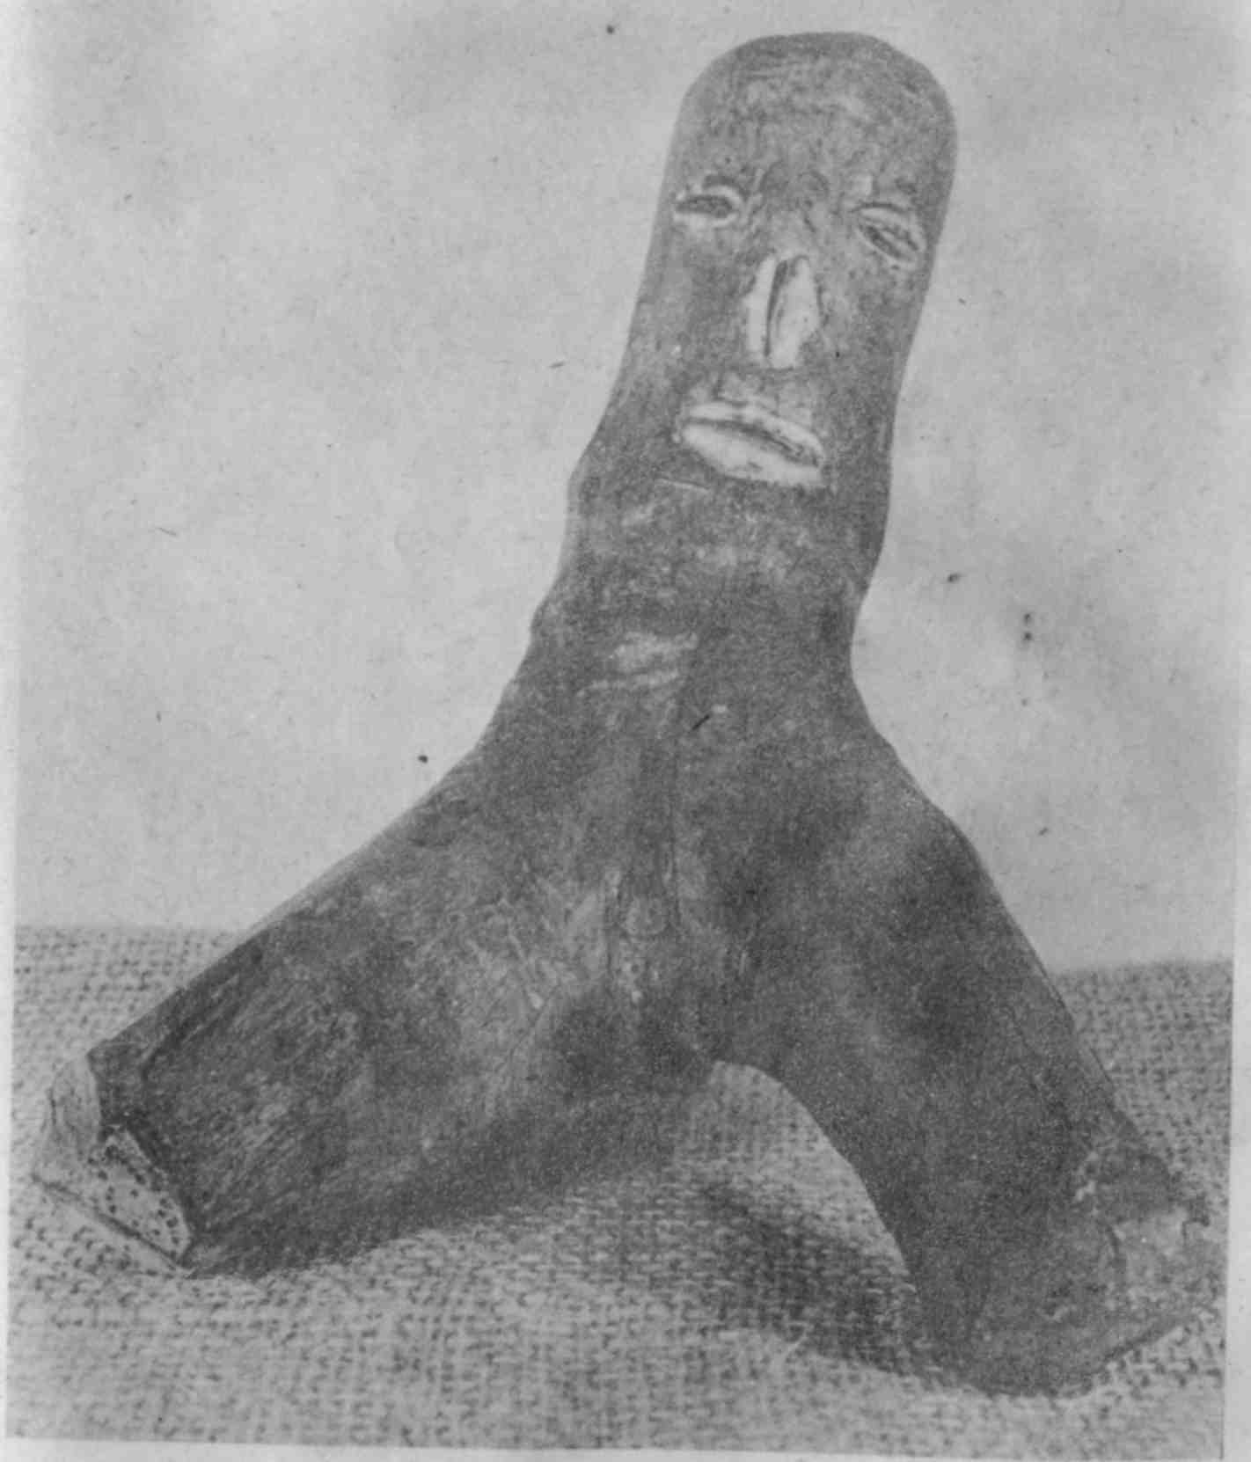
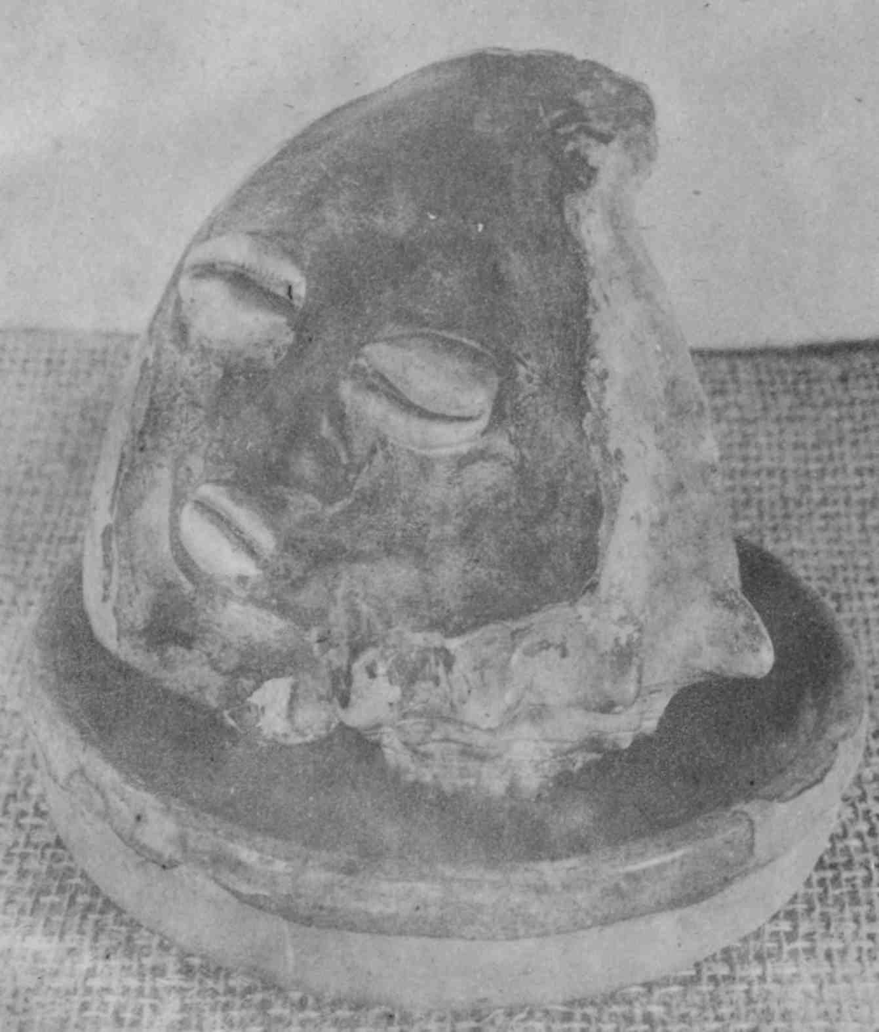

Elegguá de santero Hecho con un cobo (caracol marino). Lo colocan detras de la puerta de la casa, pues le atribuyen poder para abrir o cerrar los caminos.

Echu de Ifa. Elaborado con el tronco de un arbol. Lo ponen en los patios o «de la puerta para afuera» de la casa. Los reli-giosos creen que si lo mantienen contento. les ayudará a des-viar desgracias o malas situaciones deparadas a los habitantes de la casa».

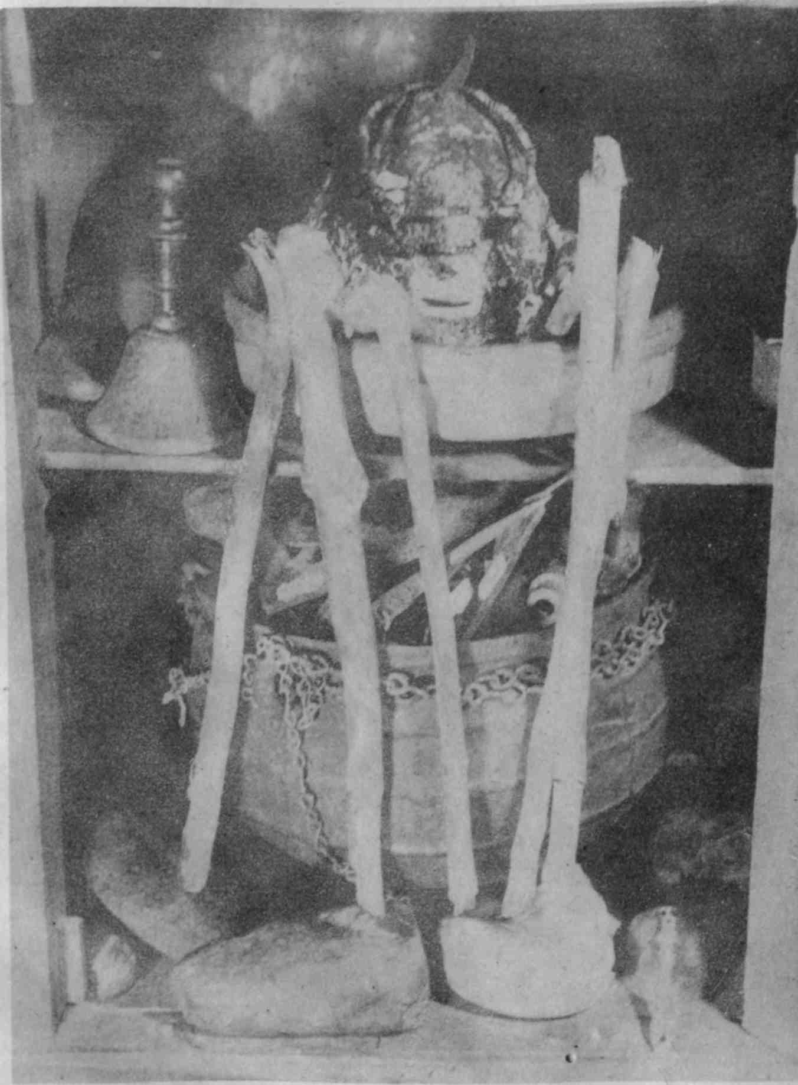
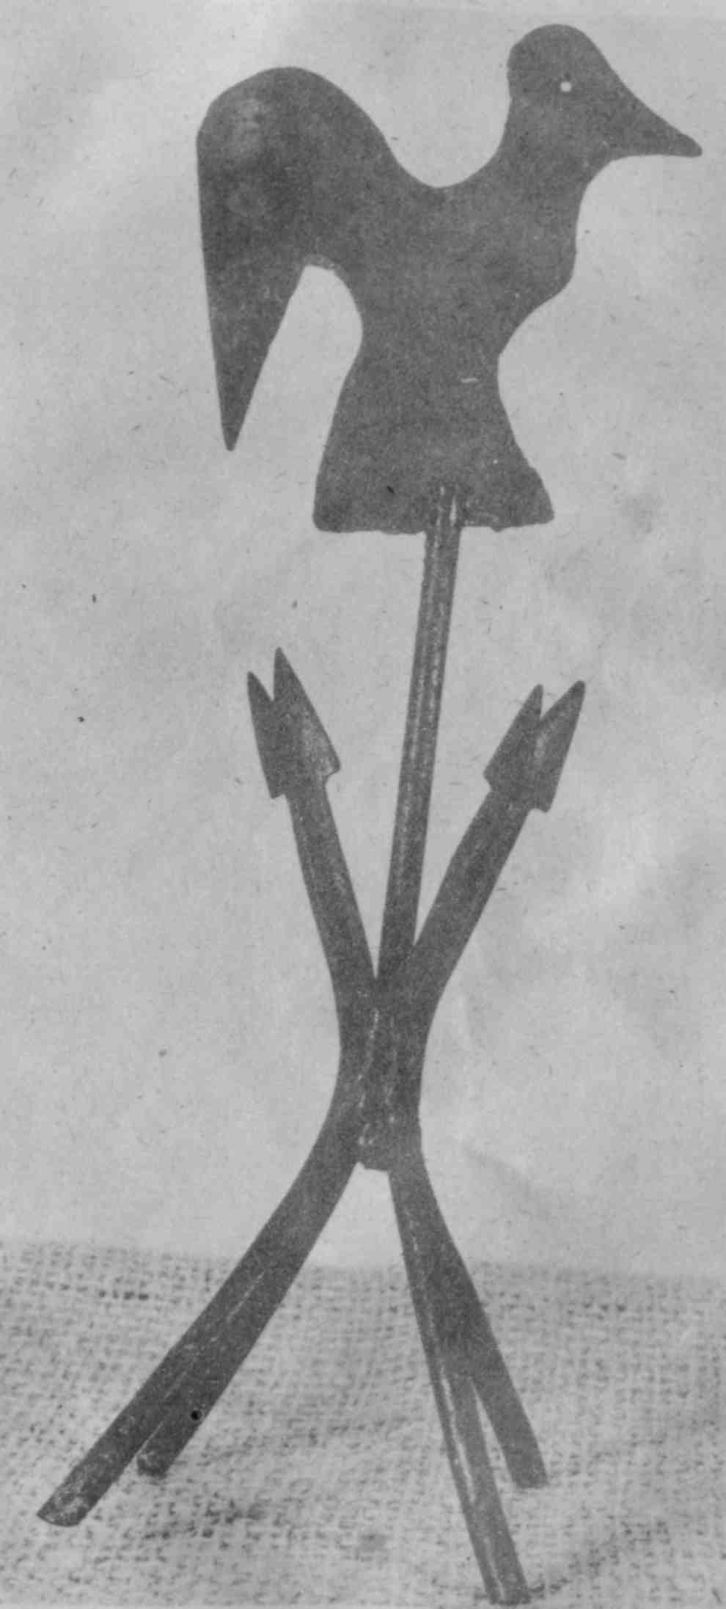
Casita de los guerreros. Hecha de madera. Contiene atributos y herramientas de Elegguá, Oggún y Ochosi. Obsérvese la flecha de metal en la cima de Elégguá, su garabato, la campana «para llamarlo» y, debajo, e¡ caldero de Oggún y Ochosi.

Osun de jardín. Vigila «la vida de los habitantes de la casa. En el jardín recibe las ofrendas.

Óruta. Conjunto de ¡fá. Sopera que contiene los ikines (o eki-nes), atributos del babalawo. Iruké para espantar y para lim-piar al oficiante. Ate (tablero) que utilizan para adivinar y otros ritos. La escobilla para limpiar el tablero. El ékuele (ca-deneta) que utilizan en el sistema adivinatorio.
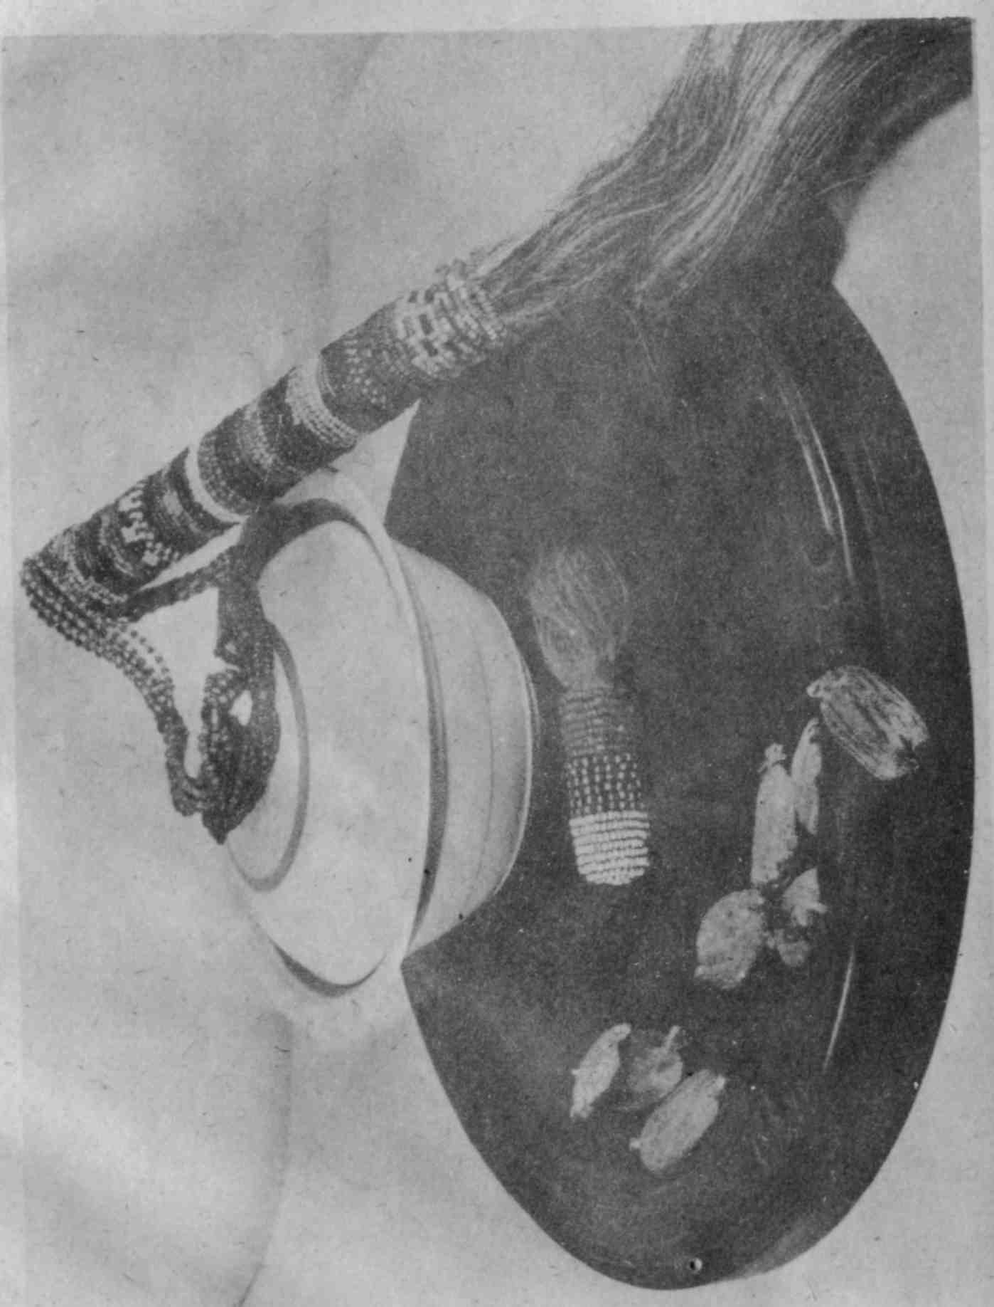
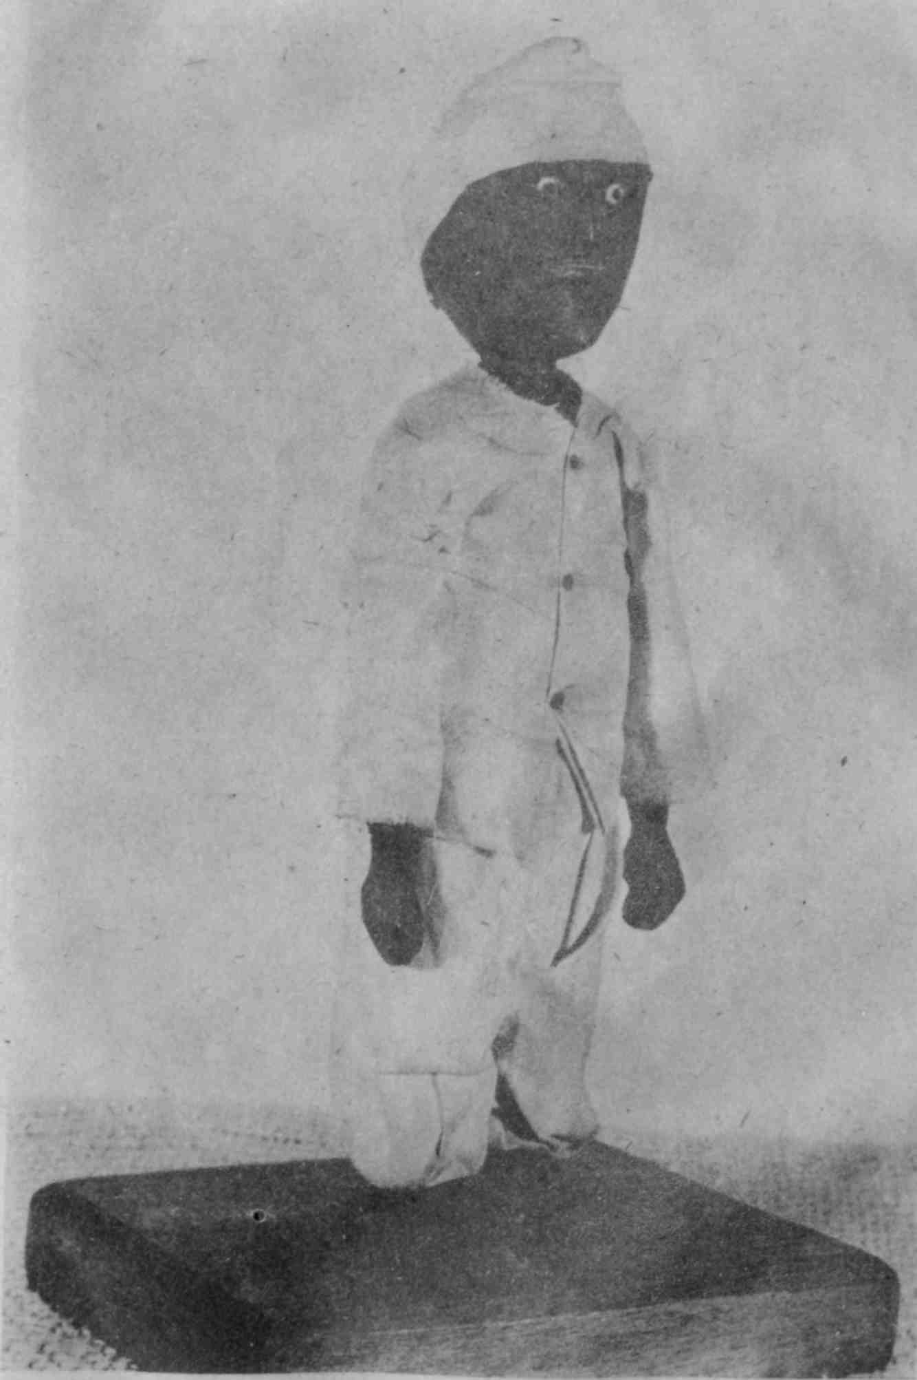
Obatala hombre. Vestido de blanco y con su gorro (como de co-cinero).
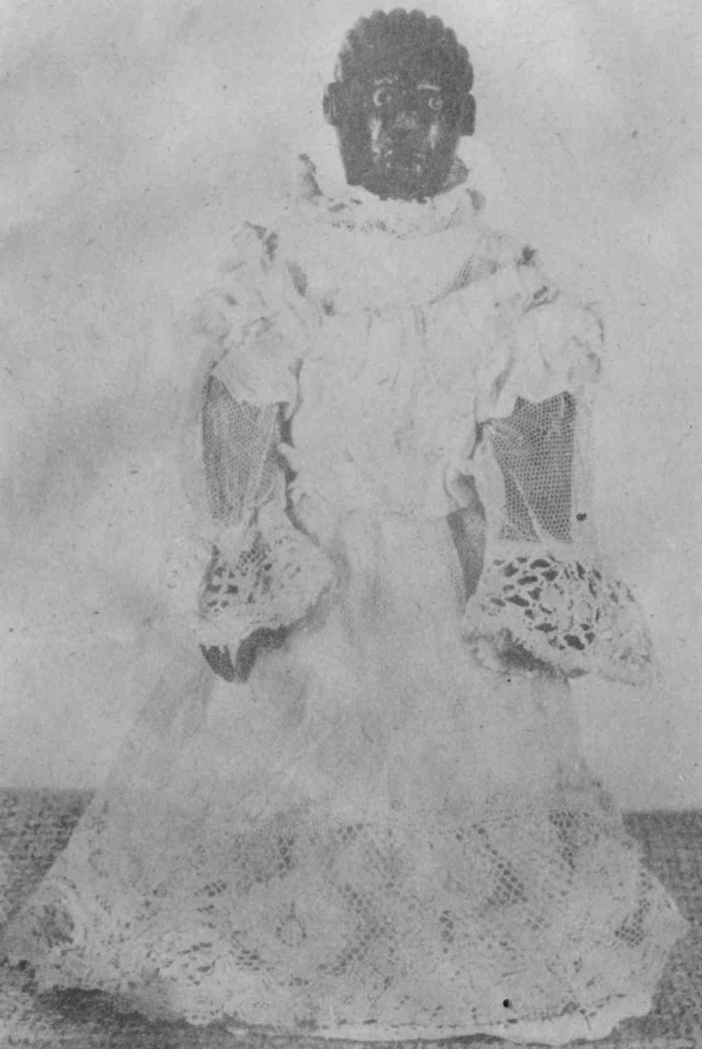
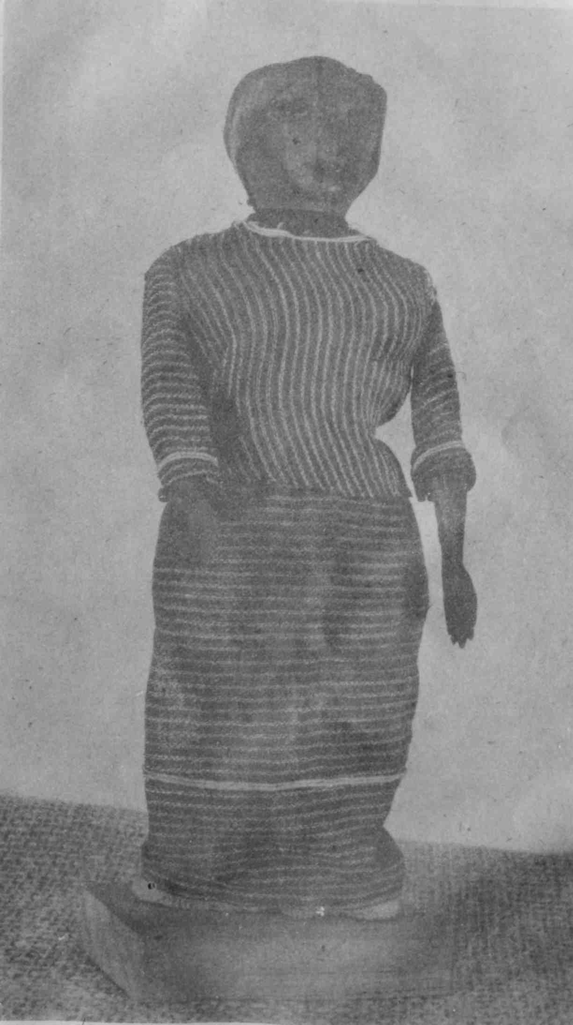
Obatalá hembra, en su camino de Ochanlá. Obsérvese su peinado típico africano y las rayas tribales de su cara.

Yemayá como madre universal. Se la ve seria, austera, augusta.

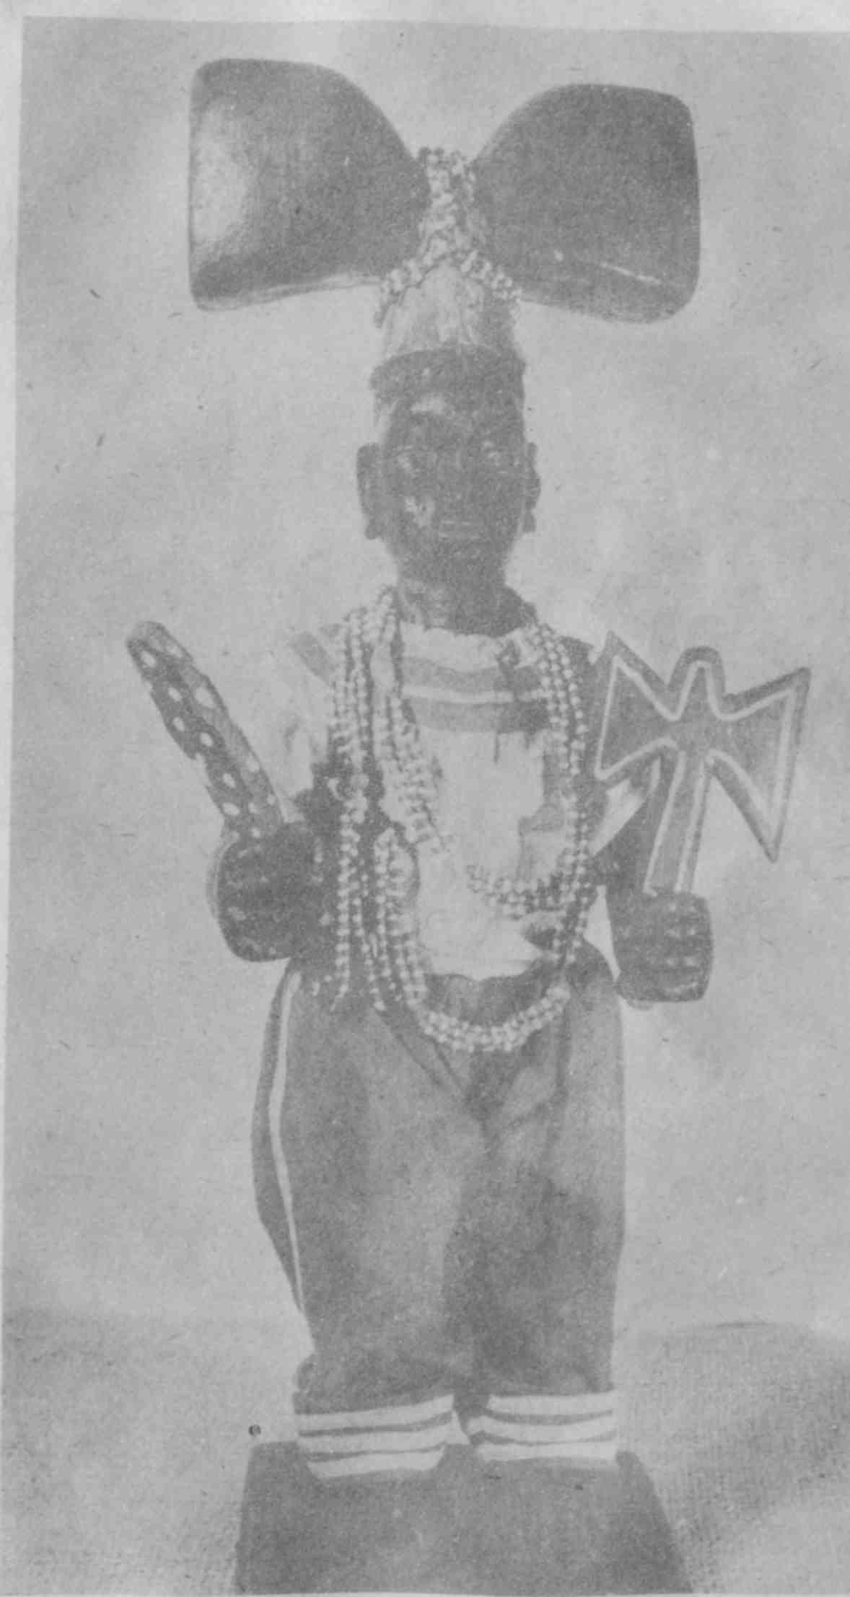
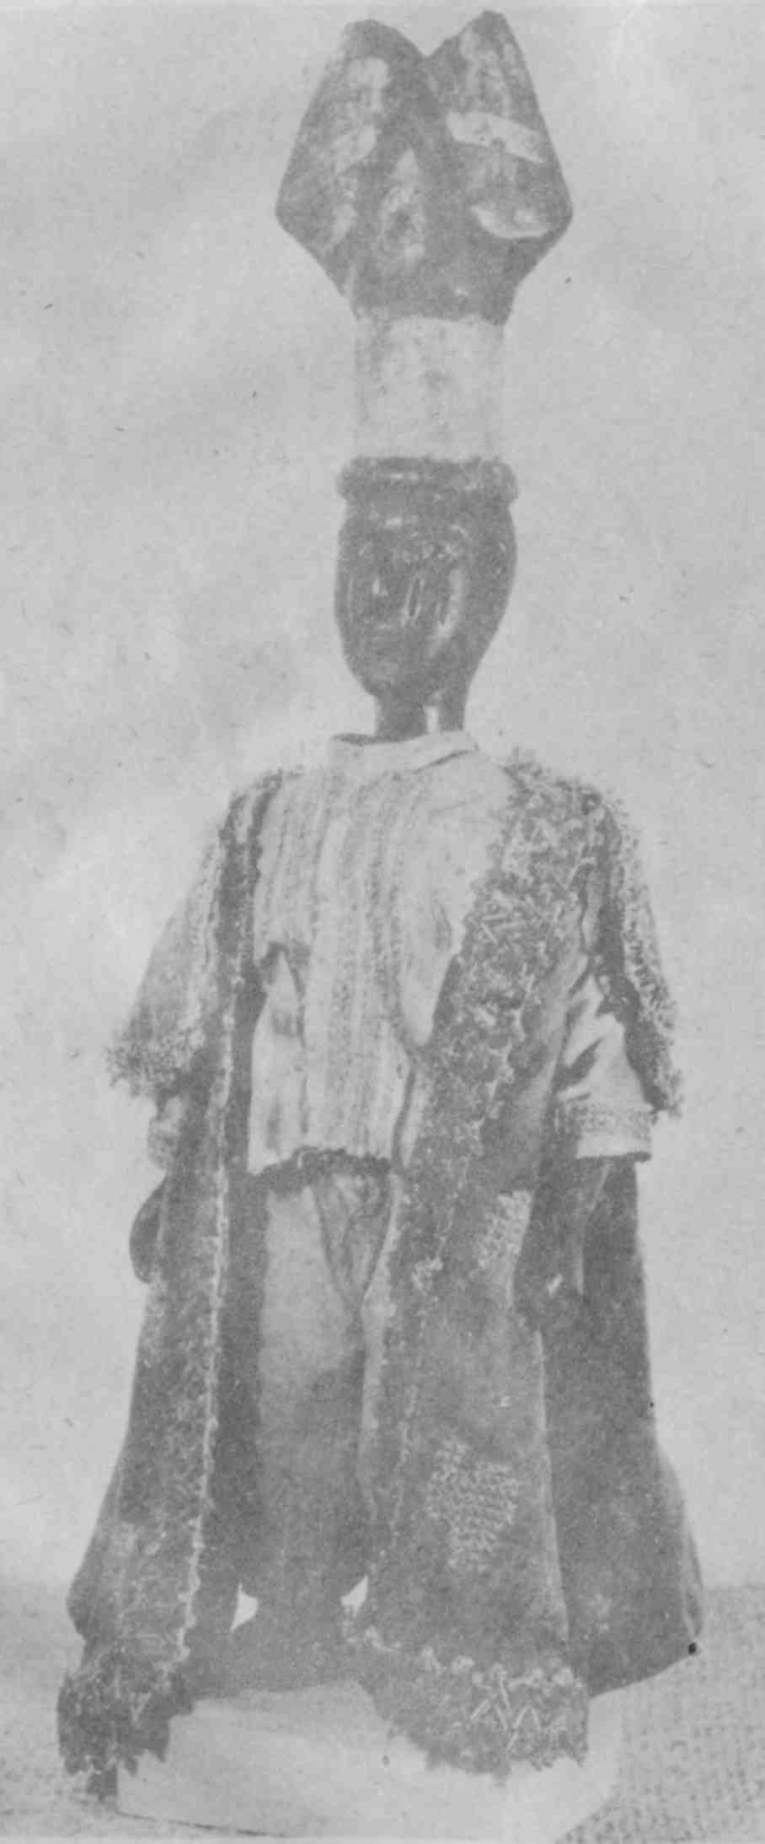

Changó con sus atributos rona en forma de oche.

rea les
sus
marcas tribales y su co-
Changó como dios del trueno, del rayo. Obsérvese su oche (en la mano y en la cabeza).
su cetro y
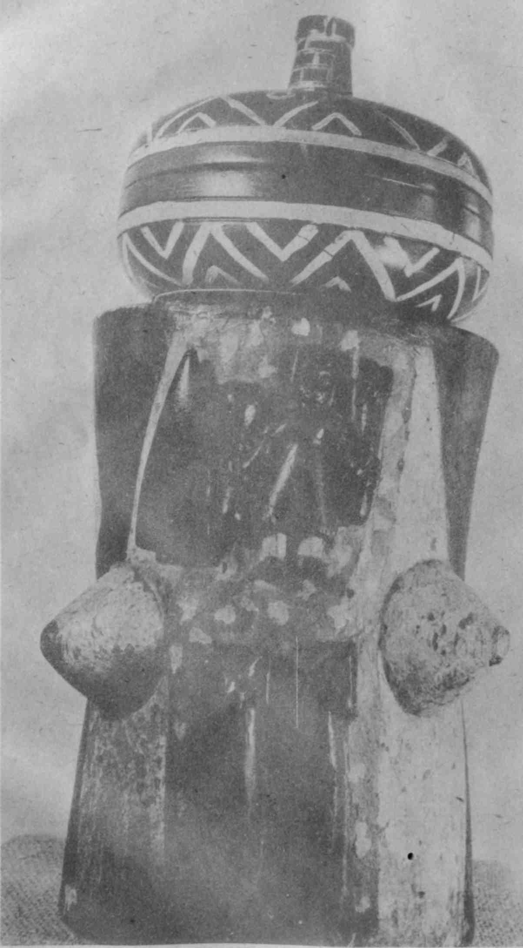
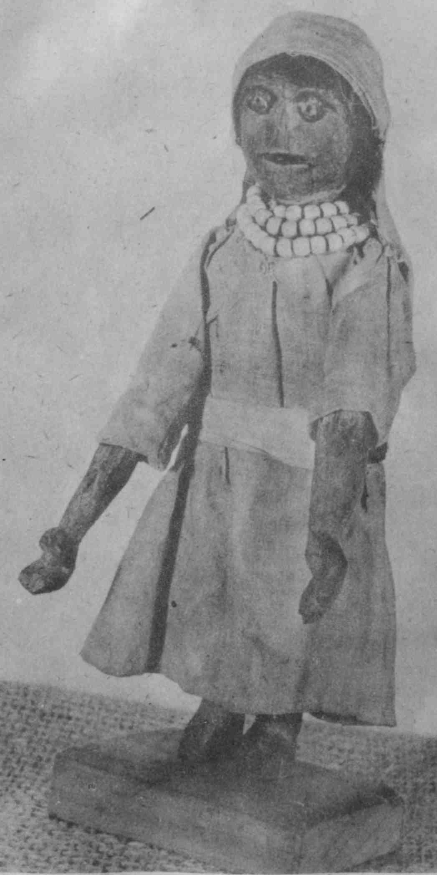

Pilon de Chango y su «sopera» de cedro remedando un casti-llo. En ese pilon se sienta el iyawa durante la iniciacion.

Ochún como diosa de la sexualidad, coqueta, con sus collares y sus ojos pintados.
!

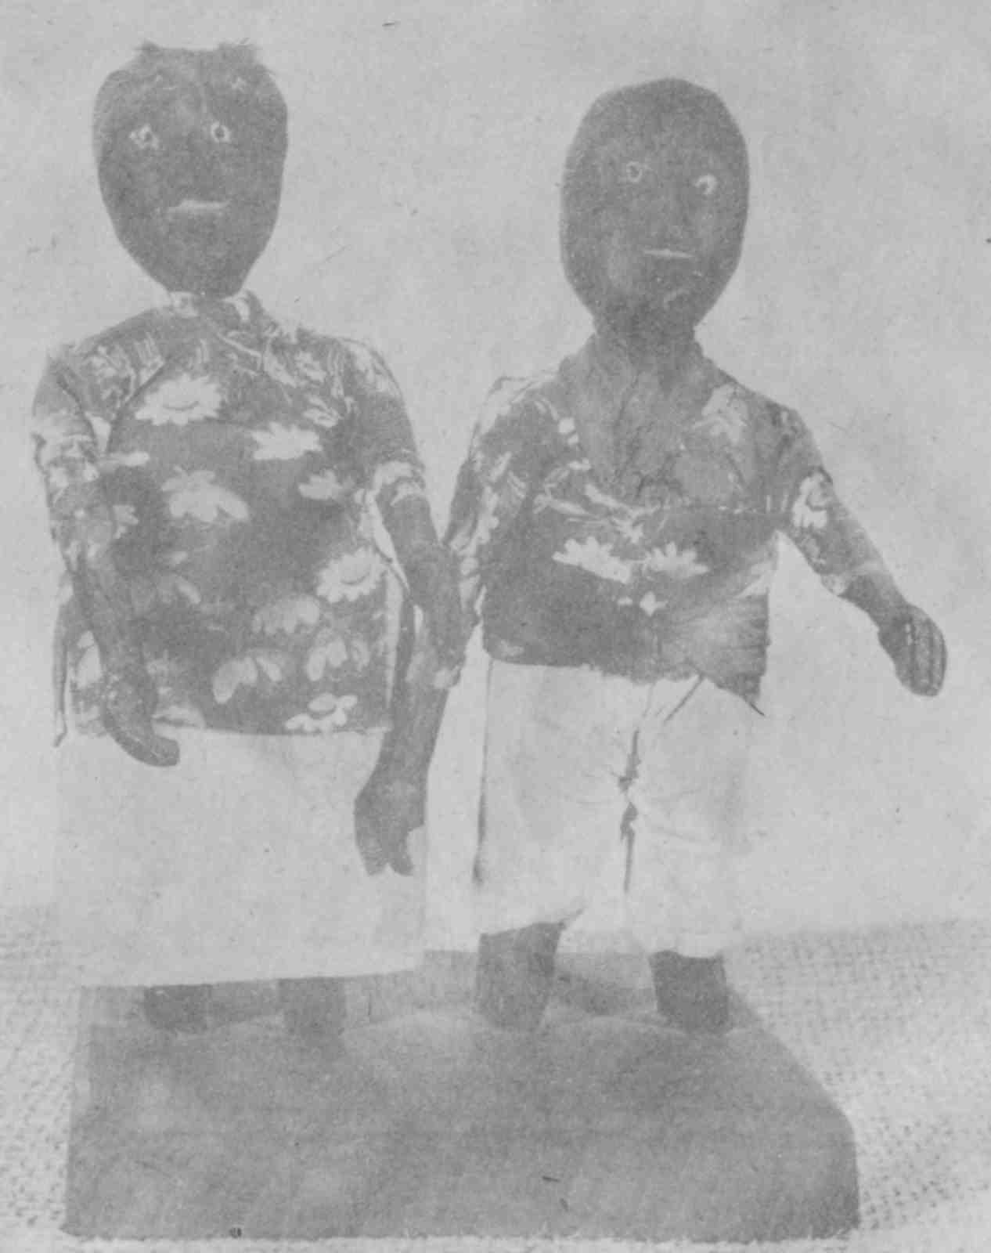
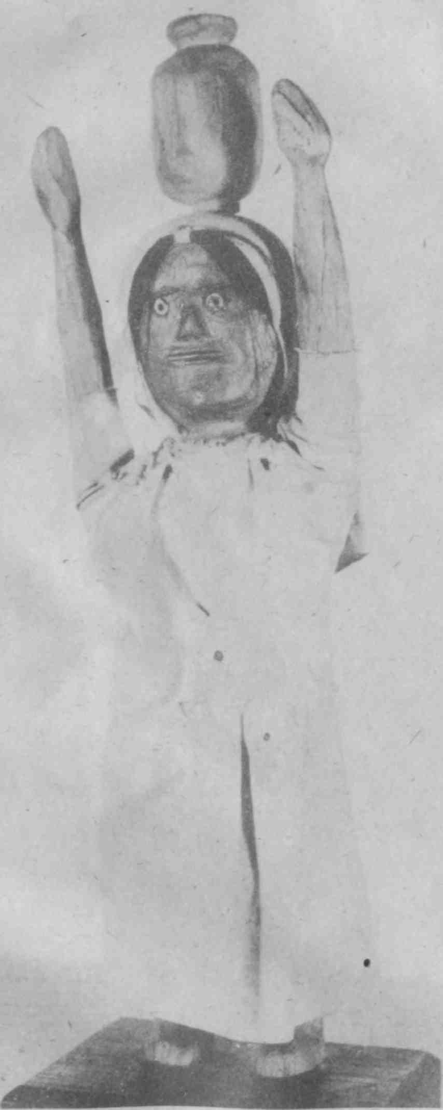
Los Ibeyis (Araba —varón— y Aymá —hembra—). Las ropas los identifican como jimaguas, con sus colores reglamentarios.

Ochún yendo al río con su tinaja.

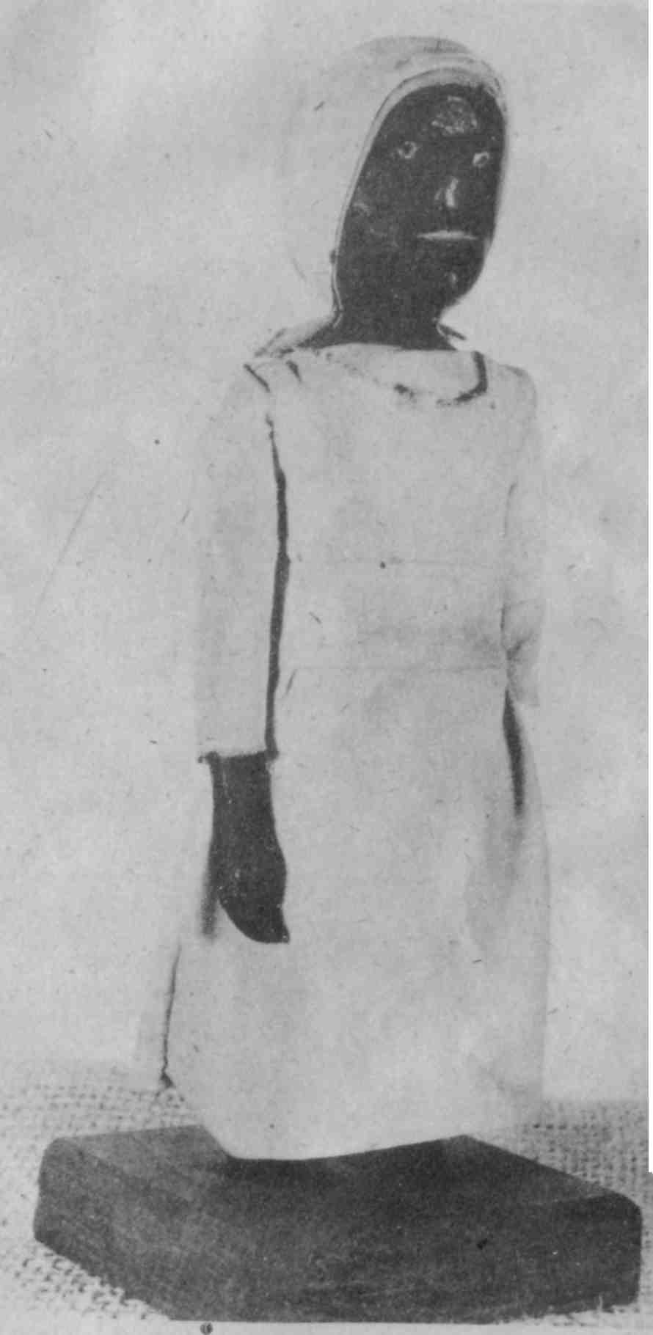
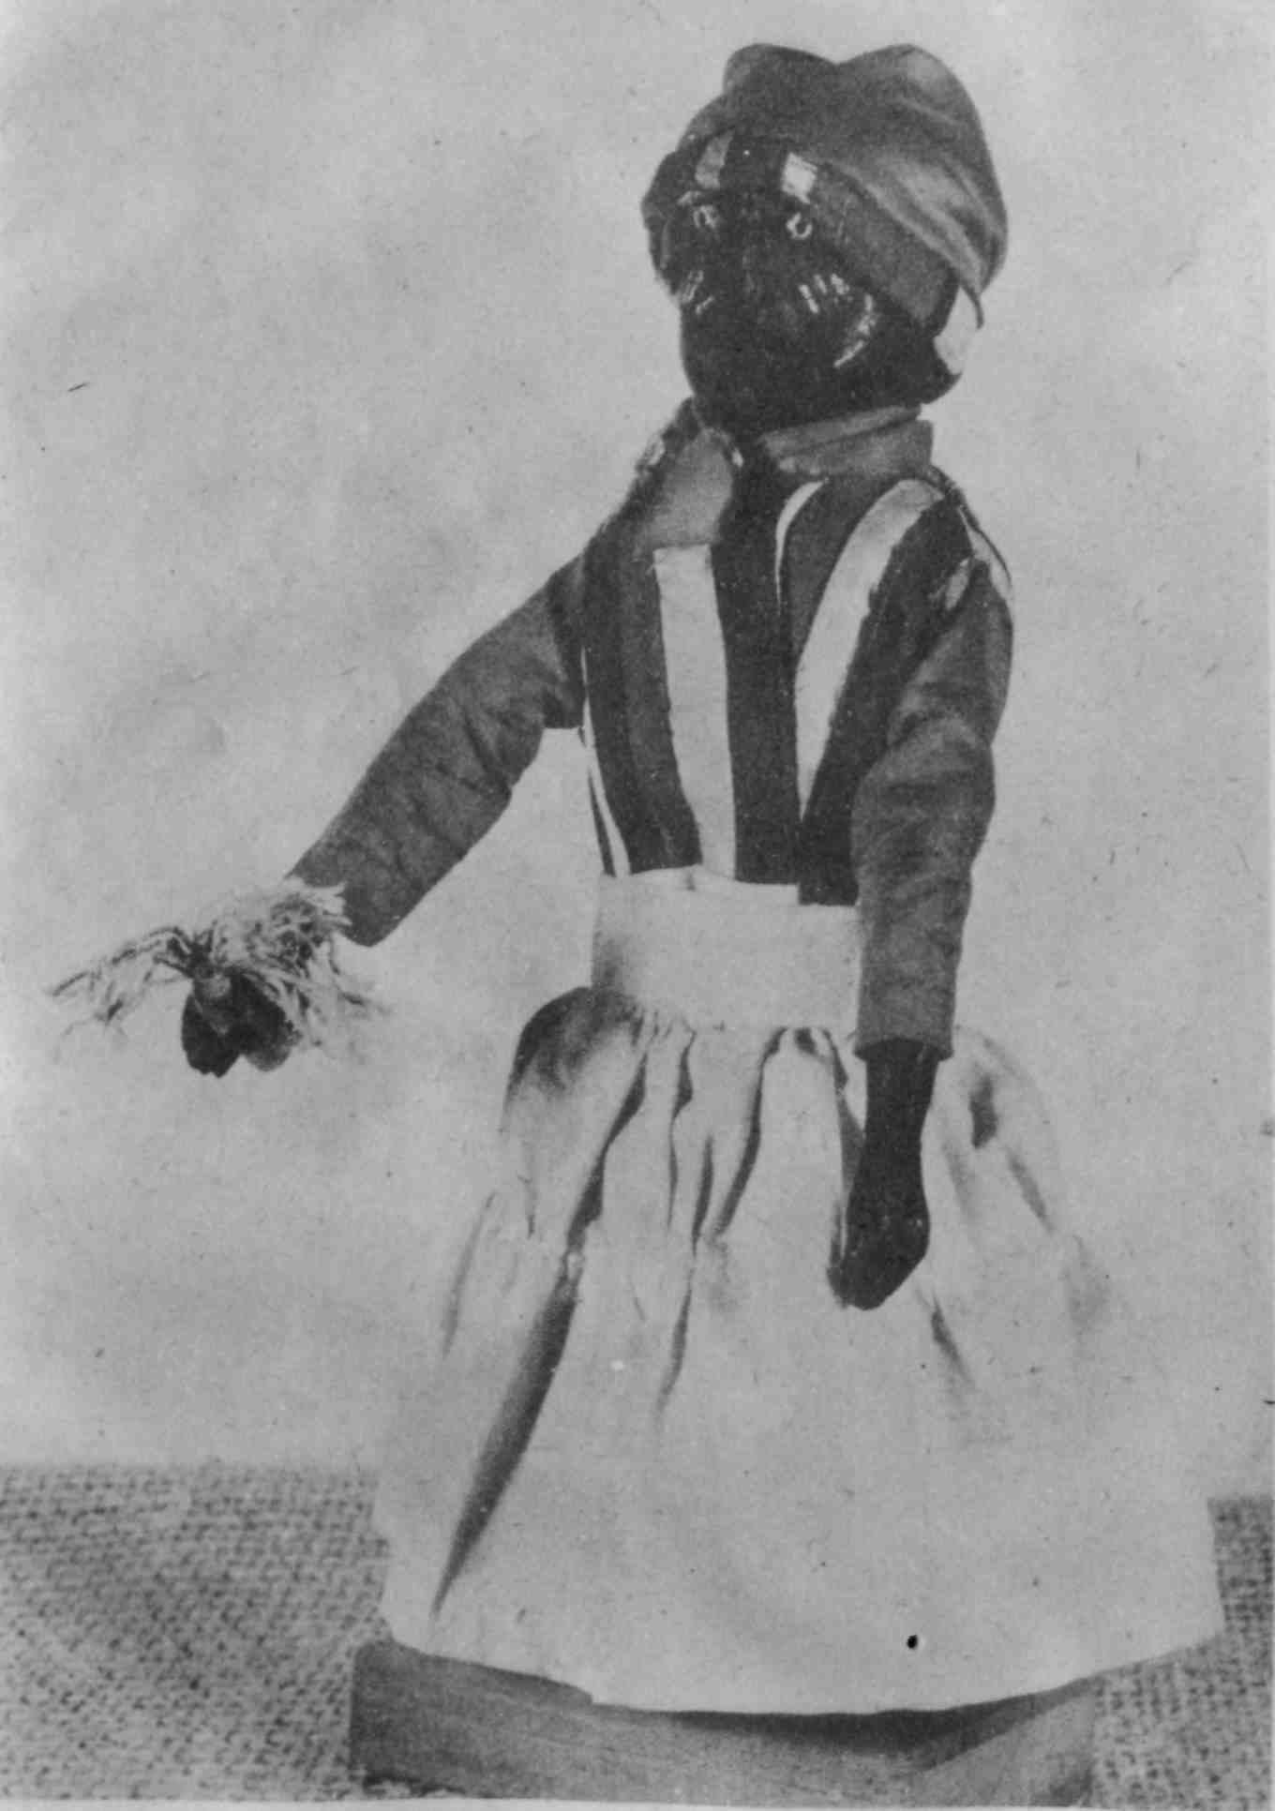
Obba con su oreja tapada por la verguenza por el rechazo de Chango (ver su pattaki).

Oyú. Su iruke la identifica como reina. El vestido tiene sus nueve colores.

Atributos de Obbu, con yunke hecho de ácana (madera que le pertenece). Obsérvese la importancia que se otorga a su oreja
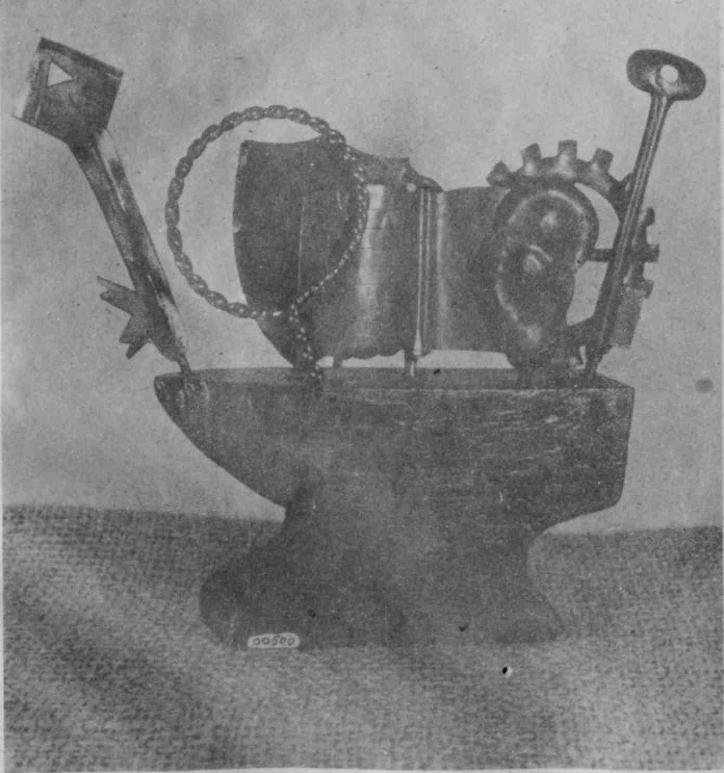
cortada.
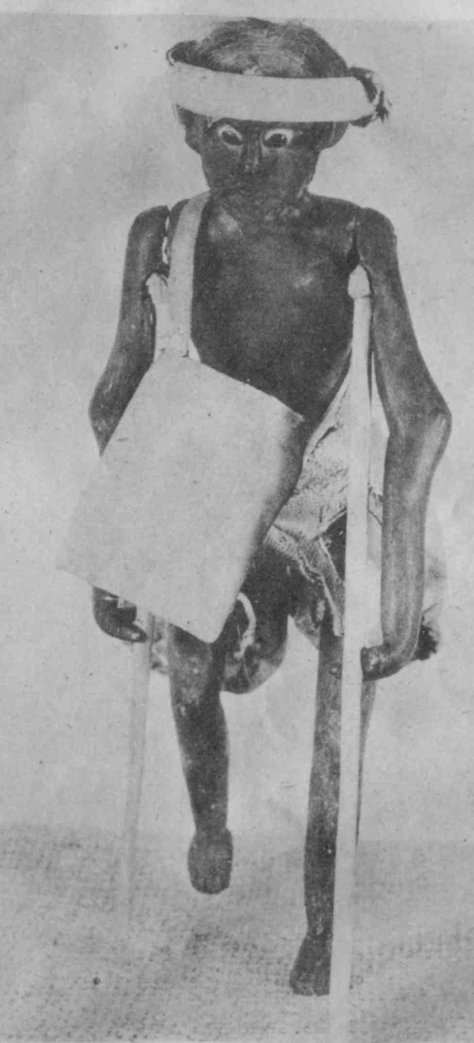
Babalú-Ayé. Figura alegórica al número. 13 del Diloggún. Recuerda cuando fue expulsado de la tierra yoruba y le metie-ron en el saco los 13 caracoles por los que «habla». (Ver su pattaki.)
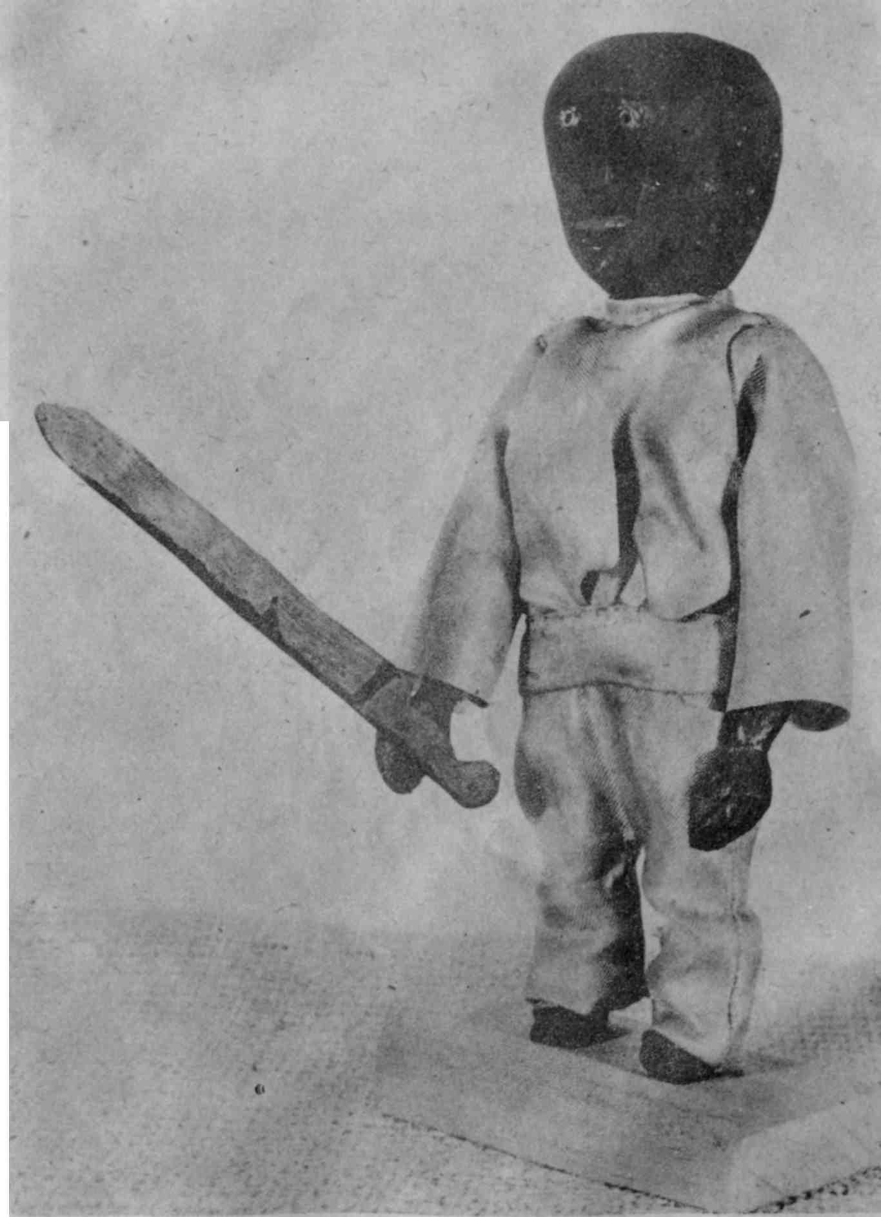
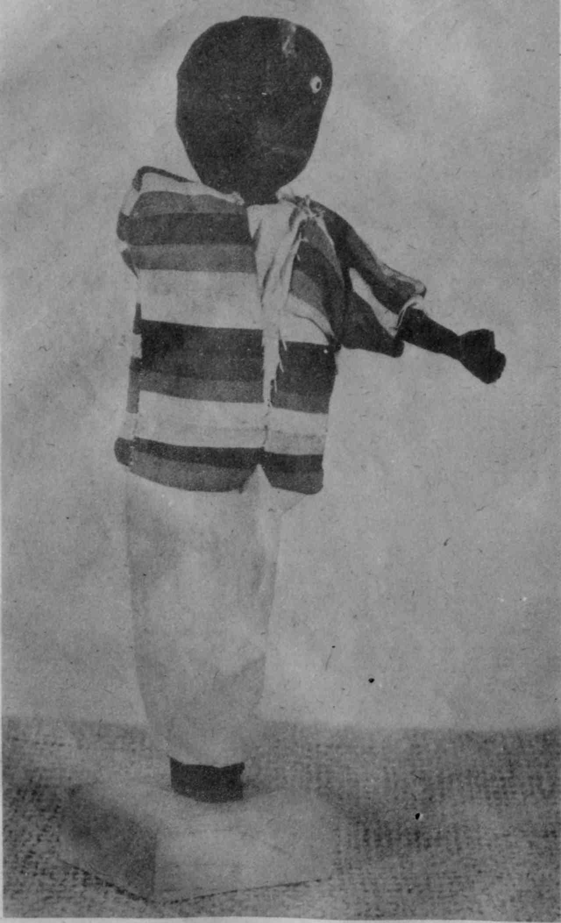
Oggun blandiendo su machete.
Osain con los miembros amputados por el rayo (venganza de Changó). Ver su pattakí.

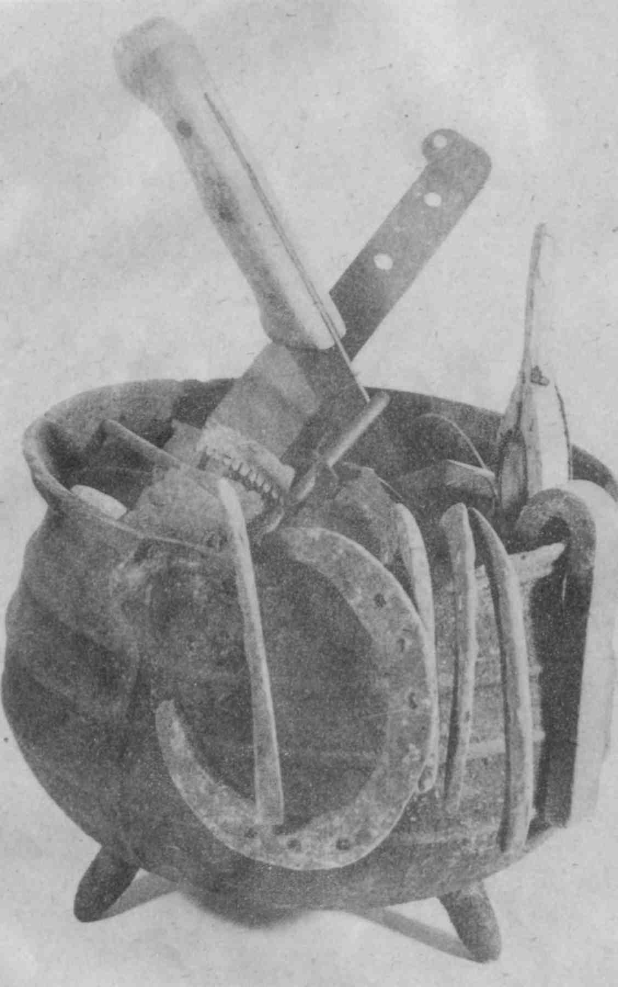
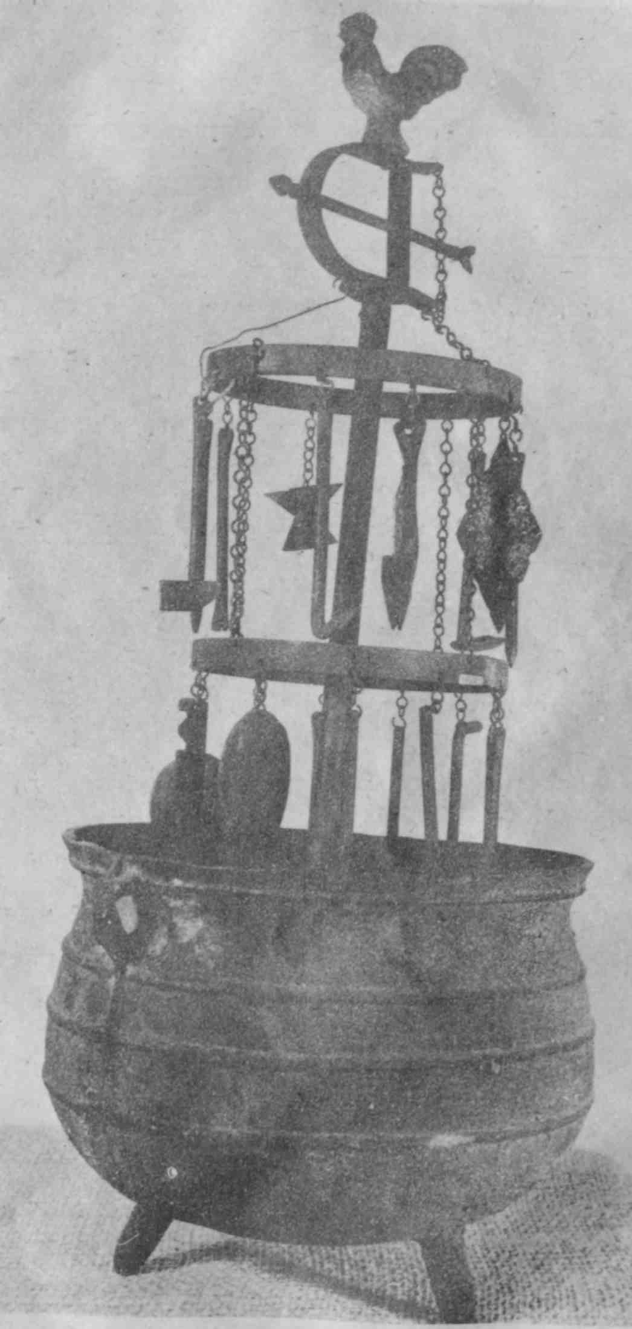
Caldero de Oggún. con sus atributos: cuchillo, machete, rastri -llo, pala, herradura, iman.

Oggún Ehibiriki. Caldero con el aditamento que lleva sus vein-tiuna piezas. Arriba, vigilante, Ochosi con el gallo. '

Ochosi con su arco para cacería.
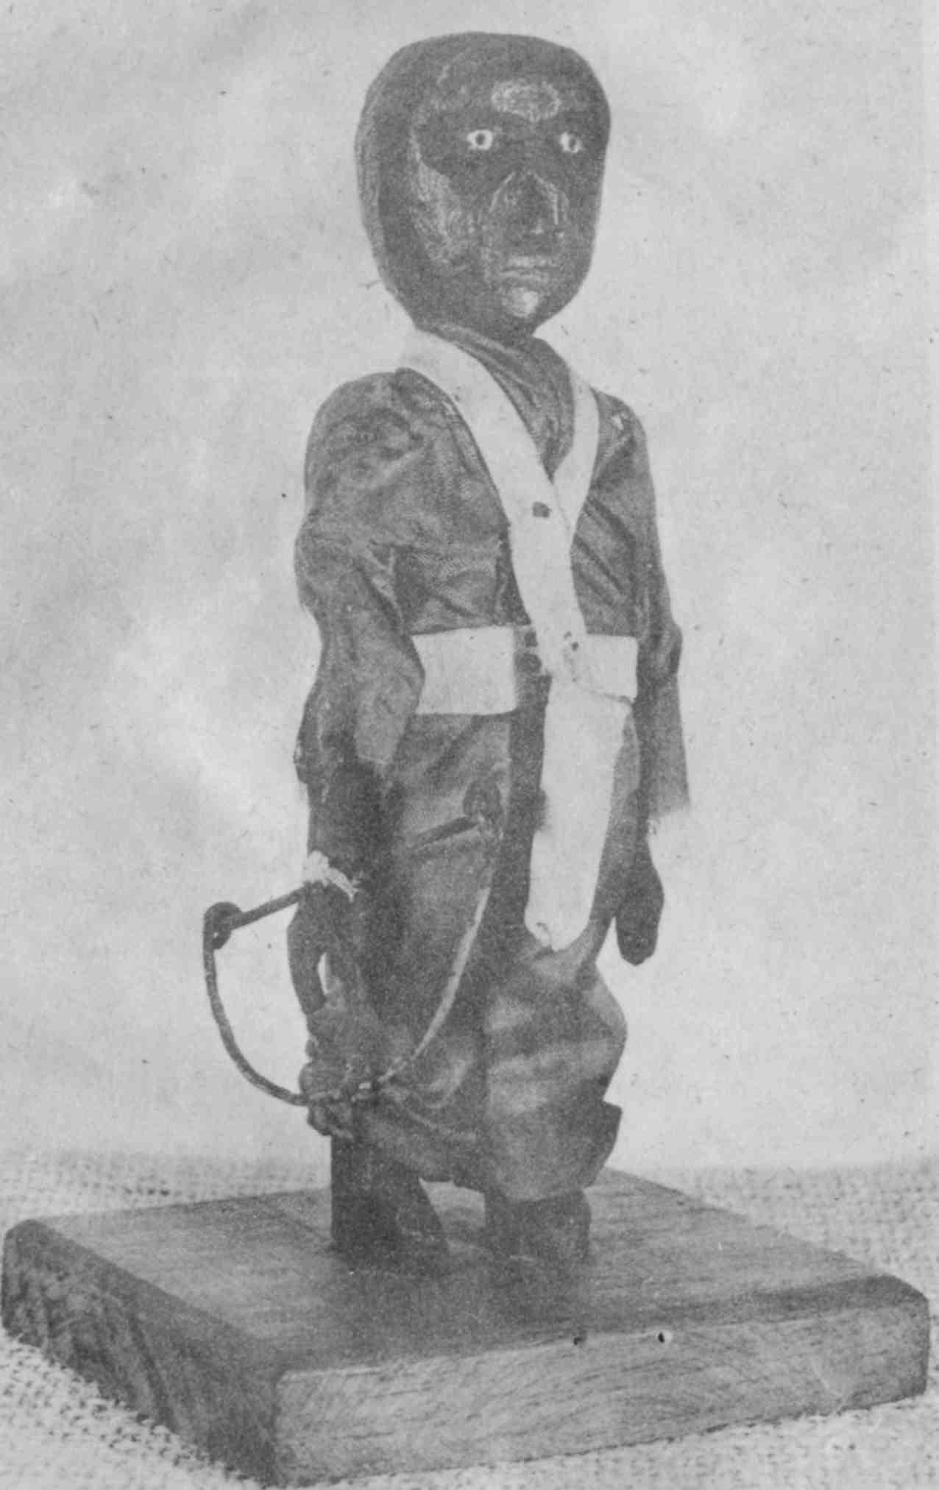
BIBLIOGRAFÍA
África; Referencia, Vol. 3, No. 1, Partido Comunista de Cuba, Universidad de La Habana, Ed. Instituto del Libro, La Habana, 1970.
ANGARICA, NICOLÁS VALENTÍN: Manual del Orihaté (Religión Lucumí), (Prólogo: José Roque de la Nuez), La Habana, 1955.
BACHELARD, GASTÓN: La Formation de L'espirit scieníifique, París, Libraire Philosophique. J. liria (1965).
BARNET, MIGUEL: Cimarrón, La Habana, 1966.
CARPENTIER, ALEJO: La música en Cuba, Fondo de Cultura Económica, México (1946).
CORTEZ, JULIO GARCIA: El Santo (La Ocha), Secretos de la Religión Lucumí, Miami, 1971.
CABRERA, LYD1A: Anagó: Vocabulario Lucumí. El yoruba que se habla en Cuba (Prólogo: Roger Basti.de), Ed. C.R., La Habana, 1957.
: El Monte, La Habana, Ediciones C.R. 1954.
. : Yemayá y Ochún. Kariochas, lyalochas y Olori-
chas, Madrid, Edición C. R. 1974.
—: La Regla Kimbisa del Sanio Cristo del Buen Via
je, Miami, Peninsular Printing, 1977.
189
DESCHAMPS CHAPEAUX, PEDRO: El negro en la economía haba, ñera del siglo XIX (Premio de la Unión de Escritores y Artistas de Cuba), La Habana. 1971.
FABELO, TEODORO DÍAZ: Lengua de santeros (Guiñe Gongori), La Habana, 1956.
.. : Olorun, Ediciones del Departamento de Folklore
del Teatro Nacional de Cuba, La Habana, 1960.
—: El Diloggún, trabajo inédito y sin fecha.
¡ Addendas del Diloggún, trabajo inédito y sin
fecha.
FEIJOO, SAMUEL: Mitología cubana, Editorial Letras Cubanas, La Habana, 1986.
FONCAULT, MICHEL: Las palabras y las cosas, Ed. Siglo XXI, México, 1971.
FRAZER, JAMES G.: La rama dorada; magia y religión, Tomos I y II, Editorial de Ciencias Sacíales, Instituto Cubano del Libro. La Habana, 1972
FRANCO, JOSÉ LUCIANO: Folklore criollo y afrocubano, Publicaciones de la Junta Nacional de Arqueología y Etnología, La Habana, 1959.
FANKFORT, WILS.ON y JACOBSUR: El pensamiento pre filosófico. (I: Egipto y Mesopotamia), Breviarios del Fondo de Cultura Económica (97), México, 1958.
FROBENIUS, LEO: Historia de la civilización africana, París 1933.
GUANCHE, JESÚS: Procesos etnoculturales de Cuba, Editorial Letras Cubanas, 1983.
GUERRA, RAMIRO: Manual de Historia de Cuba, Editorial de Ciencias Sociales, Instituto Cubano del Libro, La Habana, 1971.
HAICHELIN, CHARLES: Los orígenes de la religión, Ed*. Platina, Argentina, 1960.
190
LÓPEZ VALDES, RAFAEL: Componentes africanos en el etnio cubano, Editorial de Ciencias Sociales, La Habana, 1985.
LE RIVEREND, JULIO: Historia económica de Cuba, Ed. Revolució naria, Instituo Cubano del Libro, La Habana, 1971.
LEUZINGER, ELSY: El Arte de los Pueblos: África Negra, Ed. Seix Barral, S.A. Barcelona, 1961.
LEÓN, ÁRGELIERS: Del canto y el tiempo, Editorial Pueblo y Educación, Instituto Cubano del Libro, La Habana, 1974.
LACHATEÑERE, ROMULO: «Tipos étnicos africanos que concurrieron en la amalgama cubana», Revista Actas del Folklore, Año I, No. 3 (5-12), Centro de Estudios del Folklore del Teatro Nacional, La Habana, 1961.
MARTÍNEZ FURE, ROGELIO: Diálogos imaginarios, Editorial Arte y Literatura, La Habana, 1979
: Poesía Anónima Africana, Selección, traducción y
prólogo RMF, Instituto Cubano del Libro, La Habana, 1968.
MORENO FRAGINALS, MANUEL: El ingenio. Complejo económico social cubano del azúcar, Editorial de Ciencias Sociales, La Habana, 1978.
MARX y ENGELS: Obras escogidas, Tomos I - II. Ed. Progreso,
' Moscú, 1965.
ORTIZ, FERNANDO: Un catauro de cubanismo. Apuntes lexicográficos, La Habana, 1923.
_. : La fiesta afrocubana del «Día de Reyes», Folleto,
La Habana, 1926.
—: Contrapunteo del azúcar y el tabaco, La Habana,
1940.
: El engaño de las razas. La Habana, 1946.
—: La africanía de la música folklórica de Cuba, Pu
blicaciones del Ministerio de Educación, La Habana, 1950.
. - : Los bailes y el teatro de los negros en el folklore
de Cuba, La Habana, 1952.
ORTIZ, FERNANDO: Los instrumentos de la música afrocubana (5 volúmenes), Dirección de Cultura del Ministerio de Educación, La Habana, 1952-1955.
ORTEZ, ODERIGO NÉSTOR: Macumba. Culturas africanas en el Brasil, Editorial Plus Uitra, Buenos Aires, 1976.
PJCHARDO, ESTEBAN: Diccionario provincial de voces cubanas, Imprenta de la Real Marina, Matanzas, 1836.
PÉREZ, CECILIO: Itá. Mitología de la religión yoruba, Impr. Gráficos Maravillas, 1986.
SANDOVAL, MERCEDES CROSS: La religión afrocubana, Madrid. Colección Plaza Mayor Libre, 1975.
SÁNCHEZ, JULIO P. H. D.: La religión de los orishas. Creencias y ceremonias de un culto afrocaribeño. Col. Estudios Afrocubanos, Puerto Rico, 1978.
SÜRET-CANALS, JEAN: África negra, Tomos I y II, Instituto Cubano del Libro. Habana, 1968.
SOSA, ENRIQUE: El carabalí, Editorial Letras Cubanas, La Habana. 1984.
SUJEV, A. D.: Las raíces de la religión, Departamento de Orientación Revolucionaria, La Habana.
TORRES, CUEVAS EDUARDO y EUSEBIO REYES: Esclavitud y sociedad. Notas y documentos para la historia de la esclavitud negra en Cuba, Editorial de Ciencias Sociales, La Habana, 1986.
VERGER, FATUMBI PIERRE: Orisha, A. M. Metailie, 1982.
WILLIAMS, ERIC: Capitalismo y esclavitud, Editorial de Ciencias Sociales, La Habana, 1975
Las Poblaciones de Angola, Datos históricos y etnológicos sin fecha ni edición.
Colección de Revistas del Archivo del Folklore Cubano. Director Fernando Ortiz, La Habana, 1924.
Acias del Folklore, Boletín Mensual, Centro de Estudios del Folkiore del Teatro Nacional de Cuba, La Habana, 1961.
Diccionario universal del arle y de los artistas (Arte oriental precolombino y de los pueblos primitivos). Editorial Gustavo Gili, S.A Barcelona, 1967.
A Dictionary of the Yoruba Language, Oxford University Press. Lon-don, Ibadan, 1976.
OTRAS FUENTES CONSULTADAS:
Libretas de santeros (documentos inéditos, principios del sigio XX; Archivo de la Autora).
Escritos sobre Ifá (inéditos; Archivo de la Autora).
Entrevistas con religiosos que no han querido que queden escritos sus nombres y que aportaron datos definitivos a lo referente a los sistemas adivinatorias y los pattakíes. (Archivo de la Autora.)
193
ÍNDICE
Una ventana al mundo afrocubano / 9 Prefacio y reconocimientos / 17
Introducción / 19
La presencia negra / 19 La religión de los yorubas / 22 Santería, Regla de Ocha, Ifá / 23 El sentido de la magia / 26
LOS ORISHAS EN CUBA:
EL FABULOSO MUNDO DE SUS LEYENDAS
Eggun / 33
Pattakí de Elegguá / 35
Elegguá / 35
Caminos de Elegguá-Echu / 41
Otros caminos de Elegguá-Echu / 53 Pattakí de Oggún / 54 Oggún / 54 Pattakí de Ochosi / 59 Ochosi / 59 Pattakí de Osun / 63 Osun o Ozun / 63 La Divinidad / 66 Pattakí de Olofi / 66 Olofi / 67 Olordumare / 68
Olorun / 68
Pattaki de Orula / 70
Órula / 70
Paííakí de Oddúa / 74
Oddúa-Odudúa-Odduwa / 74
Caminos de Oddúa por Ifá / 77 Pattaki de Obatalá/79 Obatalá / 79
Caminos de Obatalá / 80
Orishas relacionados con Obataiá / 82 Pattakí de Oké / 88 Oké / 88
Pattakí de Oraniyán/90 Pattaki de Yemayá/91 Yemayá / 91
Caminos de Yemayá / 95 Ochumare / 99
Pattakí de Aggayú Sola/ 100 Aggayú Sola / 101 Ajé Chaluga / 104 Oroiña / 105 Orugán/ 106 Pattakí de Changó/ 107 Changó / 108 Oggué/113
Pattakí de Dada (Obañeñe) / 114 Dada Baldone u Obañeñe/ 114 Pattakí de Ochún / 116 Ochún/ 116
Caminos de Ochún / 117 Pattakí de los Ibeyis / 123 Los Iibeyis/ 123 Pattakí de Oyá Yansá / 127 Oyá Yansá / 127 Pattakí de Obba / 132 Obba / 132
Pattakí de Yewá / 136 Yewá/ 136
Pattakí de Nana Burukú / 139 Nana Burukú/ 139 Pattakí de Babalú Ayé/ 142
Babalú Ayé /' I42
Pattakí de Olokún / 147
Olokun/ 148
Pattakí de Orisha Oko / 152
Orisha Oko/ 152
Pattakí de Inle/ 155
Inle o Erinle / 155
Pattakí de Osain/ 159
Osain/ 159
Pattakí de Iroko/ 162
iroko/ 163
O losa / 165
O losa / 165
Aroni/ 165
Ori o En'/ 166
Oggán / 166
Aya na / 166
Aja/ 166
Chugudú (Segudú) / 167
Ayaó/ 167
Boromú / 168
Vocabulario comentado / 169
Ilustraciones Bibliografía / 189


